**YAZILIM TEST UZMANLIĞI**

**İÇİNDEKİLER**

* **Bölüm 1 – Yazılım Testinin Temelleri**
* **Yazılım geliştirme yaşam döngüsü – Software Development Life Cycle**
* **Yazılım Test Uzmanının Sorumlulukları**
* **Yazılım Hata (Bug) Raporlanması ve Hata Yaşam Döngüsü**
* **Yazılım Gereksinim Analizi**
* **Test Senaryosu ( Test Case) ve Test Kontrol Listesi (Checklist)**
* **Bölüm 2 – Yazılım Test Metotları ve ISTQB**
* **Yazılım Test Seviyeleri**
* **Kara Kutu (Black Box) ve Beyaz Kutu (White Box) Testleri**
* **Kara Kutu (Black Box) Test Teknikleri**
* **Kara Kutu Test Teknikleri Alıştırması**
* **Tecrübeye Bağlı Test Teknikleri**
* **Bölüm 3 – İleri Seviye Yazılım Test Teknikleri**
* **Negatif Testler (Negative Testing)**
* **Duman ve Mantıklılık Testleri (Smoke and Sanity Testing)**
* **Regresyon Testleri (Regression Testing)**
* **Risk Bazlı Testler**
* **Risk Bazlı Testler Alıştırması**
* **Statik Testler**
* **Test Planlaması ve Tahminlemesi**
* **Yazılım ve Test Ortamları**
* **Bölüm 4 – Web, Mobil ve API (Arayüz) Testleri**
* **API (Uygulama Programlama Arayüzü) Testi**
* **API Dokümantasyonu Okuma**
* **Postman ile API Testi**
* **Web Uygulama Testleri**
* **Mobil Uygulama Testleri**
* **Bölüm 5 – Yazılım Test Araçları**
* **Jira ile Hata Raporlaması ve Çevik Proje Yönetimi**
* **GitHub ile Hata Raporlaması**
* **Confluence ile Dökümantasyon**
* **TestRail ile Test Süreç Yönetimi**
* **TestLodge ile Test Süreç Yönetimi**
* **Bölüm 6 – SQL ile Veri-tabanı (Database) Testi**
* **Veri-tabanı Temelleri ve Test**
* **PgAdmin, PostGreSql Kurulumu ve İlk Çağrı**
* **SQL Sorguları ve Veri-tabanı (Database) Testi**
* **Bölüm 7 – İleri Seviye: Mind-Map ve Test Senaryosu Uygulamalı Eğitim**
* **Mind-Map**
* **Mind-Map ile Test Analizi ve Test Senaryosu Oluşturma**
* **Bölüm 8 – İş Görüşmelerine Hazırlık – CV ve Mülakat Örnekleri**
* **Yazılım Test Uzmanı CV Hazırlama**
* **İş Görüşmelerinde Yapılması Gerekenler**
* **Bölüm 9 – ISTQB KAYNAKLAR**
* **Gerekli Kaynaklar**

**Bölüm 1 – Yazılım Testinin Temelleri**

**1) Yazılım geliştirme yaşam döngüsü – Software Development Life Cycle**

-Yazılım projesindeki tüm evreleri içeren süreçtir. Ve bu süreç kısa sürede en yüksek kalitede yazılım ve uygulama üretmemizi sağlar.

-Genellikle bu model firma içerisinde projenin nasıl kodlanıp geliştirileceğini ve bakım evrelerini açıklar.

-Genel olarak SDLC 6 adımdan oluşmaktadır. Bu adımlar;

**Planlama / İhtiyaç 🡪 Analiz 🡪 Geliştirme 🡪 Test 🡪 Bakım ve Destek**

**Planlama / İhtiyaç**: Bu proje ile ne başarmak istiyoruz?

* Geliştirilecek sistemin ihtiyaçlarını belirlenmesi.
* Projenin uygulanabilirlik çalışmaları.
* Proje planının oluşturulması.

**Analiz**: Bu projede istediğimiz noktaya nasıl gelebiliriz?

* Son kullanıcı gereksinimlerinin detaylı analizi.
* Süreç diyagramının oluşturulması.
* Yazılım mimarisinin nasıl yapılacağının oluşturulması.

**Geliştirme**: Kod yazma kısmıdır.

* Yazılım projesinin altyapısının oluşturulması.
* Kod yazımı.

**Test**: İstediğimiz sonuca ulaşabildik mi?

* Test adımları oluşturulması.
* Testlerin koşulması.

**Bakım ve Destek**: Kullanıcıdan geri bildirimler toplayıp çıkan hatalar düzeltilir.

**2) Yazılım Test Uzmanının Sorumlulukları**

- Yazılım geliştirme yaşam döngüsünün her aşamasında yazılım test uzmanları etkin bir şekilde görev alır. Amaç uygulamanın kaliteli bir şekilde son kullanıcıya ulaştırmaktır.

-Yazılım test uzmanının ana görevleri;

* **Planlama**: Test planı oluşturma.
* **Tanımlama (Specification)**: Bu bölümde ise test adımlarının tasarımı yapılıp, test adımları yazılır.
* **Test Koşumu**: Bu aşamada uygulamanın beklenen sonucu (expected result) verip vermediğini kontrol eder. (Öncelikli olanlar ilk önce test edilmelidir.)
* **Testin tamamlanması**: Bu aşamada yazılım son kullanıcıya hazır hale gelmiştir.

**3) Yazılım Hata (Bug) Raporlanması ve Hata Yaşam Döngüsü**

- Hata (Bug) yazılım projesi sırasında yazılım ile ilgili çıkan hatalara denir. Test uzmanı ise burada bu hataları en erken safhada bulunup çözülmesini sağlamakla görevlidir.

Hata (Bug) Türleri:

* **Görsel Hatalar**: Kesilmiş görüntüler, hizalama sorunları.
* **Fonksiyonel Hatalar**: Kullanıcı bir sonraki sayfaya geçememesi.
* **Performans Hataları**: Sitenin açılmasının 10sn den fazla sürmesi.

Yazılımda herhangi bir hata bulunduğunda, bunu ilk olarak raporlamamız gerekir. Hata raporu ise, basit ve kolay anlaşılabilir olmalıdır.

En yaygın raporlama aracı **JIRA**.

Örnek bir Jira kaydı:

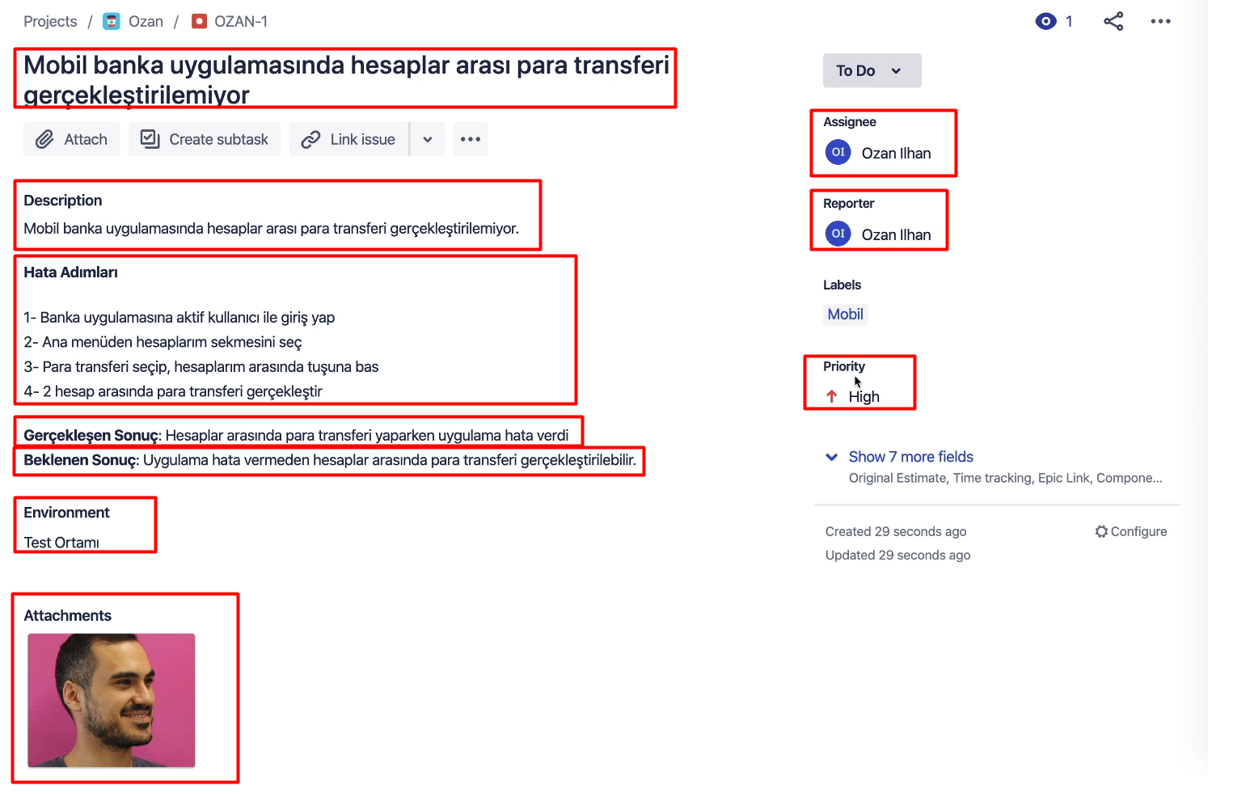

-Hata yaşam döngüsü: Hata yaşam döngüsü, bir hata buluğundan çözülene kadarki tüm evreleri kapsayan döngüye denir.

Yeni Hata 🡪 Atanmış 🡪 Aktif (Üzerinde çalışılabilir, Yanlışlıkla açılmış ise Reddedebilir, Ya da çalışma bittikten sonra test edilip hata devam ediyor ise tekrardan açılabilir.) 🡪 Doğrulama 🡪 Kapatma

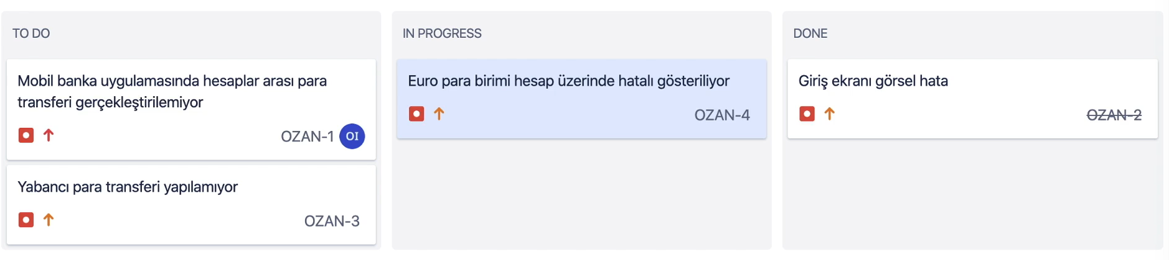

Örnek bir hata kaydı hazırlama

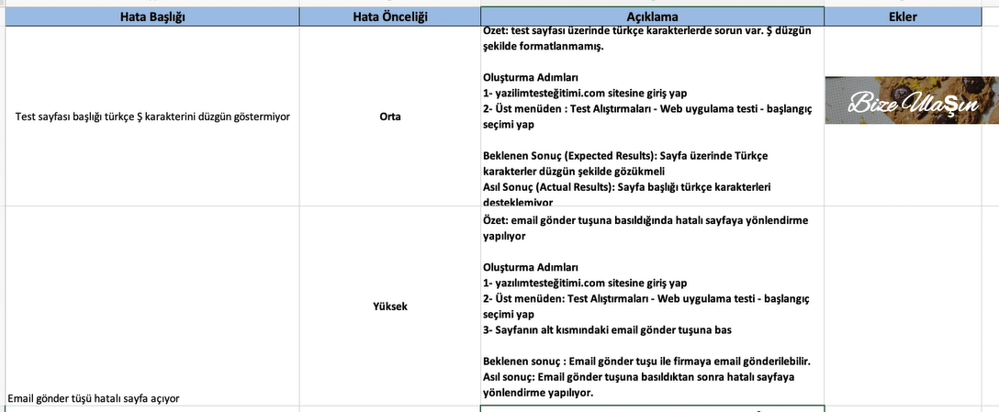

**4) Yazılım Gereksinim Analizi**

- Yazılım gereksinimleri geliştirilmesi istenen üründen, nelerin beklendiğinin net açık bir şekilde ifade edilmesidir. Yazılım gereksinimleri;

* İşlevsel (Functional) and işlevsel olmayan gereksinimleri içerir.
* Kullanıcı adımları
* Genellikle İş Analistleri ya da Product Owner tarafından oluşturulur.

Test Uzmanları da bu dokümanlar sayesinde uygulamayı test etmede faydalanırlar. Bu dokümanlar kodun yazılıması ve test edilmesi için büyük önem taşırlar. Bu nedenlerden dolayı doküman oluşturulması sırasında Test Uzmanları da İş Analistlerini sürekli desteklemelidirler.

Örnek yazılım gereksinimleri:

* Kullanıcı hesapları arasında para transferi gerçekleştirebilir.
* Kullanıcı farklı hesaplara para transferi gerçekleştirebilir.
* Kullanıcı hesabına farklı kullanıcılar transfer gerçekleştirebilir.
* Kullanıcı önceki transferler içerisinde arama yapabilir.

Örnek yazılım test uzmanları ise;

* Yazılım gereksinimlerini okumak ve test etmek.
* İş analistlerine ve Product ownerlara yardımcı olmak.
* Çıkabilecek hataları analiz evresinde yakalamak.

**5) Test Senaryosu ( Test Case) ve Test Kontrol Listesi (Checklist)**

- Test Senaryosu, bir uygulamayı test etmek amacıyla, analiz dokümanı baz alınarak oluşturulan adımlardır. Amacı uygulamanın beklenen sonucu verip vermediğini bulmak için kullanılır.

Test Senaryosu:

* Test Açıklaması,
* Test Adımları,
* Ön Şartlar,
* Test Verileri,
* Beklenen Sonuç,
* Öncelik,
* Test Koşum Ortamları,

Örnek Test Senaryosu:

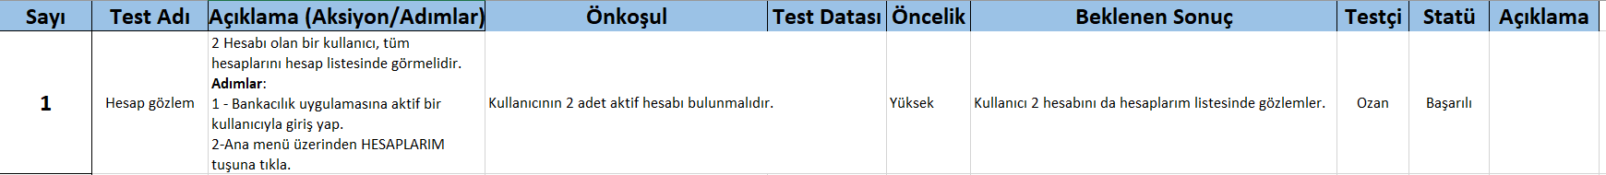

- Test Kontol Listesi, tecrübeye dayalı tasarım tekniğidir. Bu teknikte tecrübeli test uzmanı, yazılımı doğrulamak için kural veya kriterlerden oluşan genel bir liste kullanır.

Bu teknik genellikle daha çevik proje yönetimi kullanan firmalarda ve tecrübe sahibi test uzmanı tarafından kullanılır.

Örnek Test Kontrol Listesi:

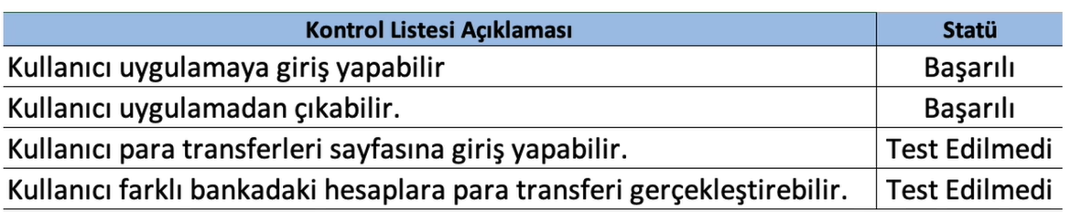

-Test Dokümantasyonu, her test projesi için büyük öneme sahiptir. Test uzmanı görevlerinden bir tanesi de yaptığı işi doğru olarak **dokümante** etmektir. Bunun için test ekibi, test senaryoları ya da test kontrol listeleri kullanılır ve bu doküman tüm yazılım ekibi ile paylaşılır.

-Test Senaryoları ve Test Kontrol Listesi Farkları

Test Senaryoları:

* Büyük bir ekipte çalışıyorsanız ve diğer kişileri takip etmenin zor olduğu durumlarda.
* Test etkibi genellikle daha az tecrübeli test uzmanlarından oluşuyorsa.
* Banka, devlet kurumu gibi detaylı dokümantasyonun önemli olduğu firmalarda.

Test Kontrol Listesi:

* Küçük ekipte çalışıyorsanız.
* Ekip tecrübeli test uzmanları ve mühendislerden oluşuyorsa.
* Ekip ile birebir çalışma ve iş birliği içerisinde iseniz.
* Detaylı dokümantasyon önemli değilse.

Örnek Şablonlar:

İş Gereksinimi:

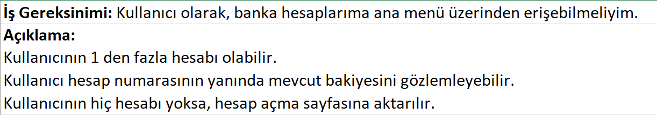

Test Senaryosu:

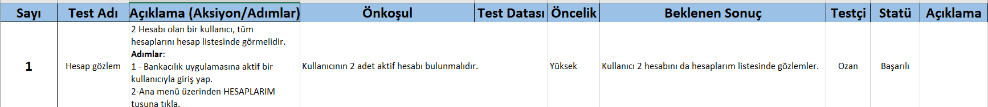

Kontrol Listesi:

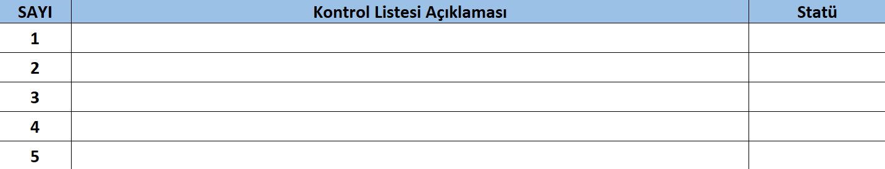

Hata:

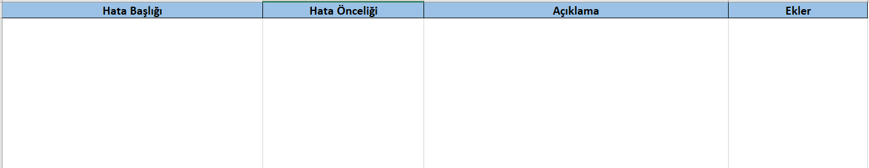

**Bölüm 2 – Yazılım Test Metotları ve ISTQB**

**6) Yazılım Test Seviyeleri**

- Test seviyeleri 4 aşamadan oluşur. Bunlar:

* Birim Testleri
* Entegrasyon Testleri
* Otomatize Kullanıcı Arayüz Testleri
* Sistem ve Kabul Testleri

**Birim Testleri**:

Birim testleri yazılım test seviyesindeki ilk adımdır. Kodu yazan yazılımcı tarafından kodlanır ve koşulur. Birim testlerinin amacı yazılımda hata riskinin azaltılması, yazılımın fonksiyonel ve fonksiyonel olmayan hataları yakalamak ve hataların daha üst seviyelere geçmesinin önlenmesi.

**Entegrasyon Testleri**:

Yazılım testlerinde ikinci adım olan Entegrasyon testleri, birimler veya sistemler arasındaki etkileşimlere odaklanır. Bu testlerde sistemin işleyişi değil, diğer sistemlerle nasıl entegre olduğu test edilmelidir.

Entegrasyon testleri kendi içerisinde genel olarak ikiye ayrılır. Bunlar, Birim ve Sistem entegrasyonlarına ayrılırlar.

Entegrasyon testleri asıl amacı, Risklerin azaltılması, Arayüzlerin kalitesine dair güvenin oluşturulması, Hataların bulunması. Entegrasyon testleri genel olarak hatalı veriler, eksik veriler, hatalı veri kodlaması, arayüz uyuşmazlığı ve sistemler arası iletişim hatalarını bulur.

**Otomatize Kullanıcı Arayüz Testleri**:

Bu testler uygulamanızın önyüzünün doğru şekilde çalıştığını otomatize şekilde kontrol eder. Bu tip testler kodlanırken kullanıcının adımları oluşturulur ve uygulamada bu adımlar takip edilir.

Otomatize önyüz testlerinin yazımı genel olarak daha fazla zaman alır ve sürekli bakım gerektirir. Bu sebeple mümkün olduğunda test adımı daha erken safhalarda otomatize edilmelidir.

**Sistem ve Kabul Testleri**:

**a)Sistem Testleri**:

Sistem testleri, bütün sistemin veya ürünün davranış ve yeteneklerine odaklanır ve genellikle sistemin gerçekleştirebileceği uçtan uca işleri ve bu işleri gerçekleştirirken gösterdiği fonksiyonel olmayan davranışları ele alır.

Sistem testlerinin amacı proje riskinin azaltılması, sistemin tamamlandığının ve beklendiği gibi çalışacağının sağlamasının yapılması, bir bütün olarak sistemin kalitesine dair güven oluşturulması, hataların bulunması hataların üst seviyelerine veya canlıya çıkmasının önlenmesi.

Sistem Testlerine yakalanan hata ve arıza örnekleri: hatalı hesaplamalar, hatalı veya beklenmeyen sistem fonksiyonel veya fonksiyonel olmayan davranışı, sistem içindeki hatalı kontrol veya veri akışları, fonksiyonel uçtan uca işlerin olması gerektiği gibi ve eksiksiz bir şekilde gerçekleşmemesi.

**b)Kabul Testleri**:

Kabul testlerinin amacı, Bir bütün olarak sistemin kalitesine dair güven oluşturulması, Sistemin tamamlandığının ve beklendiği gibi çalışacağının sağlamasının yapılması, Sistemin fonksiyonel ve fonksiyonel olmayan davranışlarının gereksinimlerde belirtildiği gibi olup olmadığının doğrulanması.

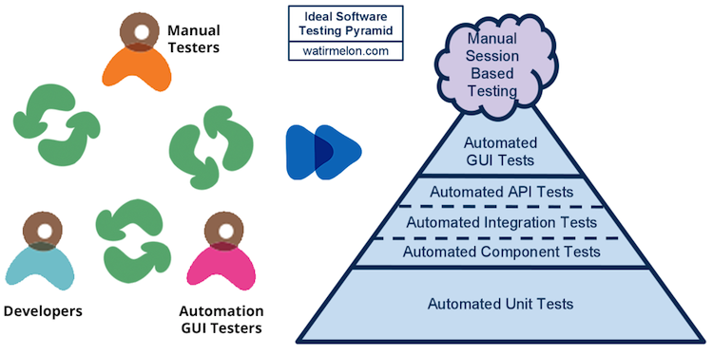

Yukarıdaki test pramidi hangi test adımının ne oranda yapılması gerektiğini açıklar.

**7) Kara Kutu (Black Box) ve Beyaz Kutu (White Box) Testleri**

- Kara Kutu testleri, bir yazılım test tekniğidir ve bu teknikte test edilen sistemin dahili çalışması test uzmanı tarafından bilinmez. Bu testlerde kodun dahili olarak nasıl çalıştığı bilinmeden, sistem testi gerçekleştirilir.

Kara kutu test teknikleri ile uygulamada bulunan:

* Hatalı ve eksik fonksiyonları,
* Ön yüz hataları,
* Yazılımın davranışsal hatalarını,
* Yazılımın başlma ve son bulma adımları ile ilgilidir.

Yani kara kutu test teknikleri kodun nasıl çalıştığına bakmadan son kullanıcı etkileyebilecek adımlar test edilir ve ilgili adımlar raporlanır.

Kara Kutu test teknikleri ikiye ayrılır.

* **Fonksiyonel testler**: Bir bileşen veya sistemin iç çalışma mimarisinin dikkate almadan, işlevselliği baz alarak test senaryolarını seçmek veya üretmek için kullanılır.
* **Fonksiyonel olmayan testler**: Bir bileşen veya sistemin fonksiyonalitesi ile ilgili olmayan niteliklerinin test edilmesidir.

! Fonksiyonel testin fonksiyonel olmayan testlerden farkı işlevselliği baz almasıdır. 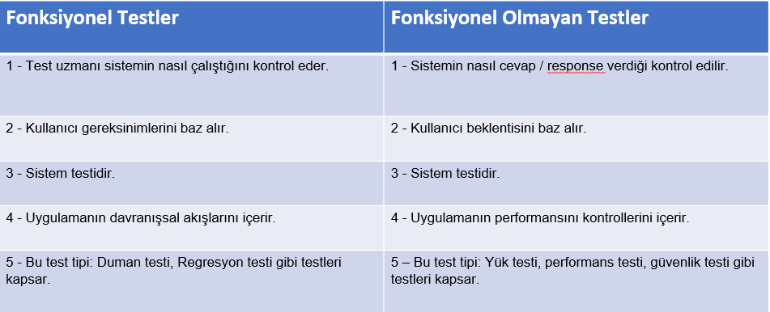

- Beyaz Kutu testleri, kara kutu testlerinde, test uzmanı uygulamanın dahili çalışma prensiplerini bilmeden gerçekleştirirken, beyaz kutu testlerinde ise uygulamanın nasıl çalıştığı ve kod yapısı test uzmanı tarafından bilinir.

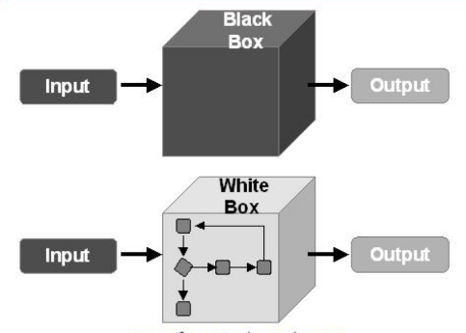

Beyaz kutu test teknikleri:

* Birim Testleri,
* Komut Kapsamı Testleri,
* Dal Kapsamı Testleri,
* Yol Kapsamı Testleri

**8) Kara Kutu (Black Box) Test Teknikleri**

- Kara Kutu test tekniği, tekrar değinmek gerekirse test edilen sistemin detaylı kod yapısı bilinmeden sadece input ve outputların kontrol edilmesidir.

Kara Kutu test teknikleri:

* Denklik Payları Ayırma (Equivalence Partitioning)
* Sınır Değer Analizi (Boundary Value Analysis)
* Karar Tablosu Testleri (Decision Table Testing)
* Durum Geçiş Testleri (State Transition Testing)
* Kullanım Senaryosu Testleri (Use Case Testing)

**Denklik Payları Ayırma**: Girdi verilerini paylara, yani denklik sınıflarına ayırararak koşulan test adımlarını minimize eder. Yazılım testinde koşulan testlerin sayısını azaltmak için bu yönteme başvurulur.

Denklik paylarında hem geçerli hem de geçersiz değerler vardır.

* Geçerli değerler, birim veya sistem kapsamına giren, yazılım tarafından kabul edilmesi beklenen değerlerdir. Geçerli değerler içeren bir denklik payına “geçerli denklik payı” denir.
* Geçersiz değerler, birim veya sistem kapsamı dışında olan, yazılım tarafından reddedilmesi beklenen değerlerdir. Geçersiz değerler içeren bir denklik payına “geçersiz denklik payı” denir.
* Denklik sınıfında her değer yalnızca bir denklik payına ait olmalıdır, birden fazla payda yer almamalıdır.

Örnek verilecek olursak:

İş gereksinimi:

* Kullanıcı ilgili alana en küçük "1" ve en küçük "5000" sayılarını girebilir.
* Alan sadece tam sayıları kabul etmektedir.

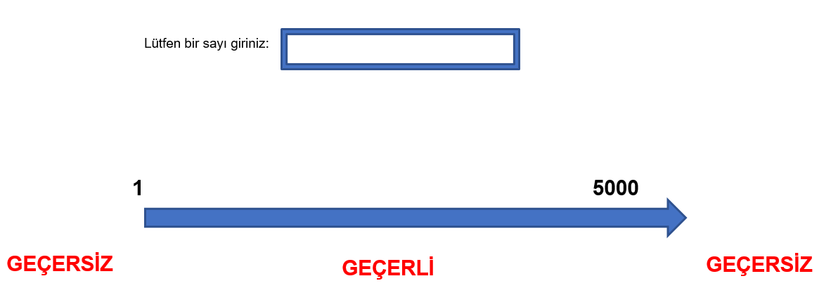

1 test senaryosu ile geçerli denklik sınıfı test edilir. eğer geçerli ve geçersiz olarak bahsedilmez ise 3 test senaryosu ile geçerli denklik sınıfı test edilir, örneğin değerler -10,200,5002 değerleri girilerek test etmiş oluruz.

**Sınır Değer Analizi**: Sınır değer analizi, denklik paylarına ayırma tekniğinin genişletilmiş halidir. Kısaca denklik sınıfındaki gibi girdi alanları sınıfları ayrılır ve test gerçekleştirirken o sınıflara ek olarak sınır değerleri de test edilir.

Örnek verilecek olursak:

İş gereksinimi:

* Kullanıcı ilgili alana en küçük "1" ve en küçük "5000" sayılarını girebilir.
* Alan sadece tam sayıları kabul etmektedir.



sınıf değer analizinde ise 0,1,2 - 4999,5000,5001 değerleri test edilir.

Bir diğer örneğimiz:

İş gereksinimi:

* Maksimum uzaklık girişi yapılarak marketleri listeleyen uygulama testi.
* Alan sadece tam sayıları kabul etmektedir.
* Maksimum 4 basamaklı sayılar kabul edilir.
* Minimum kabul edilen sayı 1 dir.

Sınır değer analizine göre test adımlarını yazınız ?

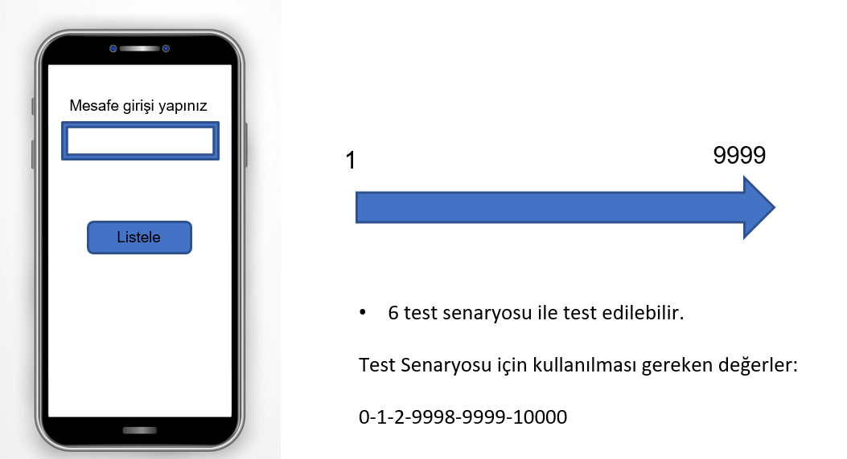

**Karar Tablosu Testleri**: Farklı test koşulları kombinasyonlarının nasıl farklı sonuçlar verdiğini test etmek için kullanılır. Karar tabloları oluştururken, test uzmanı yazılımın koşullarını (girdiler) ve sonuçta ortaya çıkan aksiyonları (çıktılar) tanımlar.

**İş Gereksinimleri**:

* Kullanıcının para transferi yapabilmesi için artı bakiyeye sahip olması gerekmektedir.
* Kullanıcının para transferi yapabilmesi için aktif olması gerekmektedir

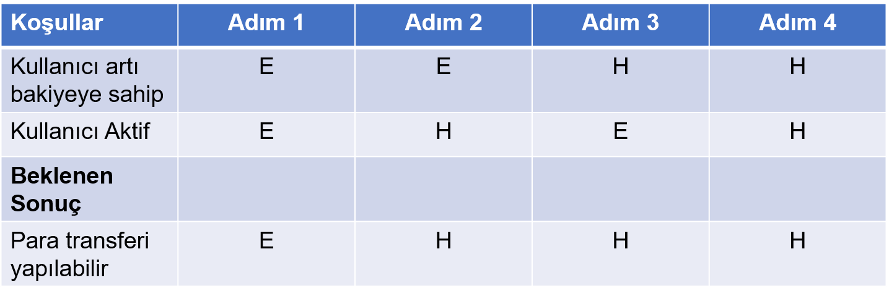

Test 1: Kullanıcı artı bakiyeye sahip ise ve aktifse para transferi gerçekleştirebilir.

Test 2: Kullanıcı artı bakiyeye sahip ancak aktif değilse, para transferi gerçekleştiremez.

Test 3: Kullanıcı aktif ancak artı bakiyeye sahip değilse, para transferi gerçekleştiremez.

Test 4: Kullanıcı artı bakiyeye sahip dehil ve aktif değilse, para transferi gerçekleştiremez.

Test senaryosu sayısı, verilen koşul ile doğru orantılıdır. Kaç senaryo gerektiğini hesaplamak için: 2  = 2^n

Örneğin: 3 koşul varsa, test adımı sayısı : (2^3) = 8

**İş gereksinimi**:

Ödemenin yapılabilmesi için:

* Kullanıcı gidiş uçuşunu seçmiş olmalı.
* Kullanıcı mil puan sahibi
* Kullanıcı kartında artı bakiyeye sahip
* Kullanıcı ödemeyi sadece mil ya da kart ile yapabilir.

Bu koşulları kaç test senaryosu ile kapsayabiliriz? Karar tablosunu oluşturunuz.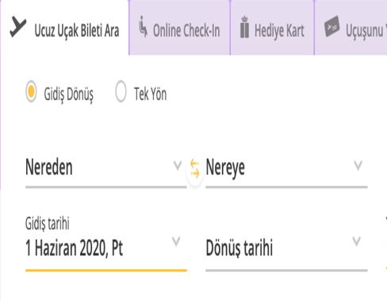 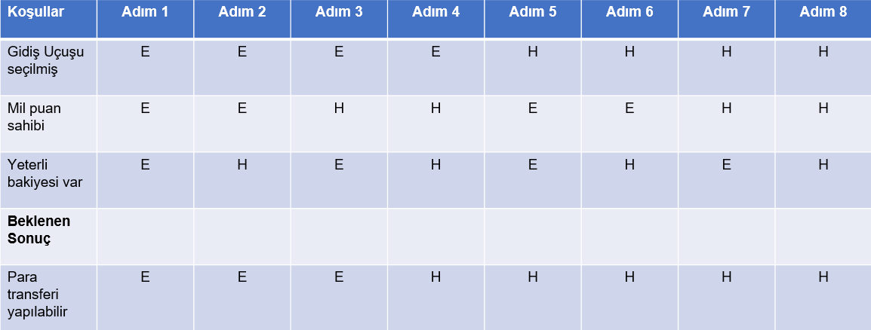

**Durum Geçiş Testleri**: Durum geçiş diagramı, olası yazılım durumlarının ve yazılımın ilgili durumlara nasıl girdiğini, çıktığını ve aralarındaki geçişleri gösterir. Yazılımdaki bu geçişler bir olay tarafından başlatılır.

* Durum 1: Lamba açık konumdayken kapalı konuma getirilebilir.
* Durum 2: Lamba kapalı durumdayken açık duruma getirilebilir.
* Durum 3: Lamba açık durumdayken tekrar açılmaya çalışılırsa hatalı duruma geçer.
* Durum 4: Lamba hatalı durumdayken açık duruma getirilmeye çalışılırsa tekrar HATALI durumda kalır.

Durum geçişlerinde bir diğer önemli kavram ise N-Adım testidir. (N-switch testing) Bu teknik tüm geçerli N artı 1 geçişleri çalıştırmak için tasarlanmıştır.

Bu örnekte 0-Adım (0-switch) ler, durumlar arasındaki 1 adet geçişi belirtmektedir. 1-Adım lar ise, artık tek bir durum değil, 2 durum değişikliğini test etmektedir.

**Kullanım Senaryosu Testleri**: Farklı profildeki kullanıcıların yazılımla etkileşimleri modellemek için faydalanılan senaryolardan elde edilebilir. Kullanım senaryoları, aktörler ve sistemlerle ilişkilidir.

Bu test tekniği sıklıkla çevik proje yönetimi kullanan firmalarda kullanılır. Kullanım senaryosu genellikle:

* Aktörü ya da aktörler
* Adım
* Açıklama
* Eklentiler (Uç senaryoları kapsamak için)

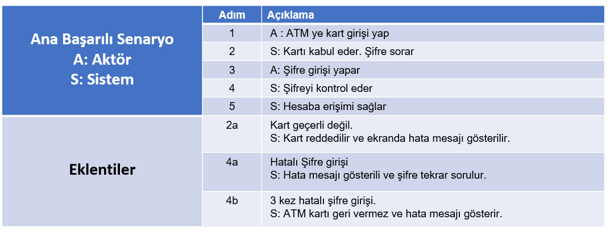

**9) Kara Kutu Test Teknikleri Alıştırması**

1)

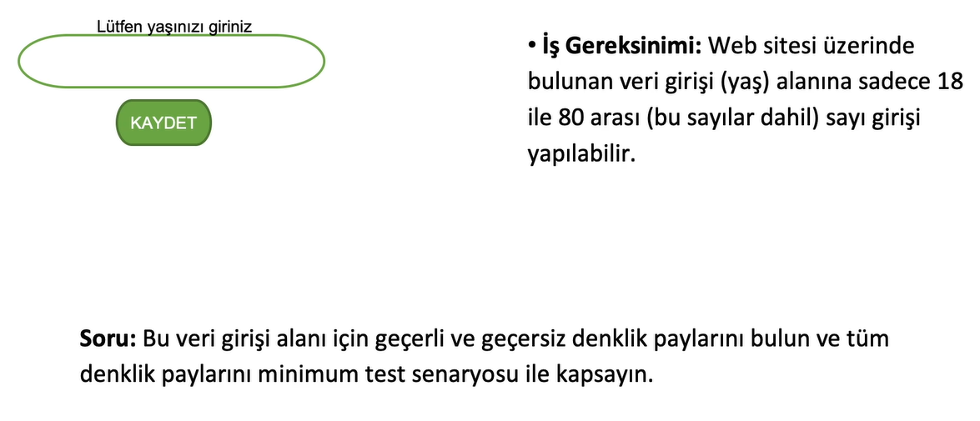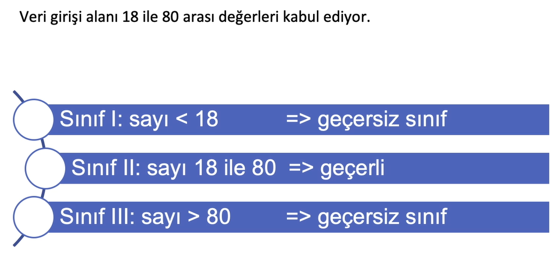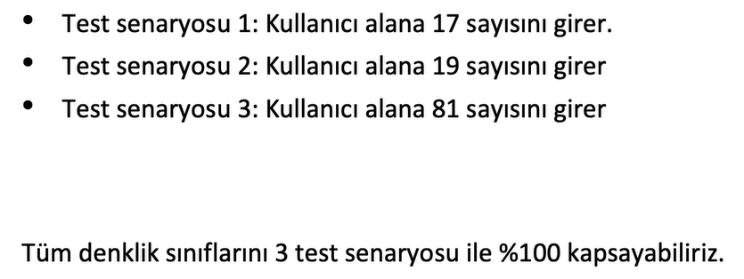

2)

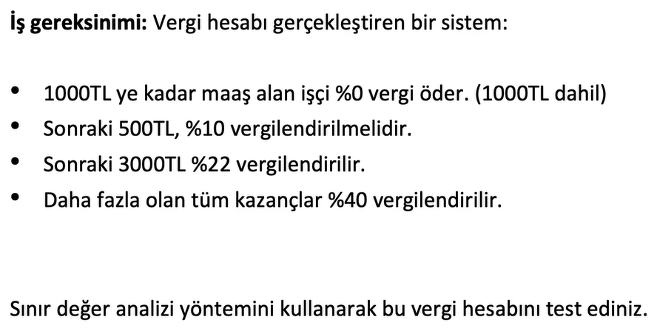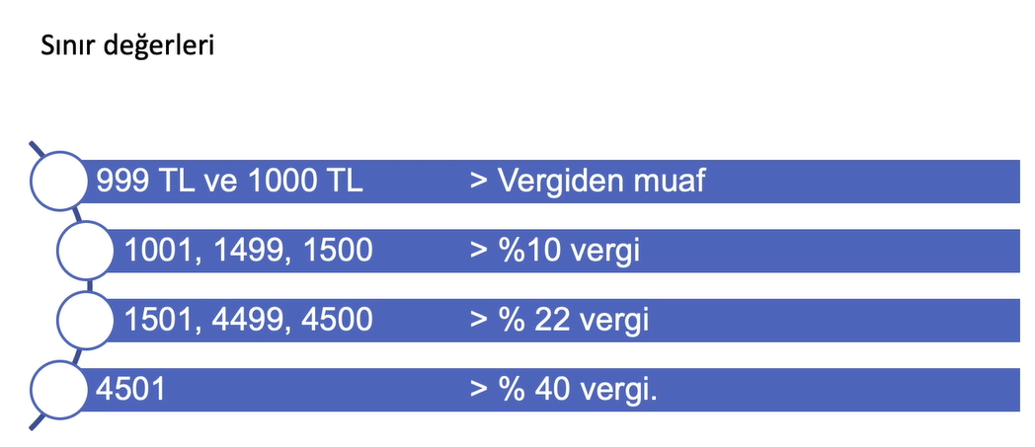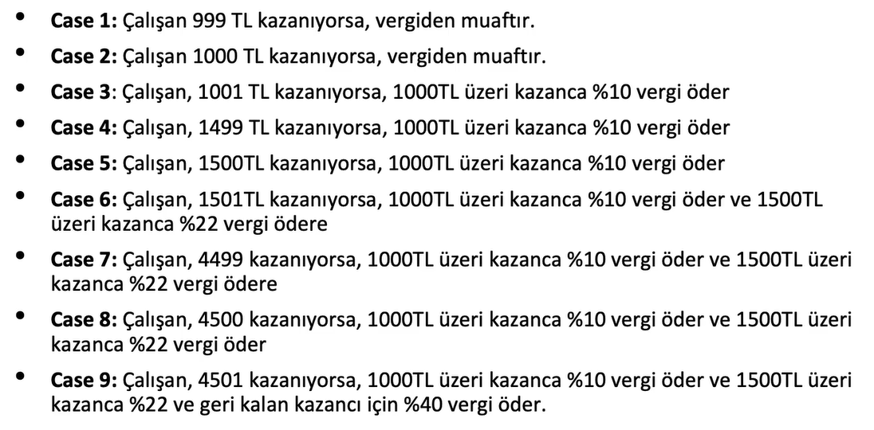

3)

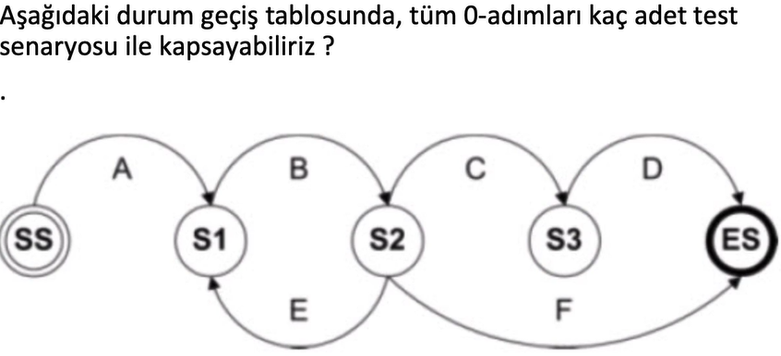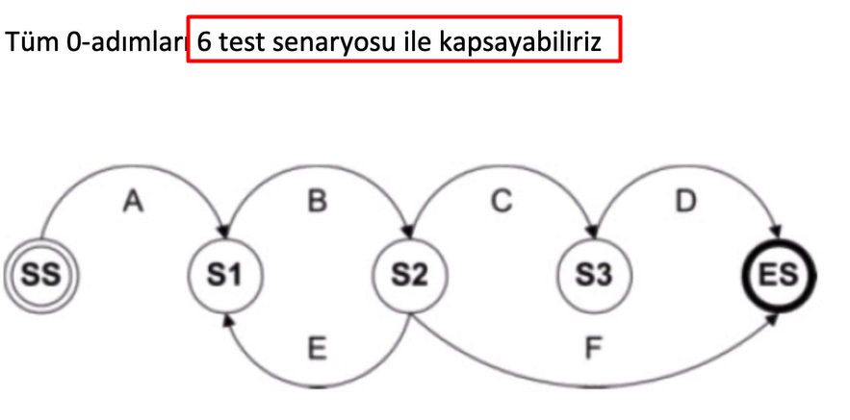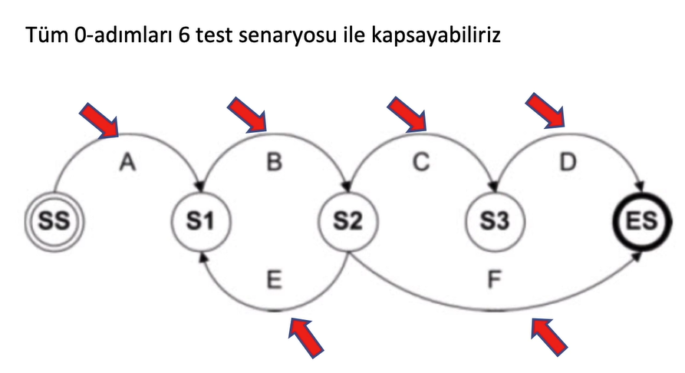

4)

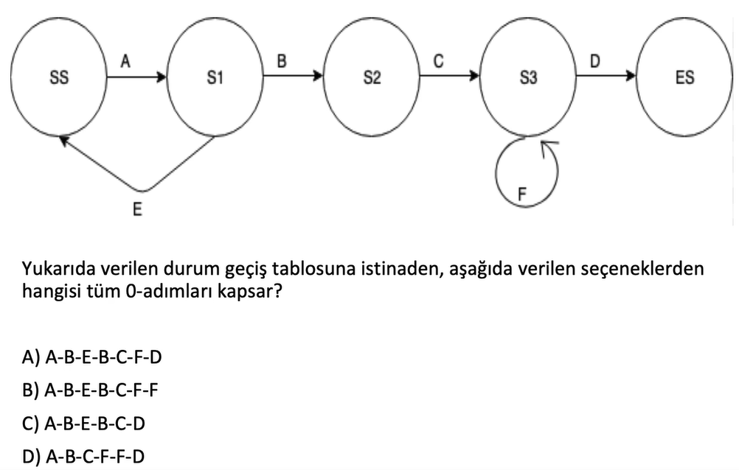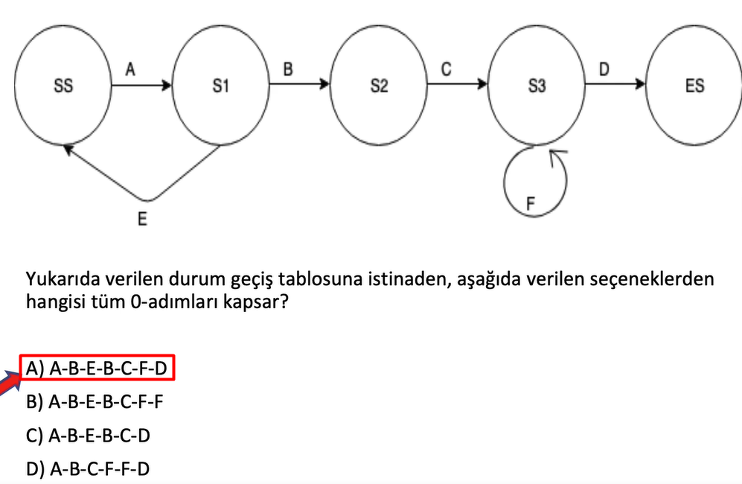

5)

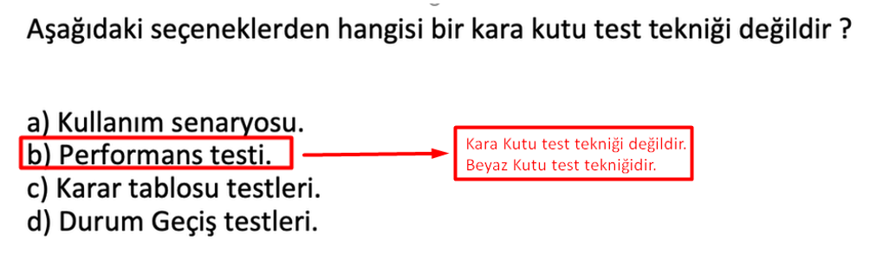

**10) Tecrübeye Bağlı Test Teknikleri**

- Test koşulları, test senaryoları ve test verileri; test uzmanlarının, yazılımcıların, kullanıcıların ve diğer paydaşların bilgi ve tecrübelerini içeren bir test esasından elde edilir.

**Tecrübeye Bağlı Test Teknikleri**:

* Hata Tahminleme. (Error Guessing)
* Keşif Testi. (Explaratory Testing)
* Kontrol Listesine Dayalı Testler. (Checklist Testing)

**Hata Tahminleme**:

-Hata tahminleme, test uzmanının bilgilerine dayalı olarak yanlışların, hataların ve arızaların oluşmasını sağlamak için kullanılan bir tekniktir. Bu bilgiler:

* Uygulamanın geçmişte nasıl çalıştığı.
* Yazılımcıların yapmaya eğilimli oldukları hata çeşitler.
* Diğer uygulamalardan oluşan arızalar.

-Örneğin, yeni bir mobil uygulama sürümü yüklenirken kesinlikle önceki mobil uygulama sürümünden güncellenmesi gerekir. Çünkü veri uyuşmama sorunları genellikle bu esnada gerçekleşiyor.

**Keşif Testi**:

- Keşif testi sırasında gayri resmi testler tasarlanır, koşturulur, kaydedilir ve dinamik olarak değerlendirilir. Keşif testinin test senaryolarından farklı olmasının sebebi, test uzmanına daha fazla yaratıcılık alanı bırakıp, test tasarımı sırasında düşünülmeyen durumların test edilmesidir.

Keşif testleri çok az da olsa dökümatize edilmelidir.

* Test edilecek alanlar
* Test için harcanacak süre
* Testin amacı

Keşif testleri, gereksinimler az veya yetersiz olduğunda veya testler üzerinde önemli bir zaman baskısı olduğunda kullanılır.

**Kontrol Listesine Dayalı Testler**:

- Kontrol listesine dayalı testlerde, test uzmanları bir kontrol listesinde bulunan test koşullarını kapsayacak şekilde testler tasarlar, uygular ve koşar. Bu kontrol listeleri tecrübe, kullanıcı için neyin önemli olduğu veya yazılımın niçin ve nasıl başarısız olabileceği bilgisine dayanarak oluşturulabilir. Fonksiyonel ve fonksiyonel olmayan testleri desteklemek için kontrol listeleri oluşturulabilir.

Bu test tekniği daha çok ÇEVİK PROJE YÖNETİMİ kullanan firmalarda tercih edilir.

**Bölüm 3 – İleri Seviye Yazılım Test Teknikleri**

**11) Negatif Testler (Negative Testing)**

- Yazılım testlerinin genel olarak amacı, test edilen uygulamanın doğru çalıştığını kontrol etmektir. **Negatif testler** ise, bileşen veya sistemin çalışmadığı noktaları göstermeyi amaçlayan testlerdir. Test adımları hazırlanırken, sadece **olumlu** veri kontrolü yerine**, negatif sonuç verecek** verilerle de test gerçekleştirilmelidir.

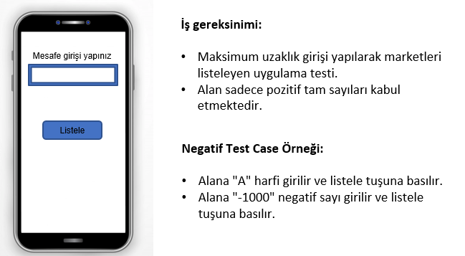

Yazılım testlerinde genel olarak 2 ana strateji mevcuttur. Bunlar **Pozitif** ve **Negatif** testlerdir.

**Pozitif Testler**:

Positif testlerdeki amaç uygulamanın beklendiği gibi çalışıp çalışmadığını kontrol etmektir. Bu testlere bazı firmalarda Happy Path de denmektedir.

Yazılım test uzmanı olarak, sadece positif kullanıcı adımlarını değil, kullanıcıların yapabileceği hataları da düşünerek negatif test adımları da oluşturmalıyız.

**Negatif Testler**:

Negatif testlerde daha çok kullanıcının normal kullanım dışında beklenmedik neler yapabileceği kontrol edilmeye çalışılır.

Negatif testler uygulamanın kalitesinin arttırılması için büyük önem taşır.

**Genel Negatif Senaryo Örnekleri:**

* **Veri girişi alanlarına farklı değerler girmek**: Bazı sitelerde zorunlu veri girişi alanları bulunmaktadır. Bu alanlara veri girişi yapmadan devem edin ve hatalı veriler ile devam etmeye çalışın.
* **Veri girişi alanları maksimum değerleri**: Bu alanlara beklenen dışında, çok büyük ya da çok küçük değerler girilen test senaryoları oluşturulabilir.

**12) Duman ve Mantıklılık Testleri (Smoke and Sanity Testing)**

- **Duman testi (smoke testing)**, bir uygulamanın en önemli fonksiyonlarının çalışıp çalışmadığını anlamak amacıyla, detaylara girmeden yapılan teste denir. Duman testi genellikle uygulamanın yeni sürümünün yayınlanması sonrasında kritik fonksiyonların kontrolü için gerçekleştirilir.

Uygulamanın yeni sürümü çıktığında, değişiklik sonrası ana fonksiyonların hala çalışır olduğunu kontrol etmeliyiz. Bu sebeple örneğin sürüm sonrası kullanıcı girişi, para transferi ve diğer önemli alanların kontrolü yapılır.

Duman testi pek çok açıdan **kullanışlı** ve **maliyeti düşük** bir testtir ve IT sektöründe yaygın olarak kullanılır.

Duman test koşusundan önce basit bir **kontrol-listesi** hazırlanması önemlidir.

Duman testleriyle uygulanın %100 hatasız olduğu kontrol edilmez. **Duman testinin amacı**, yeni uygulama versiyonda yüksek öneme sahip hatanın oluşmadığını ya da daha önce ortaya çıkan bir hatanın çözüldüğünü kontrol etmektir

- **Mantıklılık testi** genellikle yeni uygulama sürümünde hata çözümü sonrası, fonksiyonda sadece bu hataların çözülüp çözülmediğinin kontrol edilmesidir. Uygulamanın tümüyle değil, sadece kod değişimi yapılan kısmı kontrol edilir.

Eğer mantıklılık testi başarılı değilse, uygulama sürümünü daha fazla test etmemize gerek yoktur ve sürüm test uzmanı tarafından **reddedilir**.

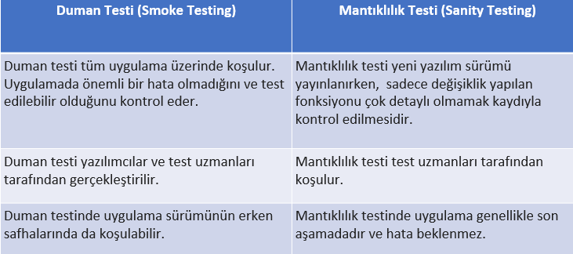

**13) Regresyon Testleri (Regression Testing)**

- **Regresyon testi**, yazılım üzerinde yapılan herhangi bir değişiklik sonrası, bu değişikliğin yazılımın diğer alanlarını etkilemediğini test etmek amacıyla kullanılan bir test tipidir.

**ISTQB**: Yazılımda yapılan değişiklik ve ya düzeltme sonrasında bu değişiklik veya düzeltmenin yazılımın başka yerlerinde sebep olabileceği hataları bulmaya yönelik olarak yazılımın değiştirilmeyen veya düzeltilemeyen taraflarının tekrar test edilmesi.

Regresyon testi canlıda çalışan kodun üzerinde yapılan değişikliklerin kontrolü için kullanılır. Bu değişiklikler yeni bir fonksiyon, hata çözümü ya da performans geliştirmesi olabilir.

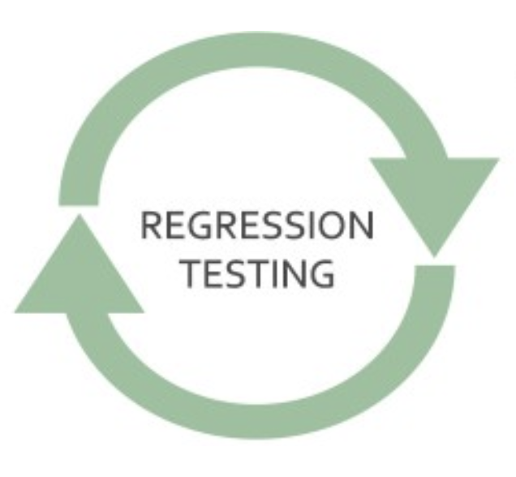

Regresyon testlerinin öncelikli amacı, uygulamanın kritik alanlarının hala beklendiği gibi çalıştığını kontrol etmektedir. Test uzmanı uygulamada fonksiyonların kritik ligine göre bir regresyon seti oluşturur (20 belki 30 adımlık) ve yeni sürüm öncesi bu koşulması yeterli olacaktır.

Örnek Regresyon Testi:

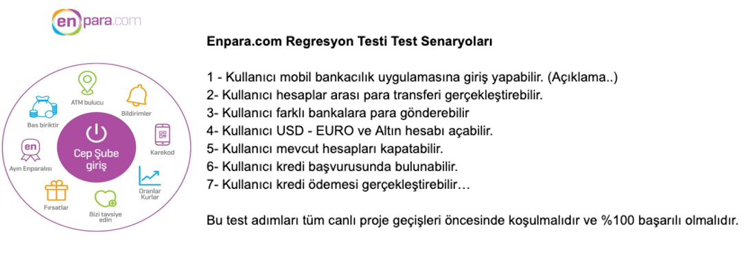

Regresyon testleri:

* Yazılımın değişiklik sonrasında son kalitesinin kontrol edilmesini
* Daha önce çıkan hataların düzeldiğinin kontrolünü
* Yazılım ekibinin ürün hakkında güveninin artmasını sağlar

Regresyon test adımları seçimde **dikkat edilmesi gereken** noktalar:

* Kullanıcıların yoğun olarak kullanıldığı alanlar.
* Genellikle hata çıkan uygulama alanları.
* Ana fonksiyonlar.
* Yüksek karmaşık fonksiyonlar.
* Son değişikliklerin yapıldığı alanlar.
* Önemli entegrasyonlar.

**14) Risk Bazlı Testler**

- **Risk Bazlı testler**, test senaryolarımızı önceliklendirmemizi sağlar. Risk, gelecekte olumsuz sonuçlara yol açacak bir olayın gerçekleşme olasılığını içerir. Risk seviyesi, olayın olasılığı ve etkisi (zararı) ile belirlenir

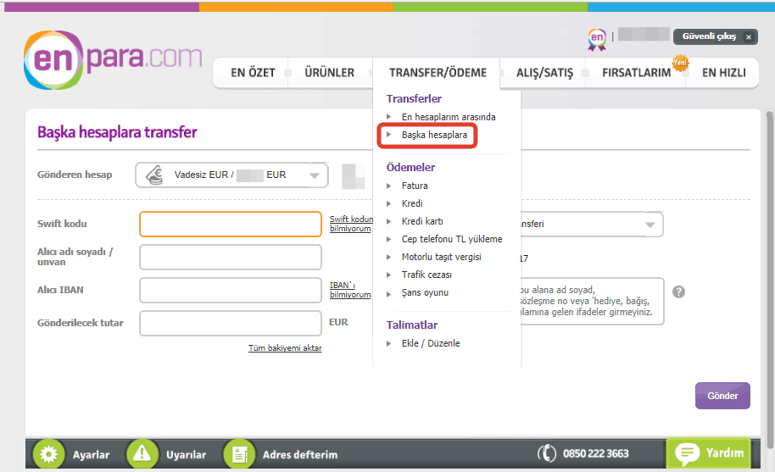

**Ürün Risk Örnekleri**:

* Yazılım, gereksinime göre amaçlanan fonksiyonları yerine getirmeyebilir.
* Yazılım; kullanıcı, müşteri ve/veya paydaş ihtiyacına göre amaçlanan fonksiyonları yerine getirmeyebilir.
* Sistem mimarisi, fonksiyonel olmayan bazı gereksinimleri uygun şekilde desteklemeyebilir
* Bazı durumlarda belirli bir hesaplama yanlış yapılabilir.
* Yüksek performanslı olması beklenen bir işlemin yanıt süreleri yetersiz olabilir.
* Kullanıcı deneyimi ile ilgili geri bildirimler, ürün beklentilerini karşılamayabilir.

**Proje Risk Örnekleri**:

* Teslimatta, görevi tamamlamada veya çıkış kriterlerinin veya tamamlandı tanımının karşılanmasında gecikmeler olabilir
* Yanlış tahminler, maddi kaynakların daha yüksek öncelikli projelere yeniden tahsis edilmesi veya kurum genelinde genel harcama kısıntıları, parasal kaynak yetersizliğine neden olabilir
* Geç yapılan değişiklikler önemli ölçüde yeniden yapılması gereken işlere neden olabilir
* Gereksinimler yeterince iyi tanımlanmamış olabilir
* Test ortamı zamanında hazır olmayabilir ve dolayısı ile proje gecikmesi yaşanabilir.

Proje riskleri, hem yazılım geliştirme faaliyetlerini hem de test faaliyetlerini etkileyebilir. Bazı durumlarda proje yöneticileri tüm proje riskleri ile ilgilenmekten sorumludur. Test uzmanı olarak asıl sorumluluğumuz **testlerimizi risklere göre öncelendirerek ürün risklerini minimuma indirmektir**.

**Yazılım Testlerinde Risk**:

Risk son kullanıcının karşılaşmaması gereken bir durumla **karşılaşmasıdır**. Riskin hesaplarken iki ana etmen göz önünde bulundurulur. Bunlar ETKİ ve OLMA OLASILIĞIDIR.

**Risk = Etki x Olma Olasılığı**

* Risk değerlendirmesi firmadan firmaya değişir.
* Riskli bölgeler belirlenmelidir ve test adımları da buna istinaden önceliklendirilmelidir.
* Risk ortalaması yüksek olan adımların önce koşulması bizim riski en aza indirmemizi sağlar.

**15) Risk Bazlı Testler Alıştırması**

1)

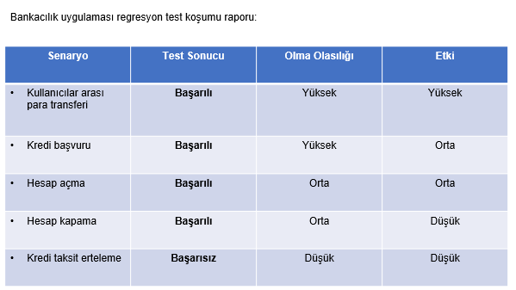 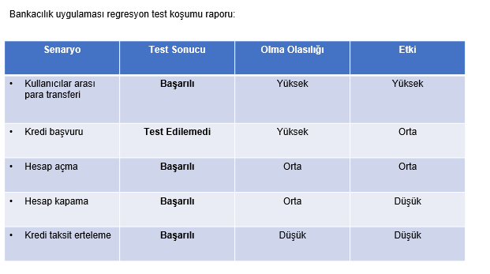

2)

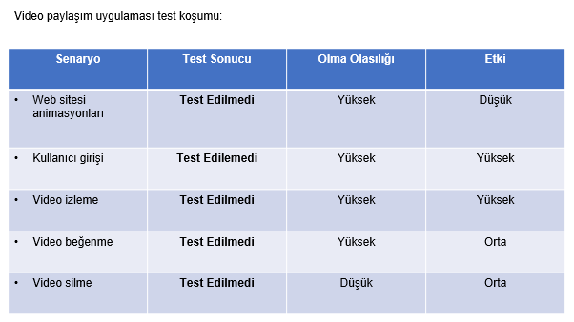 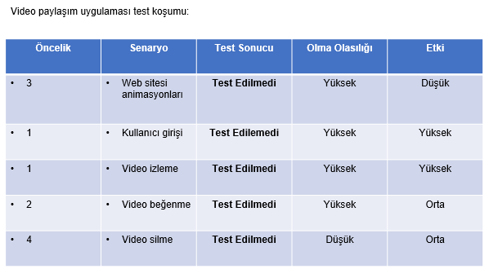

**16) Statik Testler**

-Test edilen yazılımın çalıştırılmasını gerektiren dinamik testlerin aksine statik testler, yazılımın veya diğer çalışma ürünlerinin manuel incelenmesine "**gözden geçirmelere**" veya kodun veya diğer çalışma ürünlerinin araç kullanılarak değerlendirilmesine "**statik analizlere**" dayanır.

* İş gereksinimleri, fonksiyonel gereksinimler ve güvenlik gereksinimleri dâhil olmak üzere tüm gereksinim çeşitleri
* Epikler, kullanıcı hikâyeleri ve kabul kriterleri
* Mimari ve tasarım gereksinimleri
* Kod
* Test planları, test senaryoları, test prosedürleri ve otomatikleştirilmiş test betikleri dâhil olmak üzere test için kullanılan yazılımlar
* Kullanıcı kılavuzları
* Web sayfaları

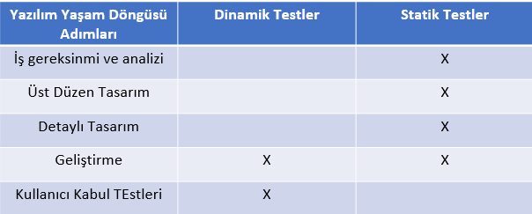

* Statik testler ve dinamik testler aynı hedeflere sahip olabilir. Statik testler ve dinamik testler aynı hedeflere sahip olabilir.
* Statik testler, yazılım çalışırken hataların neden olduğu arızaları bulmak yerine doğrudan çalışma ürünlerindeki hataları çalıştırmadan bulur.
* Statik testlerin çalışma ürünlerinin tutarlılığını ve  iç kalitesini iyileştirmek için kullanılır, dinamik testlerin ise genellikle dışarıdan görülebilen davranışlara odaklanır.

Gözden geçirmeler, resmi veya gayri resmi olabilir. **Gayri resmi gözden geçirmeler** tanımlanmış bir süreci takip etmez ve resmi olarak dokümante edilen çıktıları yoktur. **Resmi gözden geçirmelerin** özellikleri arasında ise ekip katılımı, gözden geçirme sonuçlarının dokümante edilmesi ve gözden geçirmenin işletilmesi için dokümante edilmiş prosedürler yer alır.

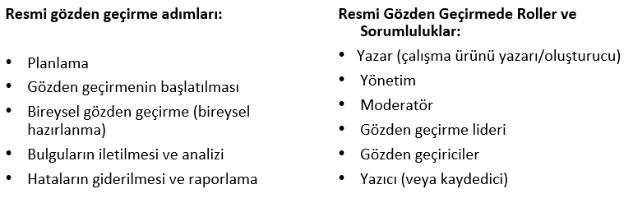

**17) Test Planlaması ve Tahminlemesi**

* Test planı, yazılım geliştirme ve bakım projeleri için test aktivitelerini özetler
* Planlama; kurumun test politikası ve test stratejisinden, kullanılan yazılım geliştirme yaşam döngülerinden ve yöntemlerinden, testlerin kapsamından, hedeflerden, risklerden, kısıtlamalardan, kritiklik durumundan, test edilebilirlik ve kaynakların kullanılabilirliği den etkilenir.
* Yazılım testi öncesinde, ‘Hangi alan test edilecek’ , ‘Nasıl test edilecek’ ve ‘Ne kadar zaman harcanacak’ soruları yanıtlanmalıdır.
* Testlerin kapsamı, hedefleri ve risklerinin belirlenmesi
* Testlerdeki genel yaklaşımın belirlenmesi
* Test faaliyetlerinin yazılım yaşam döngüsü faaliyetlerine entegre edilmesi ve koordine edilmesi
* Neyin test edileceğine, çeşitli test faaliyetlerini gerçekleştirmek için gereken personele ve diğer kaynaklara ve test faaliyetlerinin nasıl yürütüleceğine ilişkin kararlar verilmesi.
* Test analizi, tasarım, uyarlama, koşturma ve değerlendirme faaliyetlerinin, belirli tarihlerde (örneğin sıralı yazılım geliştirmede) veya her döngü kapsamında (örneğin döngüsel yazılım geliştirmede) zaman planlamasının yapılması
* Test gözetimi ve kontrolü için metriklerin seçilmesi
* Test faaliyetlerinin bütçelendirilmesi
* Test dokümantasyonunun detay seviyesinin ve yapısının belirlenmesi (örneğin, şablonlar veya örnek dokümanlar sağlayarak)

**Test Stratejisi ve Test Yaklaşımı**

* Test stratejisi, test sürecinin genellikle ürün veya kurum düzeyinde genel bir tanımını sağlar.
* Test stratejisi, testin o proje ya da firmada nasıl ele alındığını ve koşulduğunu belirten dökümana denir.

**Giriş Kriterleri ve Çıkış Kriterleri (Hazır tanımı ve Tamamlandı Tanımı)**

* Yazılımın ve testlerin kalitesi üzerinde etkin bir kontrol sağlamak için, belirli bir test faaliyetinin ne zaman başlayacağını ve faaliyetin ne zaman tamamlandığını tanımlayan kriterlere sahip olunması önerilir.
* Giriş kriterleri belirli bir test faaliyetinin gerçekleştirilmesi için gereken ön koşulları tanımlar.
* Çıkış kriterleri bir test seviyesi veya bir test grubunu tamamlandı olarak tanımlamak için hangi koşulların sağlanması gerektiğini tanımlar.
* Test edilebilir gereksinimlerin, kullanıcı hikâyelerinin ve/veya modellerin var olması (örneğin, model bazlı bir test stratejisi izlenirken)
* Önceki test seviyelerinin çıkış kriterlerini karşılayan test öğelerinin varlığı
* Test ortamının kullanılabilir olması
* Gerekli test araçlarının kullanılabilir olması
* Test verilerinin ve diğer gerekli kaynakların varlığı.
* Planlanan testlerin koşturulmuş olması
* Belirlenmiş bir kapsama seviyesine (örneğin, gereksinimler, kullanıcı hikâyeleri, kabul kriterleri, riskler, kod) ulaşılmış olması
* Çözülemeyen hataların sayısının önceden kararlaştırılmış bir limitin dahilinde olması
* Tahmini kalan hata sayısının yeterince düşük olması
* Değerlendirilen güvenilirlik seviyeleri, performans, kullanılabilirlik, güvenlik ve diğer ilgili kalite özelliklerinin yeterli olması

**Test Eforu Tahminlenmesi**

* Teste başlamadan önce bu testin ne kadar süre ile koşulacağı kabaca tahmin edilmelidir. Bu sayede proje planlamasında maliyet doğru şekilde hesaplanabilir. Mümkün olduğunca projenin ön safhalarında bu tahminleme gerçekleştirmeliyiz.
* Bazı firmalarda test eforu zaman ile belirlenir.
* Çevik proje yönetiminde efor tahminlemesi, fonksiyonun karmaşıklığı (complexity) olarak ele alınmıştır.
* Bu tahminlemeye "Scrum Pokeri" denir.
* Fonksiyonlar yapılacak işlere bölündükten sonra, 1-2-3-5-7-13 gibi rakamlar ile karmaşıklıkları ifade edelir.
* Her çevik sprint sonrası, takımın kaç puanlık fonksiyon üretebildiği hesaplanır.

**17.5) Test Strategy Template**:

**Test Stratejisi ve Test Yaklaşımı**

* Kalite nerede başlar
* Neden test?
* Test Piramidi
* Test Tipleri
* Birim testi
* Arayüz testleri
* Kabul Testleri
* Regresyon Testleri
* Keşif Testleri
* Giriş ve çıkış kriterleri

**Kalite nerede başlar**

* **İş gereksinimleri**

İş gereksinimleri düzenli yazılmalı ve tüm ekip tarafından anlaşılmalıdır.

* **Kullanıcı Adımlar/User Stories**

Bağımsız,değer katan,basit ve test edilebilir olmalıdır.

Projeye kattığı değer anlaşılabilir olmalıdır.

* **Kabul kriterleri**
* **Geliştirme**

Mühendisler beraber çalışıp proje için yüksek kalitede uygulama ortaya çıkartmalıdır.

**Neden?**

Çoğu yazılım projesinin başarısız olma sebebi, analiz aşamasında atlanan detaylar ve anlaşılmayan iş gereksinimlerinden kaynaklanmaktadır.

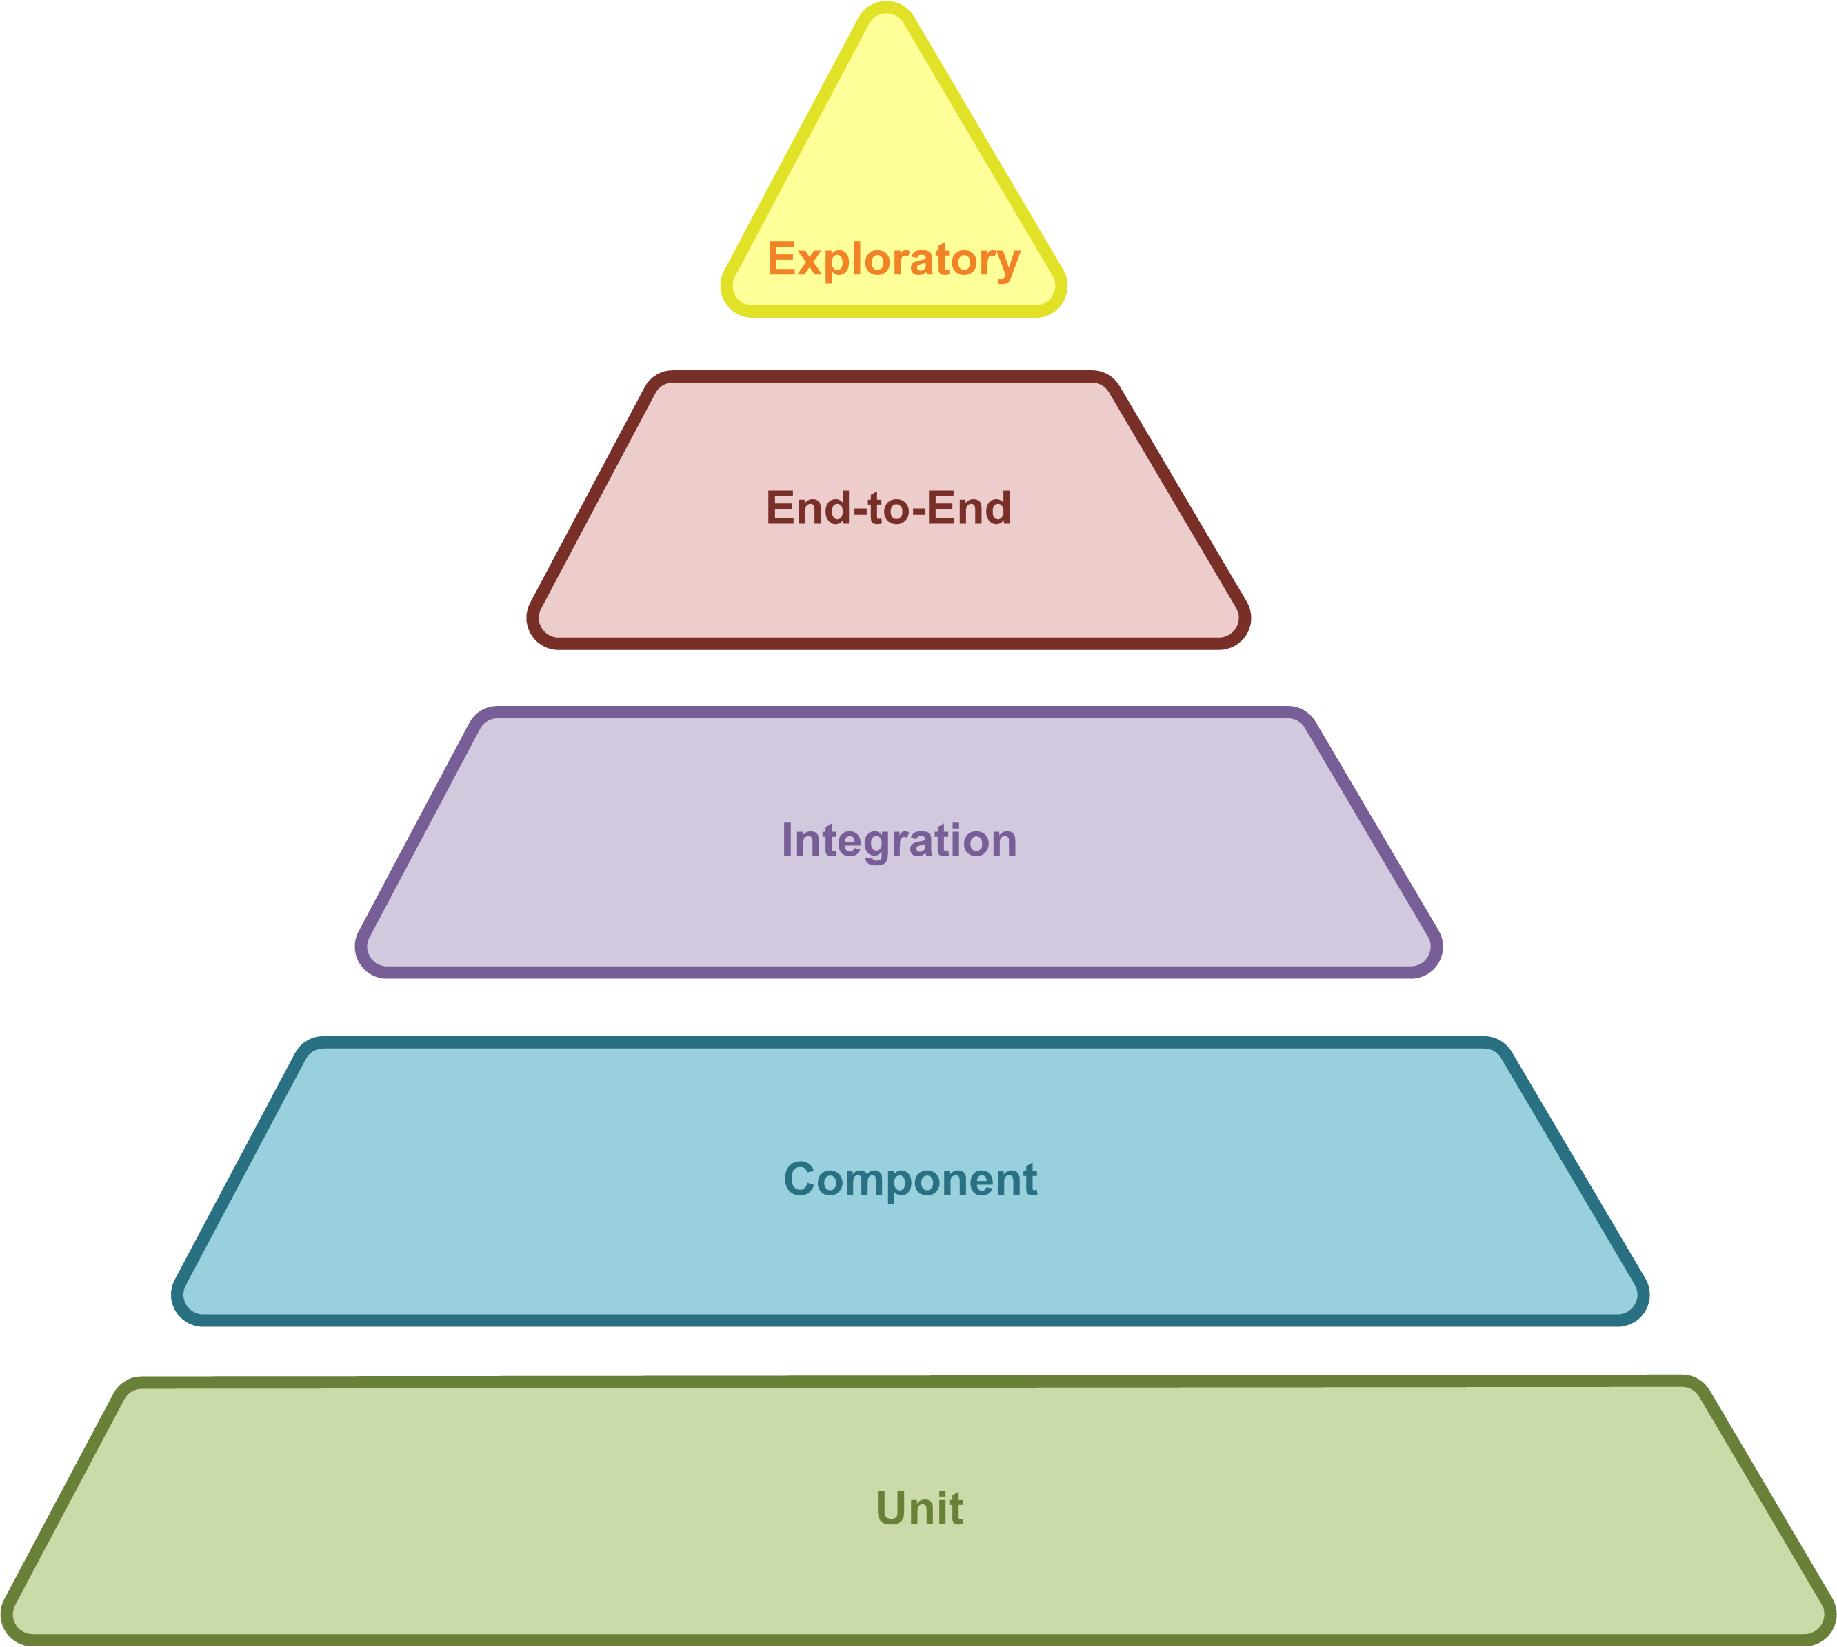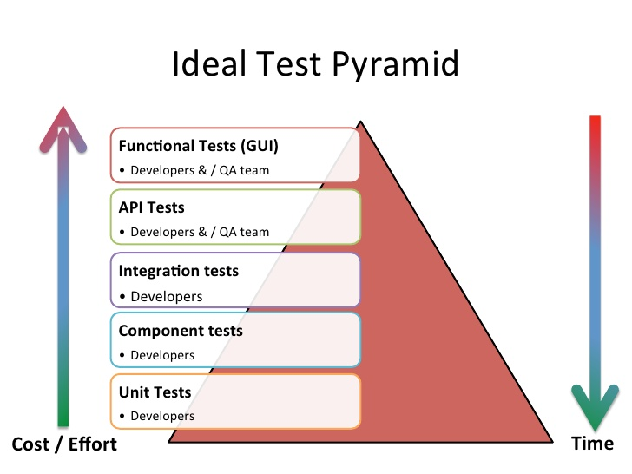

**18) Yazılım ve Test Ortamları**

* Bilgisayar üzerinde yazılımın kurulup çalıştırıldığı ortama yazılımı geliştirme ortamı denmektedir.
* Bu ortam sizin ve ya yazılımcının kendi bilgisayarı olabilir.
* Büyük ölçekli firmalarda genellikle 1 den çok test ortamı bulunur ve bu ortamlar süreçlerin daha düzenli şekilde ilerlemesini sağlarlar.
* Bu ortamlar ile ürün canlıya çıkmadan önce farklı adımlardan geçer ve kontrolleri sağlanır.

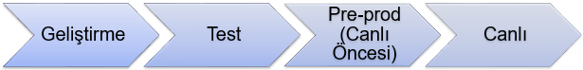

**Geliştirme**

* Geliştirme ortamı (Development Environment) genellikle yazılımda yapılan değişikliğin ilk olarak yüklendiği (deploy) ortamdır.
* Bu ortamda bulunan uygulama sürekli olarak güncellenmektedir ve stabil değildir.
* Geliştirme ortamının ana test koşumlarında kullanılması önerilmez. Statik testler için ideal bir ortamdır.

**Test**

* Geliştirme ortamından sonra kod test ortamına aktarılır. Bu ortamın amacı uygulamanın daha stabil bir ortamda test edilmesini sağlamaktır.
* Bu ortam mümkün olduğunca stabil çalışmalıdır ve sadece test için hazır kod yüklenmelidir.
* Test ortamının stabil olması ürünün canlıya daha az hata ile aktarılması için önemlidir.

**Preprod**

* Test ortamından sonra uygulama canlı oncesi ortama aktarılır. Bu ortam birebir canlı ortamın bir kopyasıdır ve sadece yeni değişiklikleri içerir.
* Bu ortamda genellikle test uzmanları son kontrolleri gerçekleştirirler.

**Canlı**

* Canlı ortam son kullanıcının uygulamı kullandığı ortamdır.

**Başarılı bir test stratejisinde:**

* **Geliştirme ortamı**: Statik gözden geçirmeler test uzmanları tarafından kontrol edilir.
* **Test ortamı**: Yazılan test adımları bu ortamda koşulur ve yeni fonksiyonların kontrolü sağlanır. Ayrıca hata çıkma olasılığı yüksek fonksiyonların regresyonları da bu ortamda kontol edilir.
* **Canlı-öncesi ortamda**: son regresyon adımları koşulur ve BETA test grubundan uygulama ile ilgili geri bildirim alınır.
* **Canlı**: ortama kritik bir fonksiyon aktarıldıysa, bu ortamda duman test koşumu yapılır ve genel olarak uygulamanın çalıştığının kontrolü gerçekleştirilir

**Bölüm 4 – Web, Mobil ve API (Arayüz) Testleri**

**19) API (Uygulama Programlama Arayüzü) Testi**

-Herhangi bir web uygulaması genelde 3 katmandan oluşurlar bunlar:

Backend = Arayüz olarak Türkçeye çevirilmektedir.

* Kullanıcı Önyüz Katmanı
* Uygulama Arayüz Katmanı (API)
* Veri Tabanı Katamanı

**Önyüz Testleri**: Bu testler daha çok uygulamayı son kullanıcı gibi kullanıp kontroller gerçekleştirilir.

**Uygulama Arayüz Testleri**: Kullanıcının direkt olarak görmediği, arka plandaki yazılımın işleyişi ve arayüzün işleme mantığının nasıl oluşturduğu test edilir.

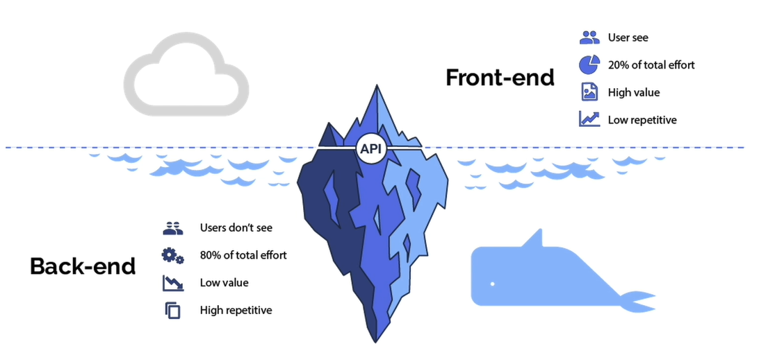

Genellikle bütün hesaplamalar uygulamanın Arayüz kısmında gerçekleştirilir.

**Uygulama Arayüzü**: Önyüz ile veri tabanı arasındaki iletişimi sağlayan katmana denir. Yazılım süreçlerinde **ilk olarak uygulama mimarisi ve arayüz oluşturulur**. Sonrasında ise bu arayüz kullanılarak uygulama önyüzleri hazırlanır.

Yazılım test uzmanlarının arayüz testlerini, arayüz geliştirmesi ile **beraber** yürütmesi tüm projelerin başarıya ulaşması için **önemlidir**.

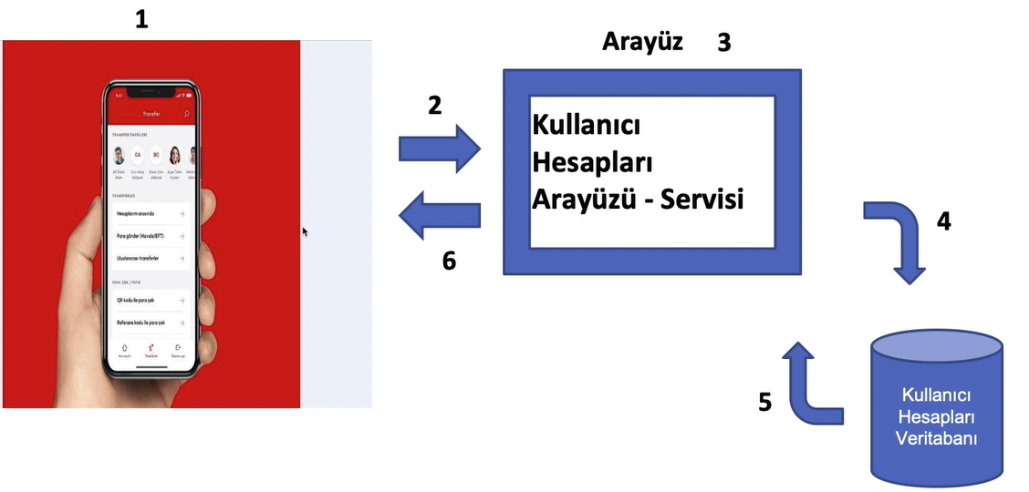

**Uygulama arayüz testleri ile**:

* Hataları arayüz geliştirmesi sırasında önceden bularak erkenden çözülmesini sağlarız.
* Firmanızın geliştirdiği uygulama arayüzü farklı firmalar da kullanıyorsa, müşterilerden önce hatlar yakalanır.
* Uygulama test kapsamını arttırarak, canlı ortamda oluşabilecek hata sayısı en aza indirilir.

**http methotları ve kullanımları**

* http bir veri transferi metodudur ve sektörde arayüz ile iletişimde en sık kullanılan standarttır. Tüm http metotlarının server tarafında belirli bir kodlar ile cevap verilir. Bu cevaba “http response” denir.
* Arayüz geliştirilmesi sırasında kullanılacak metotlar belirlenir ve önyüz bu metotlar sayesinde arayüz ile iletişim kurup veri transferi sağlar.

**API URL**

API URL hangi arayüze çağrı yapılacağını belirler. Bir uygulamada 100 lerce arayüz olabilir ve URL sayesinde kullanılmak istenen arayüz yani API belirtilir.

**Örnek API URL**:

<http://google.com/>

**HTTP Metotları**

Sektörde en yaygın kullanılan arayüz mimarisi **RESTFUL’DUR**. Bu mimaride belirli http metotları kullanılır ve bunlara karşılık serverin standart cevap vermesi beklenir.

**Çağırı Metotlar**:

GET – POST – PUT – PATCH – DELETE

**PAYLOAD (Gönderilen Veri)**

Bu alan api ile gönderilecek bilgiyi içerir. Örneğin mobil uygulama üzerinde bir kullanıcı kaydını düşünelim.

**Önyüz server a kayıt çağırısı sıraında**:

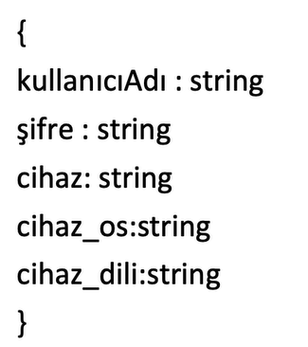

**Beklenen Sonuç – Cevap Kodu (Response Code)**

Önyüzün yapılan işlemin başarılı olduğunu anlaması için server dan belirli bir kod geri dönüşü yapılır. Örneğin başarılı bir çağrı sonrasında 2xx 2 ile başlayan bir kod döner ve önyüz bu şekilde işlemin başarılı olduğunu anlar. 4xx ya da 5xx başlayan bir kod geri dönerse bir hata oluşmuş demektir ve bu hata uygulama tarafından düzgün şekilde ele alınır.

**Cevap Mesajı (Response Message)**

Arayüz cevabında, cevap kodu ile beraber cevap mesajı da bulunur. Başarısız mesajlarda çağrıya göre neyin hatalı olduğu önyüze bildirir.

**Örnek kodu cevap mesajları**:

200 – BAŞARILI

422 – HESAP BLOKELİ

500 – SERVER HATASI

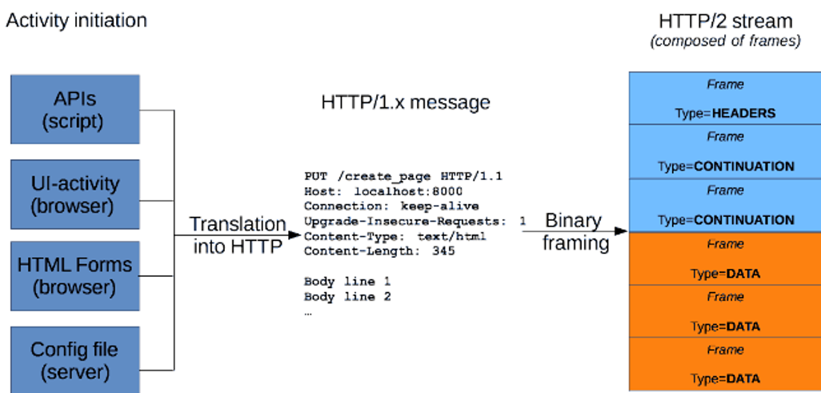

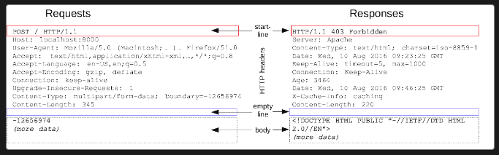

**Cevap Sonucu (Response Result)**

Bazı arayüz çağrıları cevap sonucu içerirler ve bu sonuç uygulama tarafından istenilen veriyi göstermek için kullanılır.

**Hesap bilgilerini göster çağrı sonucu**:

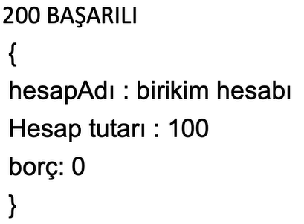

**GET (READ)**

* **Get** metodu, serverdaki bir bilgiyi sadece 1okumak” için kullanılır.
* Başarılı bir **Get** çağırısında önyüz serverdan gerekli bilgileri okur ve uygulamada gösterebilir.

**POST (CREATE)**

* **Post** metodu servera “**Oluştur**” komutu gönderir. Uygulama veri-tabanı üzerinde bir kaynak oluşturmak için çağrıyı gerçekleştirir.
* **Hesap oluşturma örneğine bakarsak**, uygulama üzerinde bilgileri girip kaydet dediğimizde uygulama servera girilen bilgiler ile oluştur komutu gönderir ve bu bilgilerin kaydedilmesini sağlar.

**PUT (GÜNCELLE)**

* **Put** metodu ile halihazırda kaydedilen bir kaynağın güncellenmesi için kullanılır.

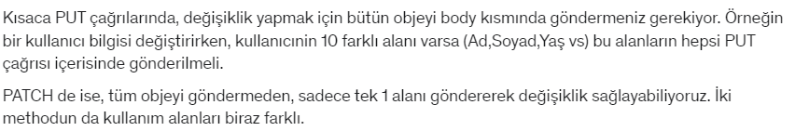

**DELETE (SİL)**

* **Delete** metodu veri-tabanı üzerindeki kayıtlı verinin silinmesi için kullanılır. Uygulama üzerinden bir kullanıcı ya da herhangi bir veriyi silmek istediğimizde kullanırız.

**20) Postman ile API Testi**

- <https://www.postman.com>: Postman API çağrılarını rahatlıkla yapabilmemiz için bize bir önyüz sunuyor.

1-Postman Arayüzümüz:

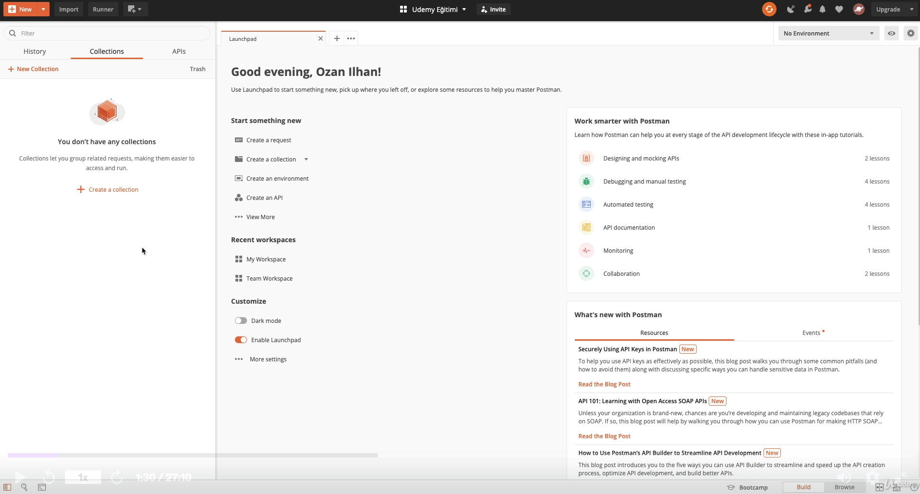

2-Sonrasında ilk olarak Collection kısmından yeni bir collection oluşturacağımızı söylüyoruz.

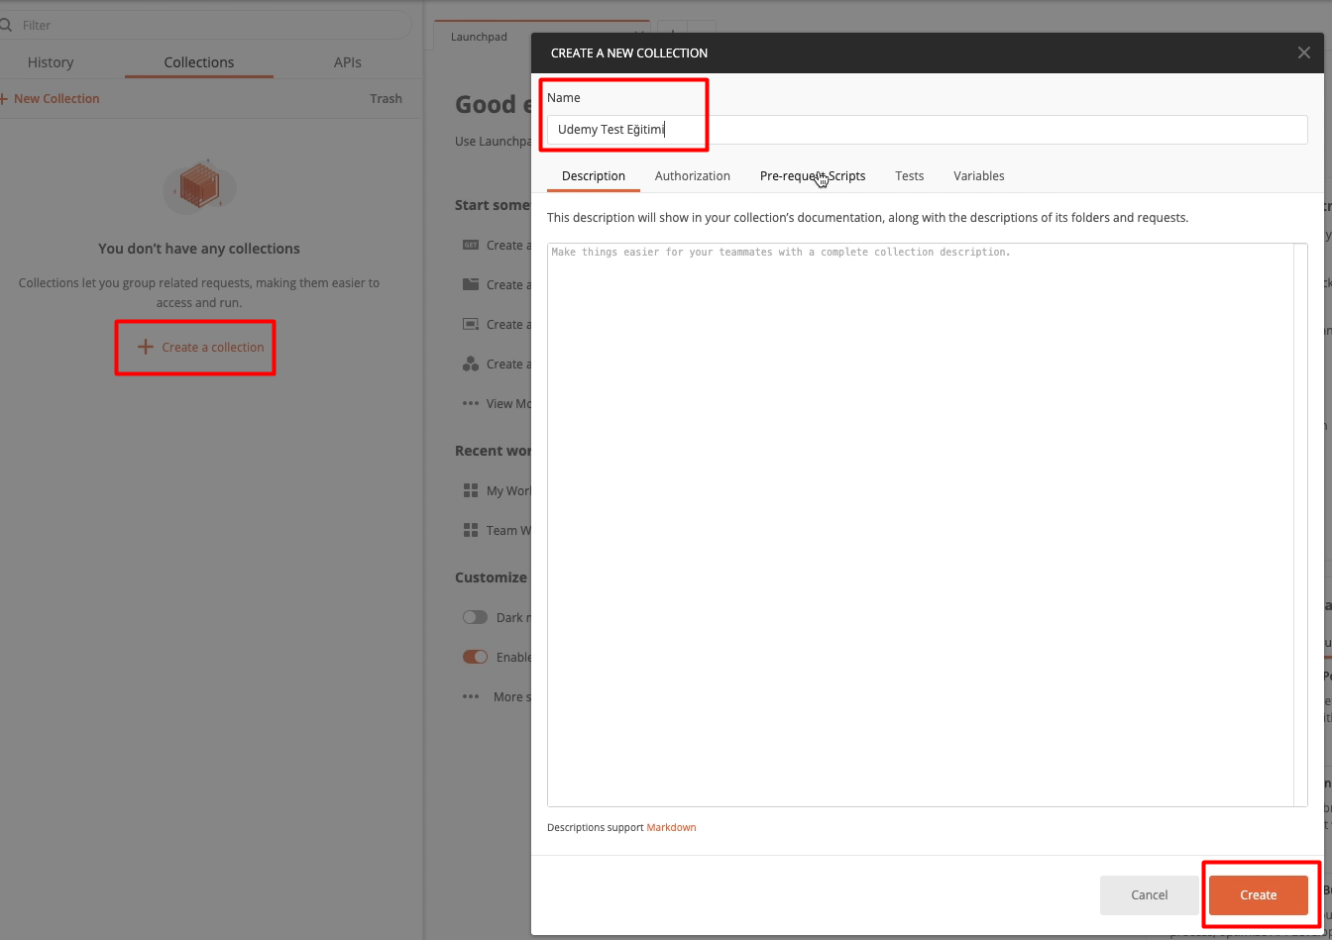

3- Bir çağrı oluşturmak istediğimizi söylüyoruz.

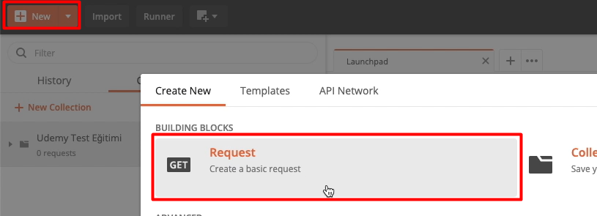

4- Sonrasında ilk çağrımızı oluşturuyoruz.

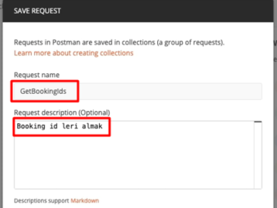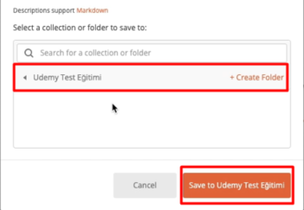

5- Sorgumuzu yazıyoruz.

Burada kullanacağımız metodu, ne tür dosya yolu ile alacağımızı vs. belirttikten sonra send diyerek gönderme işlemi yapıyoruz.

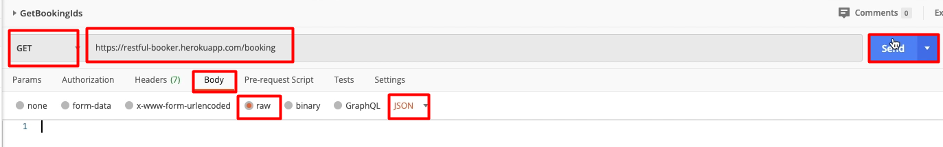

6-Arayüzden bize dönen cevap.

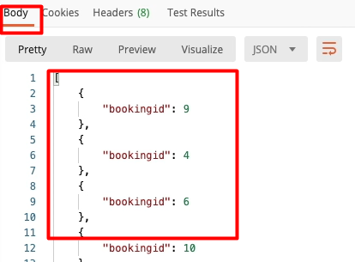

7-Otomatik id’ye göre tüm body’i alma

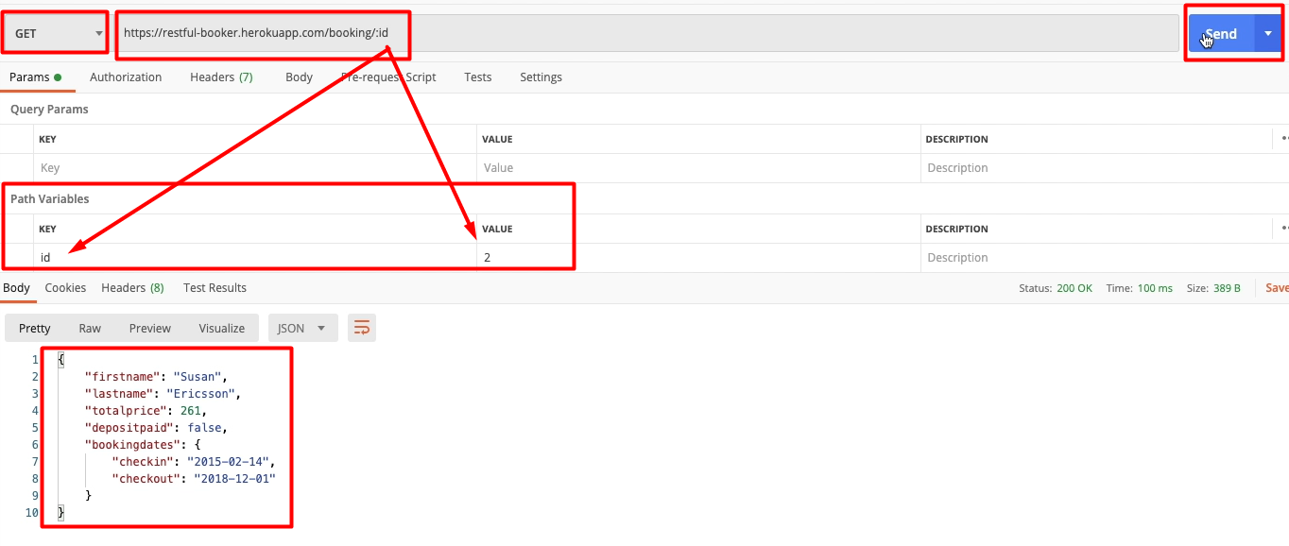

8- Sıradaki işlemimizde ise Put metodunu deneyelim.

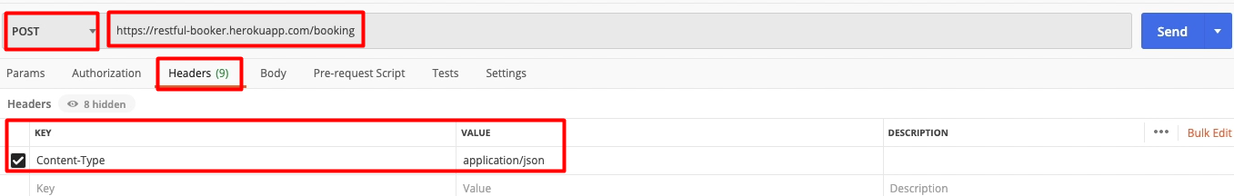

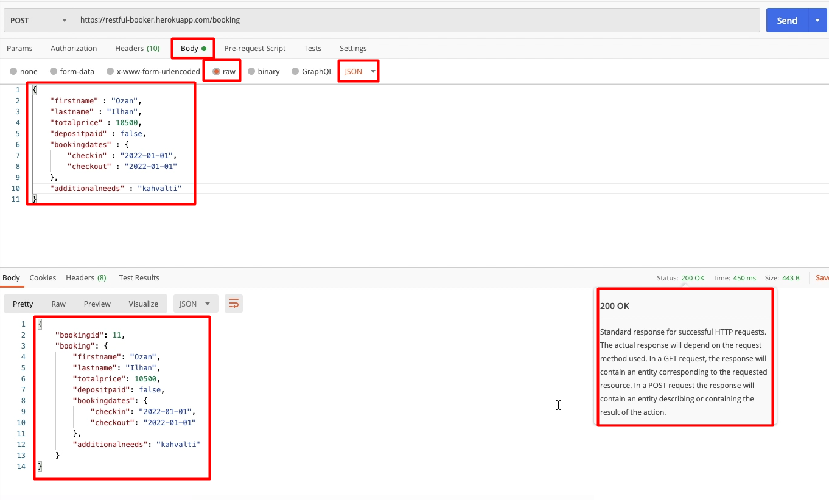

9- Şimdi ise kullanıcı token alma işlemini görelim.

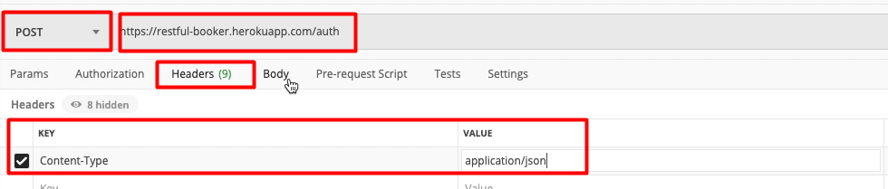

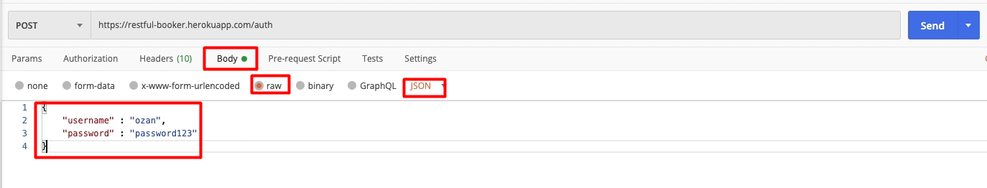

Bir kullanıcı anahtarı almış oluyoruz. Bu anahtar sayesinde artık güncelleme işlemini gerçekleştirebiliriz.

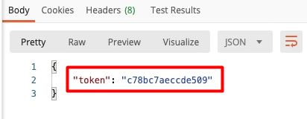

10- Sıradaki işlemimiz ise güncelleme işlemi

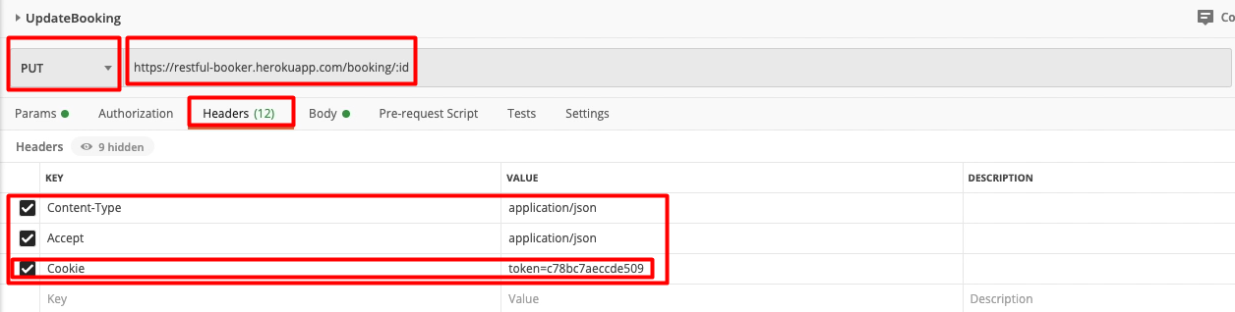

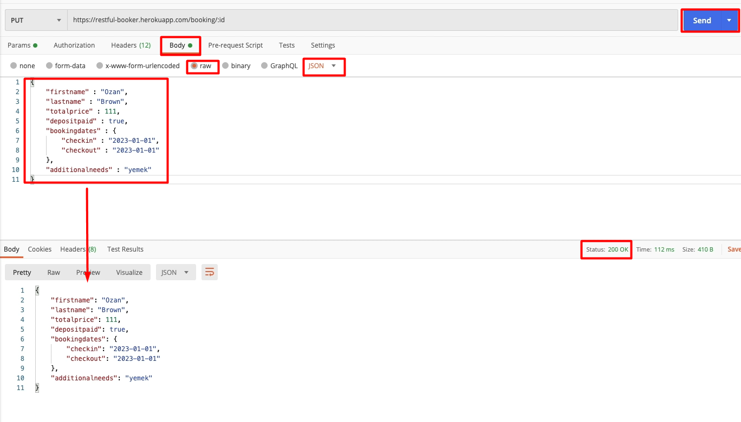

11-Eğer PATCH metodu ile güncelleme yapmak istersek, body alanında rezarvasyon ile ilgili bütün bilgileri vermemize gerek yok.

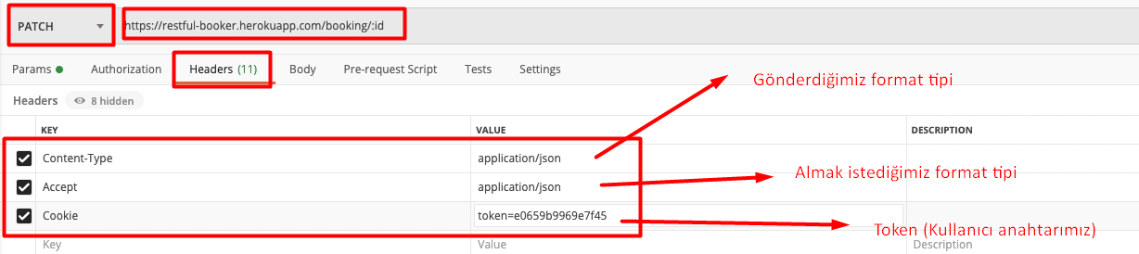

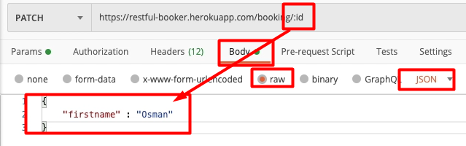 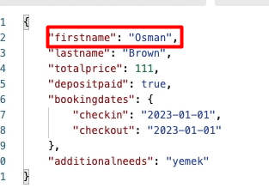

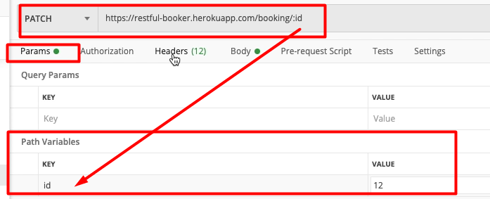

12-Son olarak delete metoduna bakalım

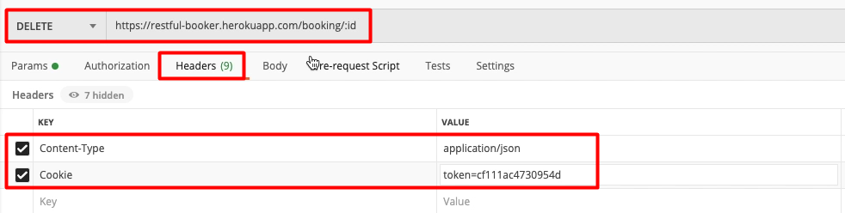 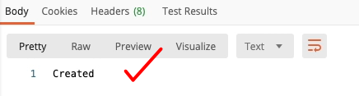

Kullandığımız Doküman: <https://restful-booker.herokuapp.com/apidoc/index.html>

**21) Web Uygulama Testleri**

- Web uygulama testi, bir web sitesinin örneğin “UDEMY”, belirli bir web browser üzerinde test edilmesidir. Web uygulama testleri gerçekleştirmek, süreçlerdeki karmaşıklığın (complexity) yüksek olmasından dolayı zor bir iştir.

**Web uygulama testleri için sektörde takip edilen en iyi uygulamalar**:

* **Kullanıcı Tanı**: Testlere başlamadan önce, kullanıcı datalarına erişiminiz varsa, en sık kullanılan cihazların, tarayıcıların ve ekran çözünürlüklerinin listesi yapılarak test adımları buna istinaden hazırlanmalıdır.
* **Uygulamaya geniş bir perspektiften bak**: Test koşumu sırasında sadece basit kullanıcı adımlarını değil, oluşması zor gibi görünen ancak kullanıcıların yaşayabileceği durumları da dikkate al. Çoğu kullanıcının hızlı bir bilgisayarı ya da interneti olmayabilir. Her zaman test koşumu sırasında web uygulaması yavaş internet ortamında kontrol et.
* **Çapraz tarayıcı testleri (Cross-browser testing):**  Her zaman için uygulamayı 1 den çok tarayıcı üzerinde test et. Chrome en popüler tarayıcı olabilir ama eğer kullanıcılar safari de kullanıyorsa, uygulamayı bu 2 tarayıcıda test etmemiz gerekir. Genellikle en çok görsel hatalar farklı tarayıcılarda test koşulurken ortaya çıkar.
* **Keşfet:** İyi bir yazılım test uzmanı her zaman için meraklı olmalıdır. Web uygulamayı açtığınızda tüm sayfaları hızlıca gezin ve tüm linklere tıklayın. Kısaca hızlı bir şekilde duman testi gerçekleştirin. Bu kısa sürede uygulama akışını anlamanızı sağlayacaktır. Bu şekilde belki de ilk hataları hızlı şekilde ortaya çıkarabilirsiniz. Sonrasında test adımı yazmak çok daha kolay olacaktır.
* **Kullanılabilirlik kontrolleri:** Unutmayın ki bazı kullanıcıların görsel ya da işitsel sorunları olabilir. Web uygulamasını farklı ekran çözünürlüklerinde ve boyutlarında test ederek tüm kullanıcılar uygulamadan en iyi şekilde faydalanmalarını sağlayabiliriz. Son yıllarda çoğu web uygulaması responsive dediğimiz farklı ekran boyutlarına duyarlı şekilde geliştirilmektedir.

“**Hatalara tarayıcı console bakmayı unutma**”

**22) Mobil Uygulama Testleri**

- Kullanıcıların %50 si uygulamada sadece 1 hata gördüklerinde uygulamayı telefonlarından siliyorlar.

- Mobil uygulama testlerini geliştirirken bilmemiz ve dikkate almamız gereken bazı noktalar:

* İşletim Sistemi,
* Ekran Boyutu,
* Ekran Çözünürlüğü

-Farklı bağlantı tipleri kullanarak ( wifi – 4g – 3g) mobil uygulamalar test edilmeli.

**Mobil uygulama testlerinde**:

* **Mümkün olduğunca gerçek cihazlar üzerinde testleri gerçekleştirin**: Mobil testlerinde cihaz için 3 seçenek mevcuttur. Bunlar simülatörler, emülatörler ve gerçek mobil cihazlardır. Simülatörler yazılım sürecinin ön safhalarında kullanışlı olsa da, uygulamayı gerçek cihaz üzerinde son kullanıcıların kullanacağı şekilde test etmeliyiz.
* **Cihaz seçimini ve işletim sistemini teste başlamadan önce seçiniz**: Testleriniz için cihaz seçiminde, web testlerinde olduğu gibi kullanıcı datasını kullanarak en sık kullanılan cihazları seçmeye özen gösterin.
* **Her zaman oluşabilecek olumsuz durumları düşünün**: Gerçek kullanıcılar uygulamayı bizim test ettiğimizden farklı ortamlarda kullanabilir. Bu sebeple gerçek kullanıcı adımlarını düşünerek testlerimizi bu adımları eklemeliyiz.
* **Uygulamanın pil gereksinimini test edin**: Testleri gerçekleştirirken telefonun ısındığını fark edip bunu rapor etmeniz, pil optimizasyonu için yeterli olabilir. ANDROİD ve IOS ayarlarında uygulamanın ekranda kaldığı sürece harcadığı pil oranını görebilir ve normalden yüksekse rapor edebiliriz.
* **Mobil cihazları yatay olarak kullanın**: Eğer mobil uygulamanız yatay görünüme geçmesini kabul ediyorsa, uygulama yatay olarak test etmeniz gerekir.

**Mobil uygulama testlerinde**:

* **Native (Doğal) Uygulamalar:** Spesifik bir işletim sistemi için üretilmiş uygulamalar, native uygulama olarak adlandırılır. Hız ve performans olarak diğer uygulama türlerine göre daha çok avantajlıdır.
* **Web Uygulamalar:** Mobil cihazlarda native uygulama benzeri deneyimler oluşturabilen web sitelerini ifade eder. Web uygulamaların dezavantajlı tarafı, mobil cihazların tüm fonksiyonlarının kullanamamalarıdır.
* **Hibrid Uygulamalar:** Hem native uygulamaların hem de web uygulamalarının bir kombinasyonudur. Native uygulamalar gibi App Store’da yer alabilir ve mobil cihazların bazı özelliklerinden yararlanabilir.

**Bölüm 5 – Yazılım Test Araçları**

**23) Jira ile Hata Raporlaması ve Çevik Proje Yönetimi**

-JIRA ile:

* Proje Yönetimi,
* Kullanıcı Hikayeleri Oluşturma,
* Hata Kaydı,
* Proje Raporlanması,
* Takım Efor Raporlanması gerçekleştirilebilir.

1-İlk önce JIRA üye oluyoruz.

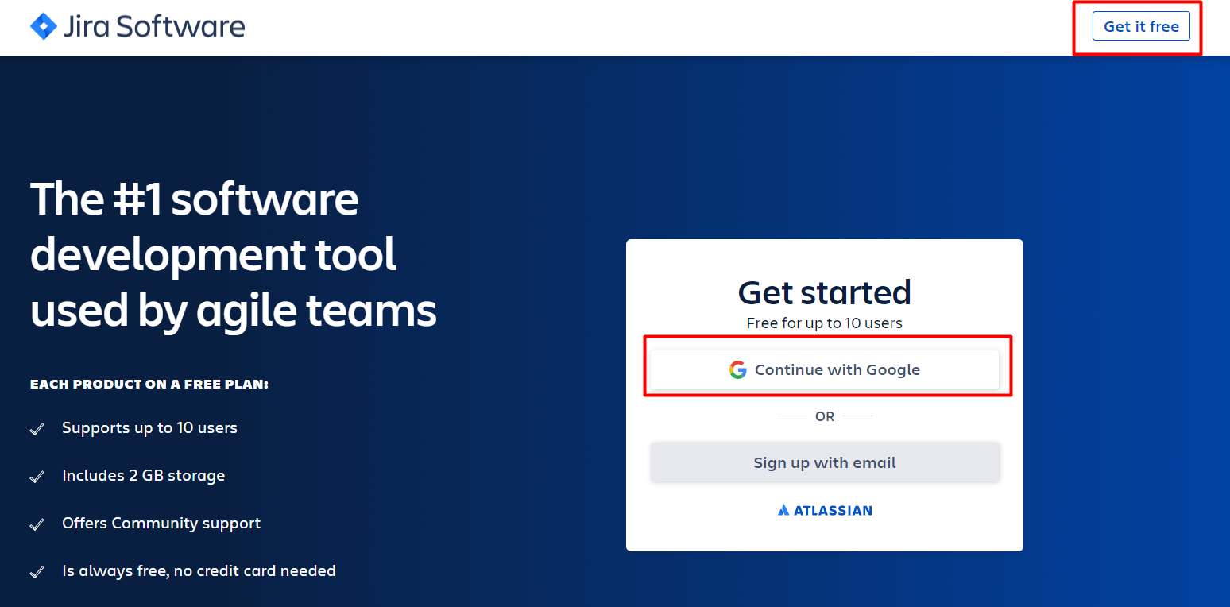

2-Sonrasında ise yeni bir projemizi oluşturuyoruz.

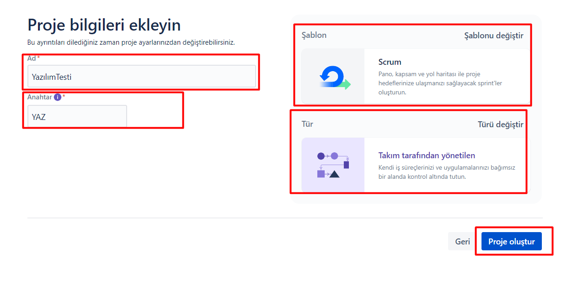

3-JIRA ekranımız

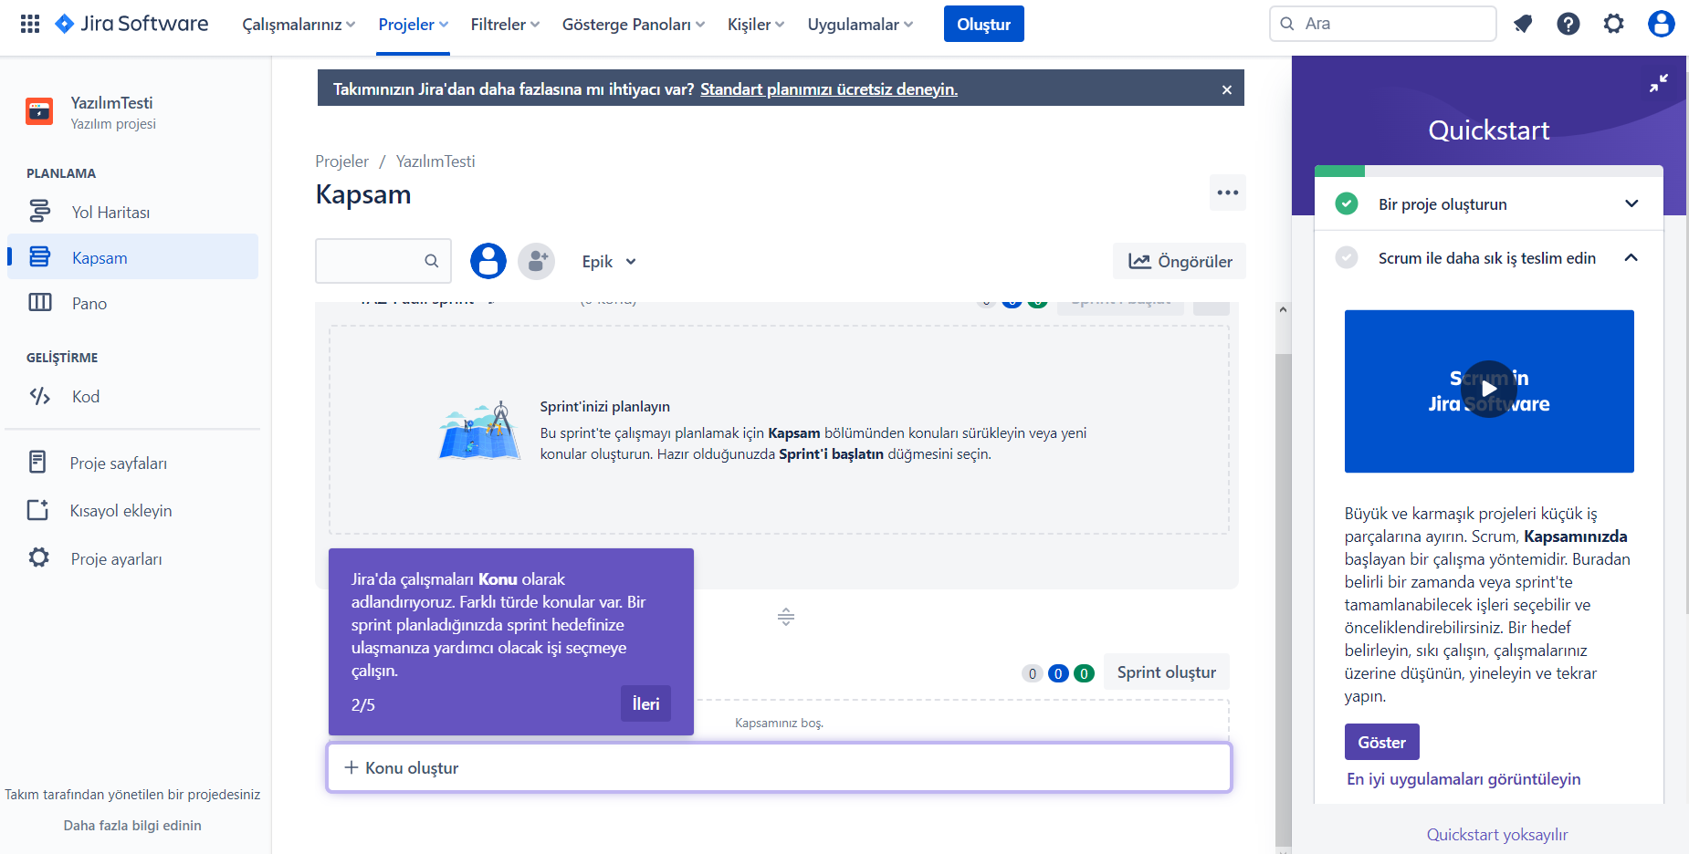

4-Backlog: Yeni bir işe başlamadan önce, ilk olarak bu olaylar kullanıcı hikayeleri olarak backlog üzerinde tanımlanır.

Scrum ile çalışmalar genellikle 2 haftalık Döngüler (Sprint) halinde çalışmalar yapılır. Bazı firmalarda ise 3 – 4 haftalık da olabilir.

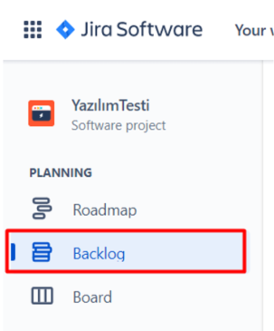

“Eğer jira da bir aylık süre biterse ise aynı gmail hesabına ek + bir sayı yazarsak tekrardan kullanabilme olanağı sağlar.”

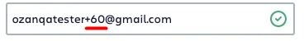

5-Bu backlogs kullanılarak takım tarafından hangi işlerin yapılacağı belirlenir. Bu iş döngülerine ise sprint denir.

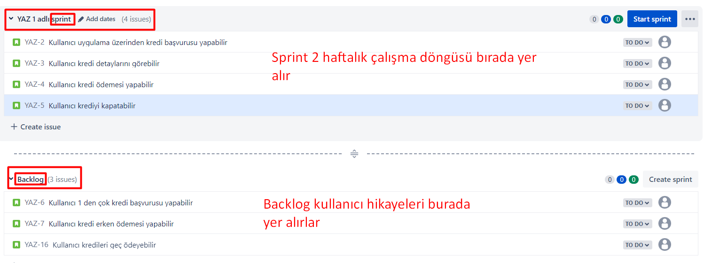

6-Sonrasında ise, Detaylarda bulunan Story Point’e bakalım. Story points bir sprintin ne kadar karmaşık olduğunu belirtir. Sprintin karışıklığına göre 1-3-5-7-13-50-100 gibi sayılar alırlar. Ancak Scrum da yani çevik proje yönetiminde mümkünse hikaye yani sprint 8 puanı aşmamalı.

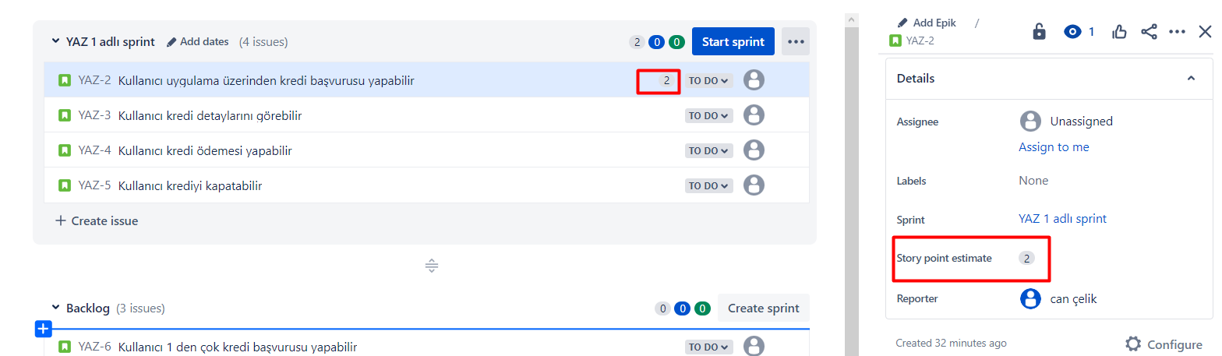

7-Şimdi ise yapmış olduğumuz sprint çalıştırma işlemine geçelim

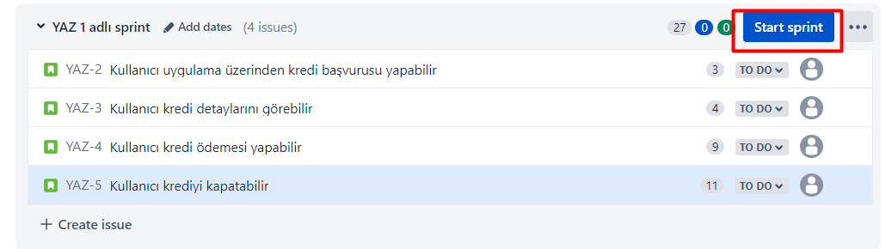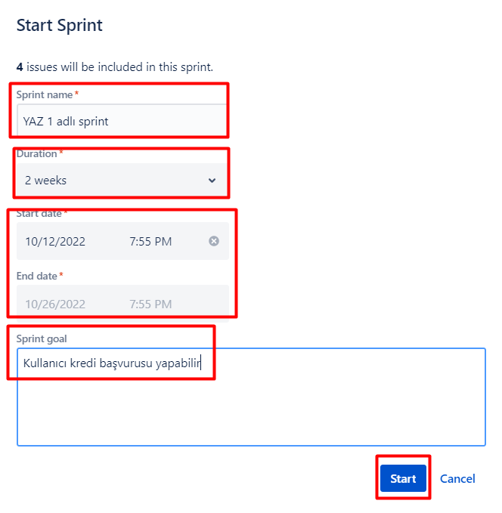

8-Artık yazdığımız sprint tahtaya aktarılıyor.

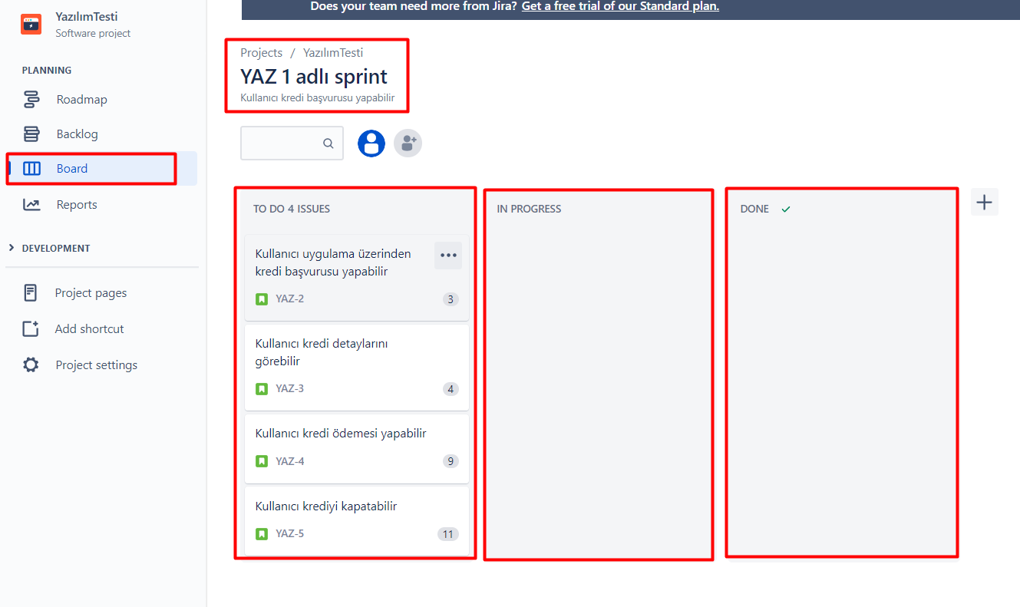

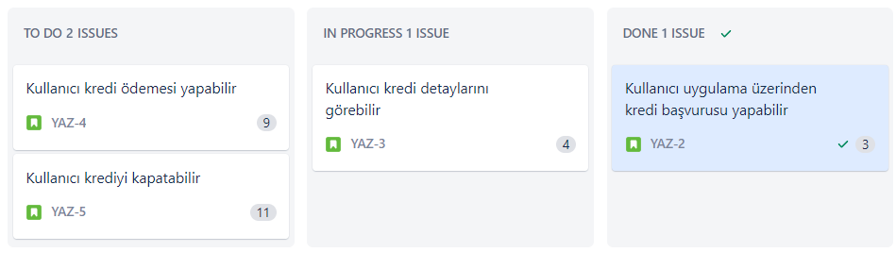

9-Örneğin farklı bir kolon da eklenebilir. Örneğin Test:

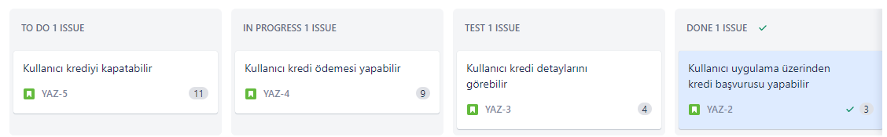

10-Eğer proje testi sırasında bir hata ile karşılaşırsa hata açmayı görelim.

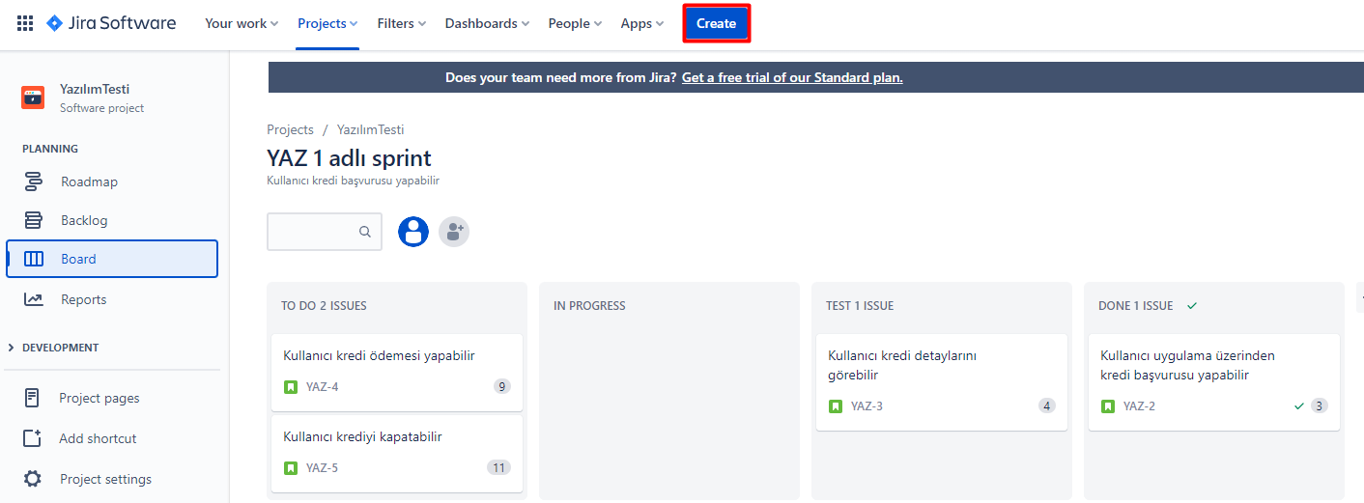

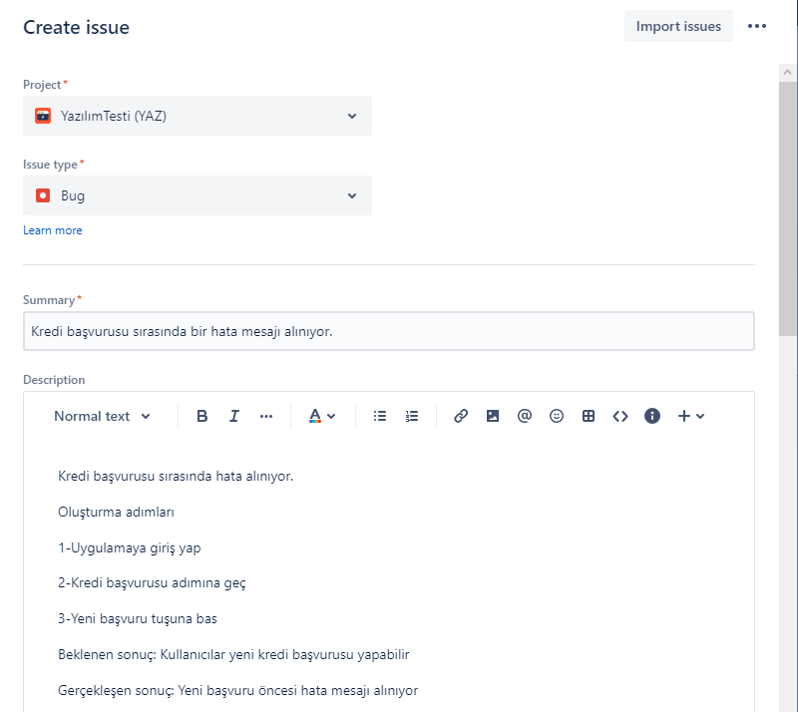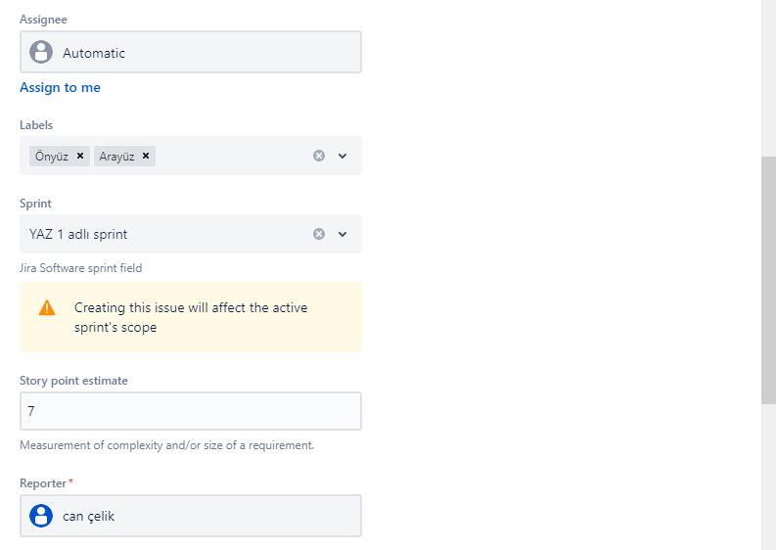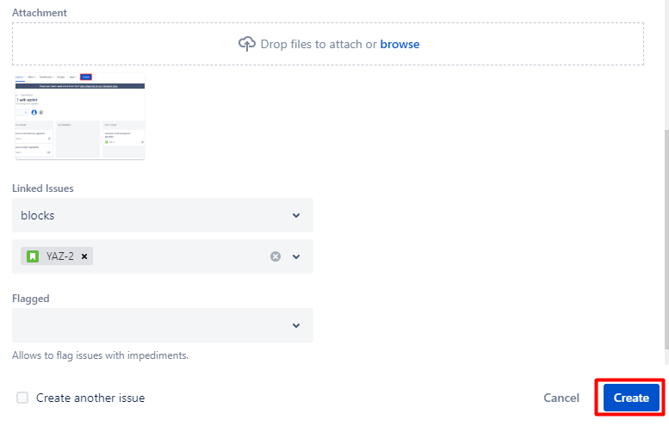

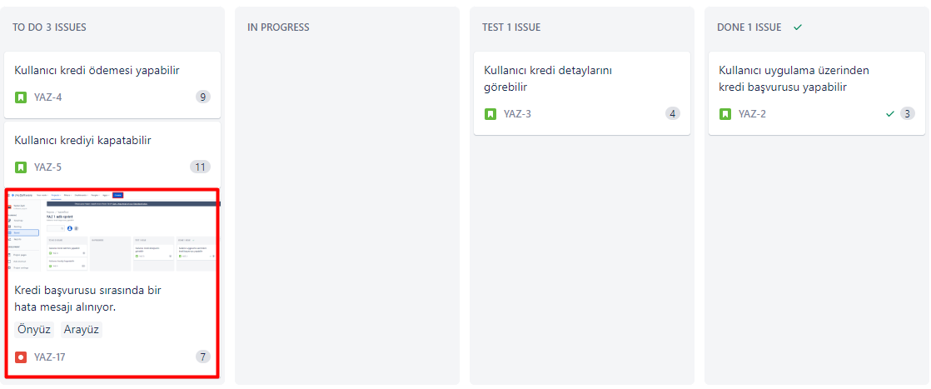

11-Sonrasında ise o hata çözülüne kadar teste devam edilmeyeceği için teste devam edemediğine dair bir flag (bayrak koyuyoruz). Ve açıklamaya da yer vermeliyiz.

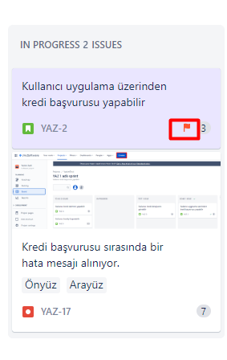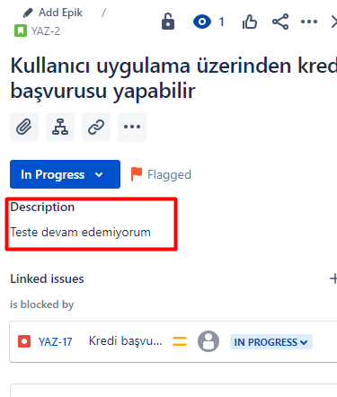

Eğer hata çözülürse Flag kaldırıp teste devam edebiliriz.

12-Proje tamamlandığında ise,

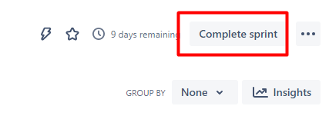

13-Kalan hataların **Backlog** atıp kapatıyoruz.

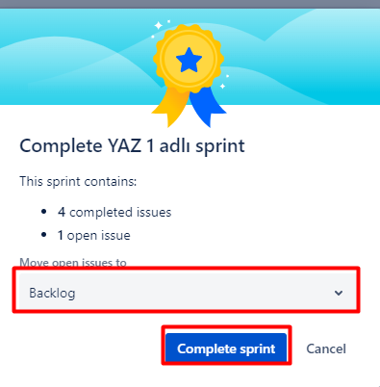

14-Şu an da JIRA üzerinden basit bir projenin nasıl oluştuğu, proje yaşam döngüsünün nasıl ilerlendiği, nasıl hatlar oluşturabildiğimizi ve bu hataların nasıl kapatıldığını gördük. **Sonrasında ise raporlama işlemlerine göz atmalısın.**

**24) GitHub ile Hata Raporlaması**

-GITHUB genel olarak:

* Yazılım Kod Paylaşımı
* Yazılım Proje Yönetimi
* Hata Kaydı
* Yazılım Geliştirme gibi durumlarda GitHub kullanılır.

-Biz Test Uzmanları ise GitHub da Hata Kayıt fonksiyonunu kullanarak, projelere katkı sağlayabiliriz.

1) İlk olarak bir GitHub hesabı oluşturuyoruz.

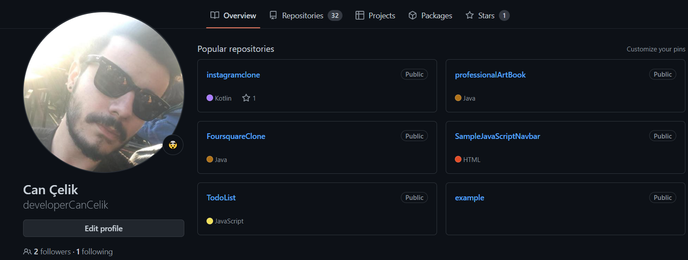

2)Sonrasında ise, yeni bir Repository oluşturuyoruz.

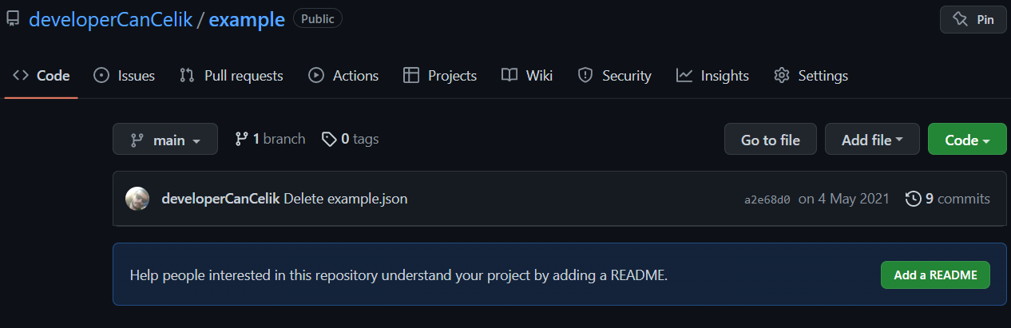

3)Issues alanına tıklıyoruz. Bu alan yazılım projelerinde hata raporu oluşturabileceğimiz alanımızdır.

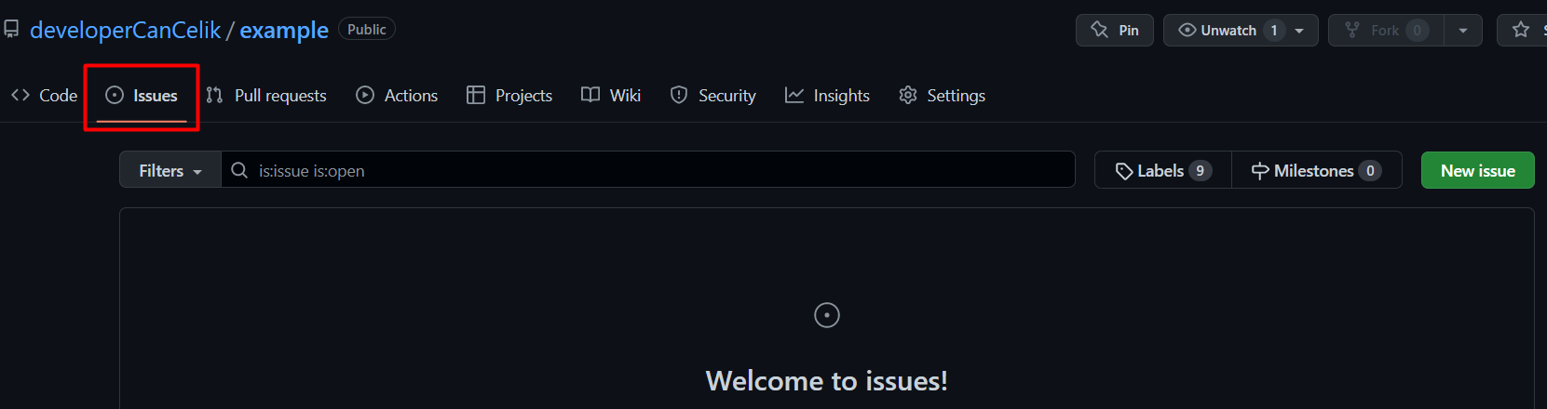

Şimdi ise bir hata kaydı açalım.

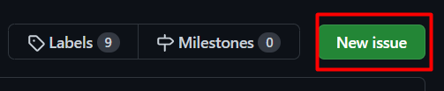 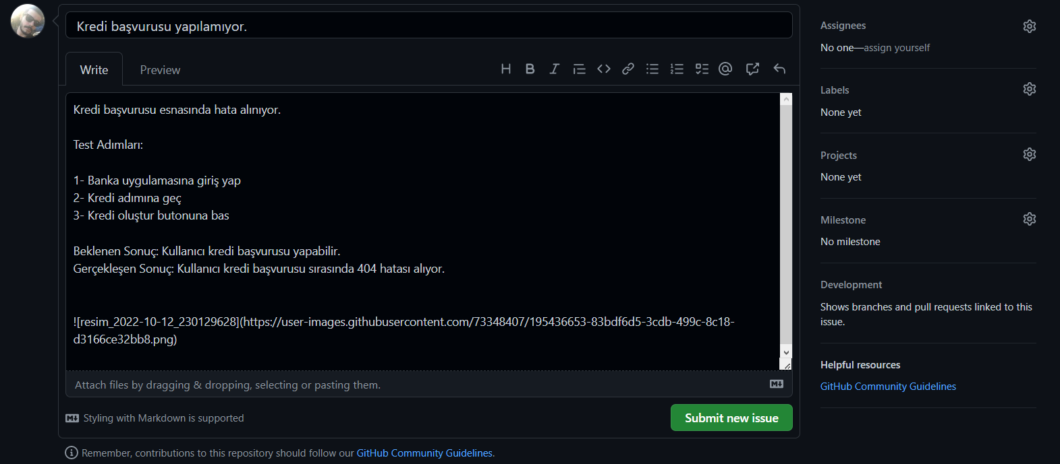 🡪 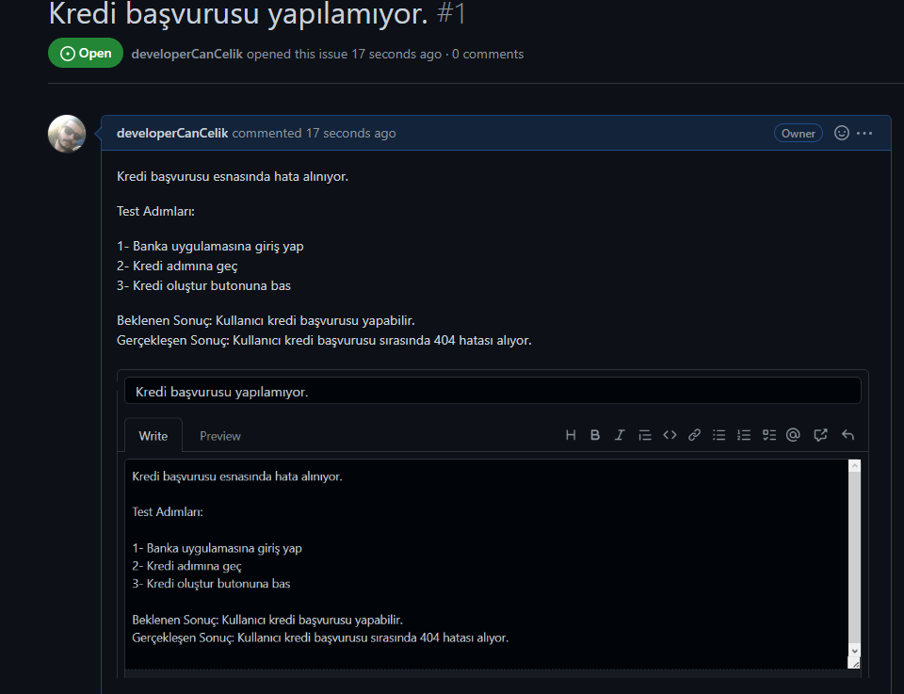

4) Project kısmından yeni bir proje oluşturalım

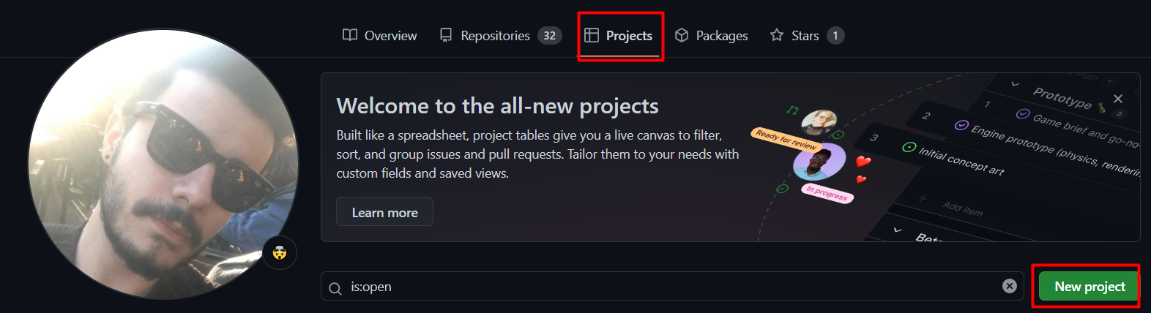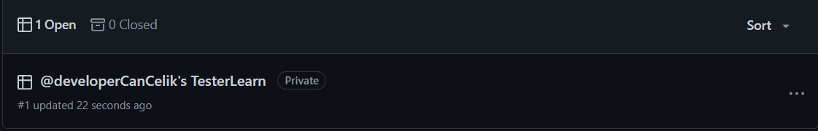

5)Oluşturduğumuz projenin içeriğine gidelim

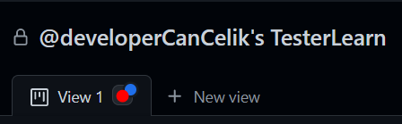

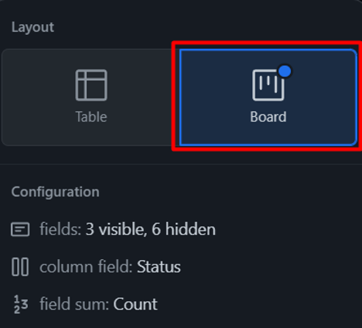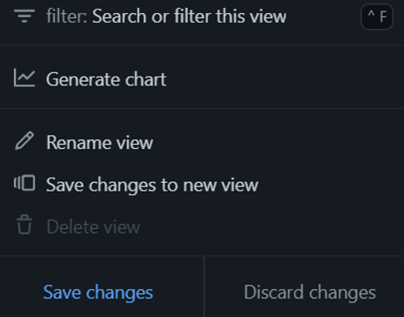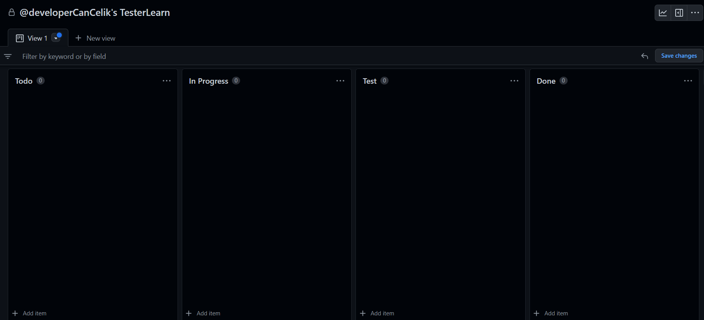

6)Sonrasında oluşturduğumuz Repository gidiyoruz. Sonra oluşturduğumuz projeyi bu repositoye ekliyoruz.

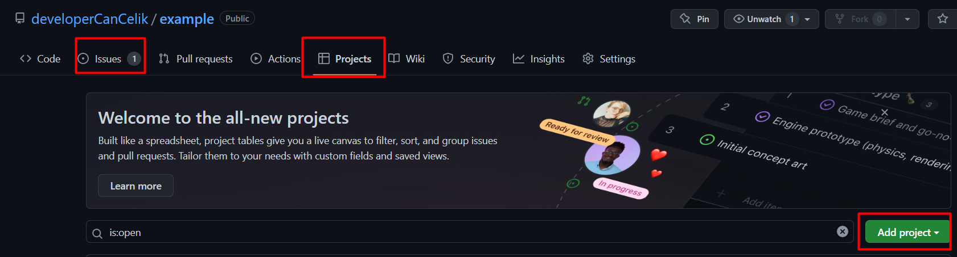🡪 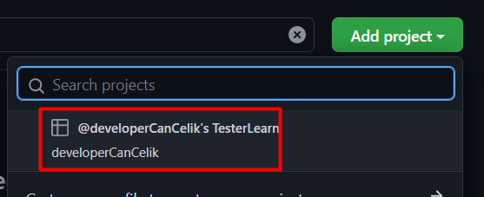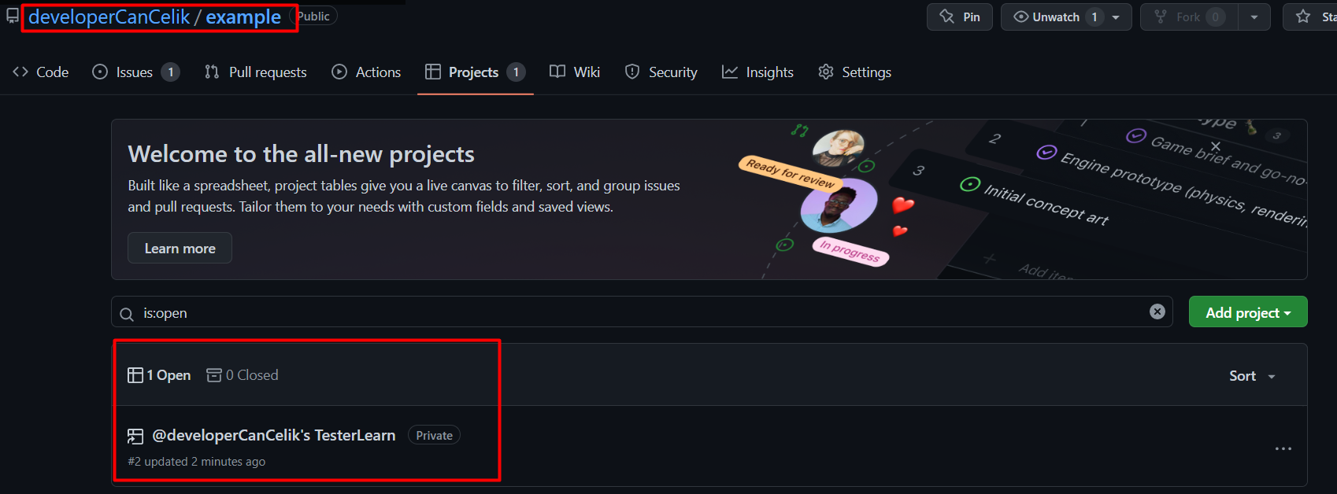

8) Manuel olarak kaydı alma

 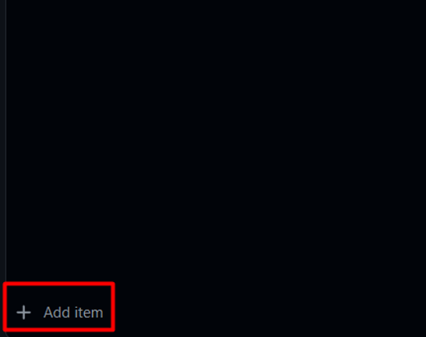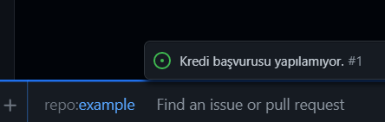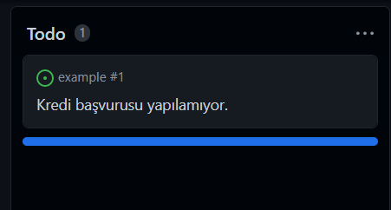

9) Otomatik olarak projeyi seçip kayda yönlendirme

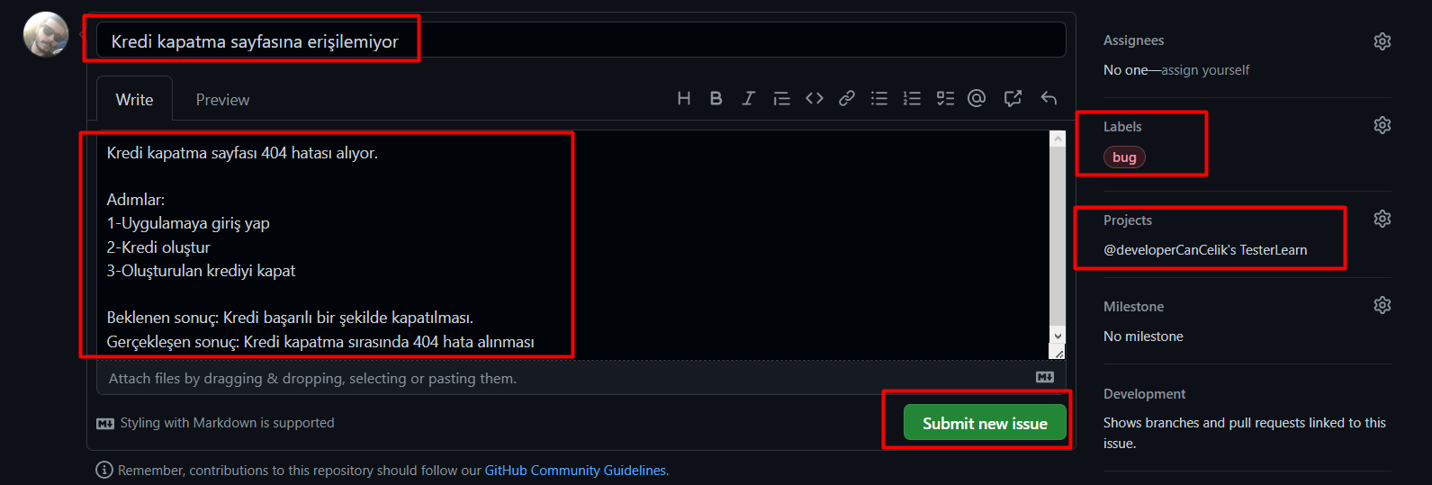

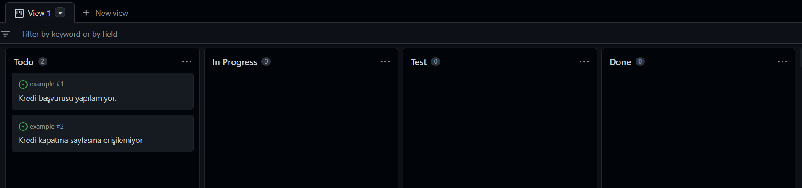

**25) Confluence ile Dökümantasyon**

- Confluence genel olarak:

* Proje Dokümantasyonu
* Ekip Alanları
* Bilgi Paylaşımı için kullanılır.

1) İlk olarak bu siteye gidiyoruz. Sonrasında gerekli kayıtları yapıyoruz.

<https://www.atlassian.com/software/confluence>

2) Confluence ile karşımıza böyle bir sayfa açılıyor.

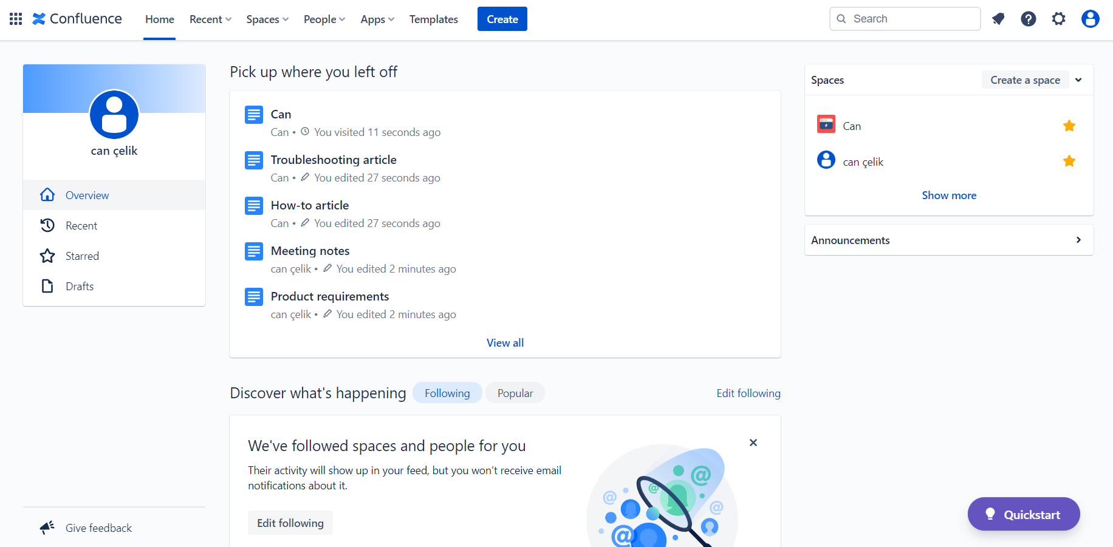

Create ile bir dokümantasyon oluşturalım.

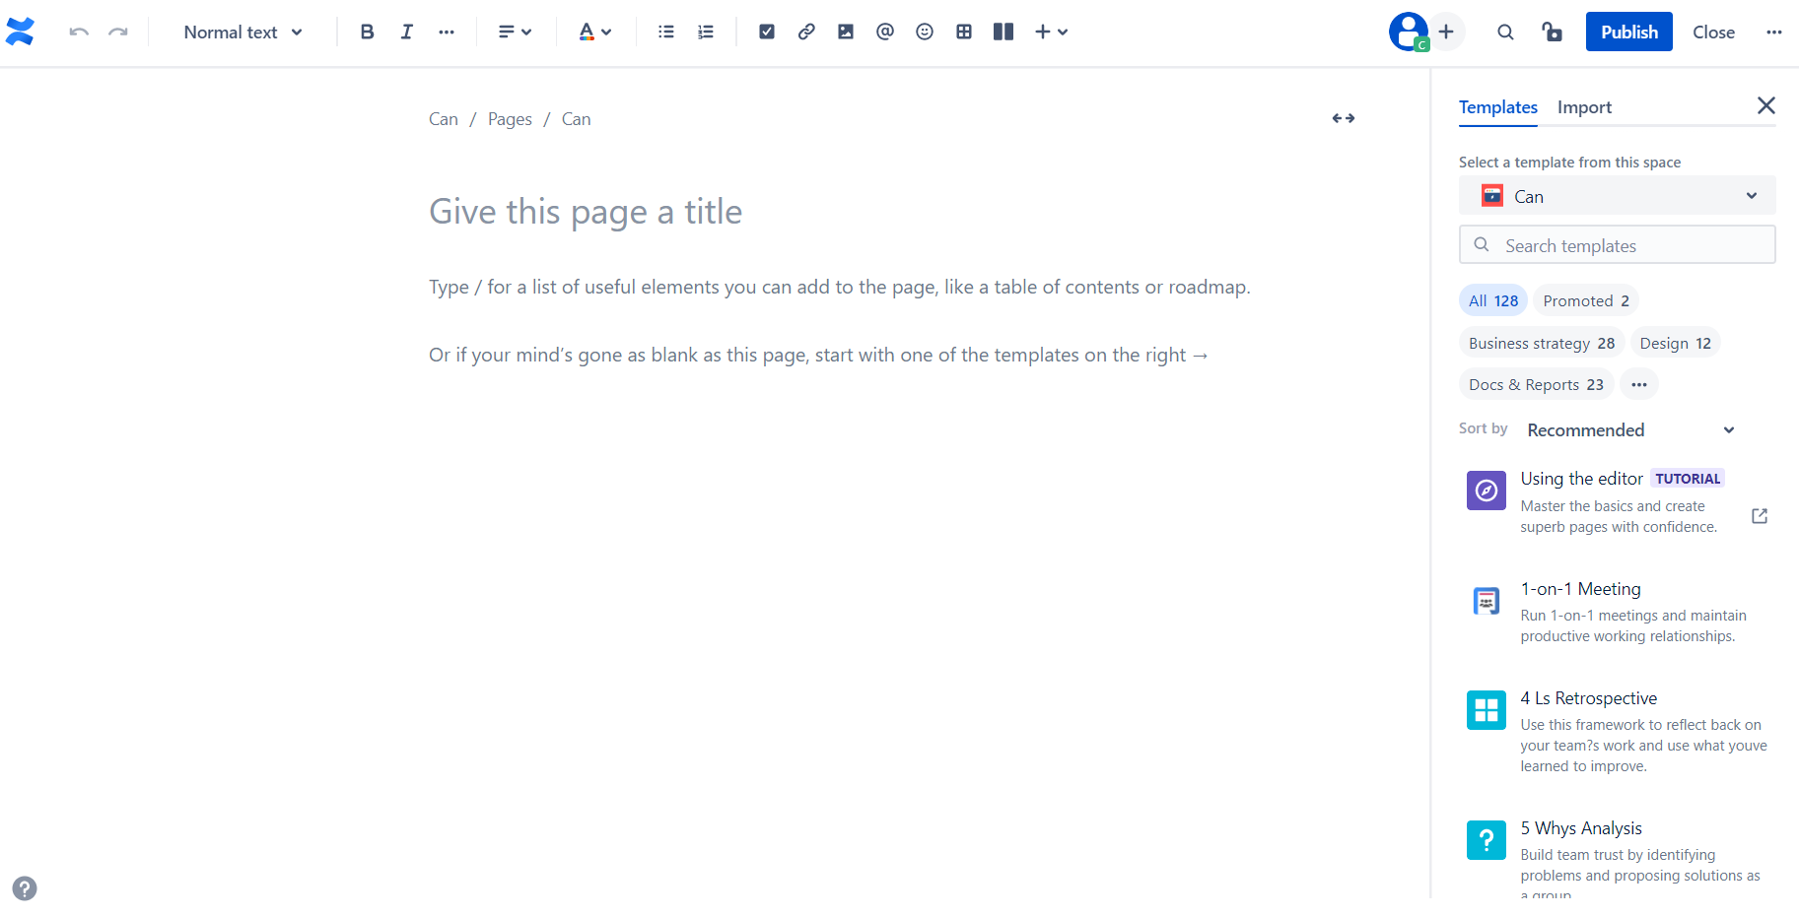

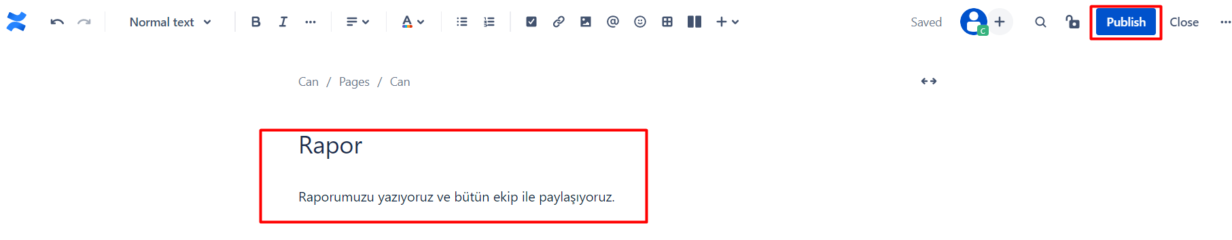

Raporumuz sayfamızda yayınlandı.

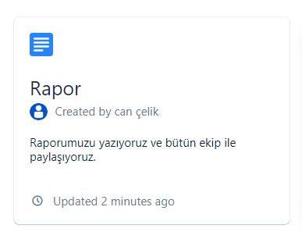

Sonrasında raporumuzun içerisindeki SHARE butonuna basarak istediğiniz ekip arkadaşlarınız ile payalaşabilirsiniz.

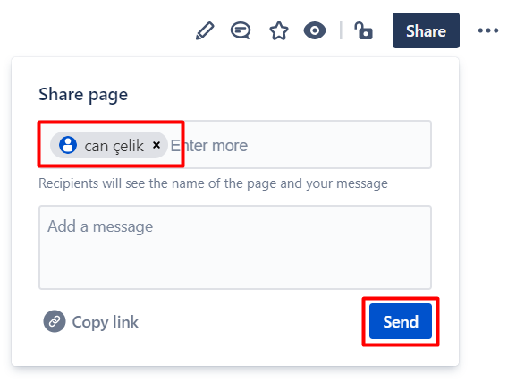

**26) TestRail ile Test Süreç Yönetimi**

- TestRail genel olarak:

* Test Plan Oluşturma
* Test Senaryo Oluşturma
* Regresyon Testi Oluşturma
* Proje Test Yönetimi
* Test Statüsü ve Dokümantasyonu hazırlamak için kullanılır.

-TestRail adımları:

1- TestRail sitesine gidelim.

<https://www.gurock.com/testrail/>

2- 1 Aylık deneme için üye olalım. Üye olduktan sonra TestRail sayfası karşımıza geliyor.

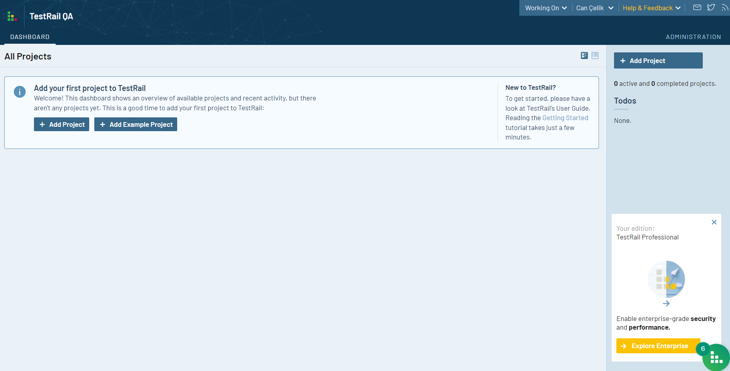

3- Yeni bir proje başlatalım.

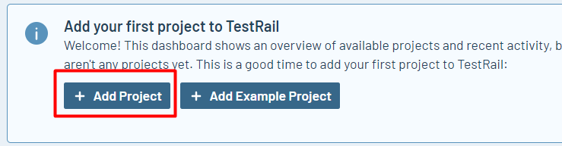

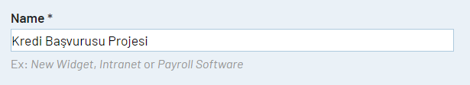 🡪 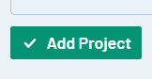

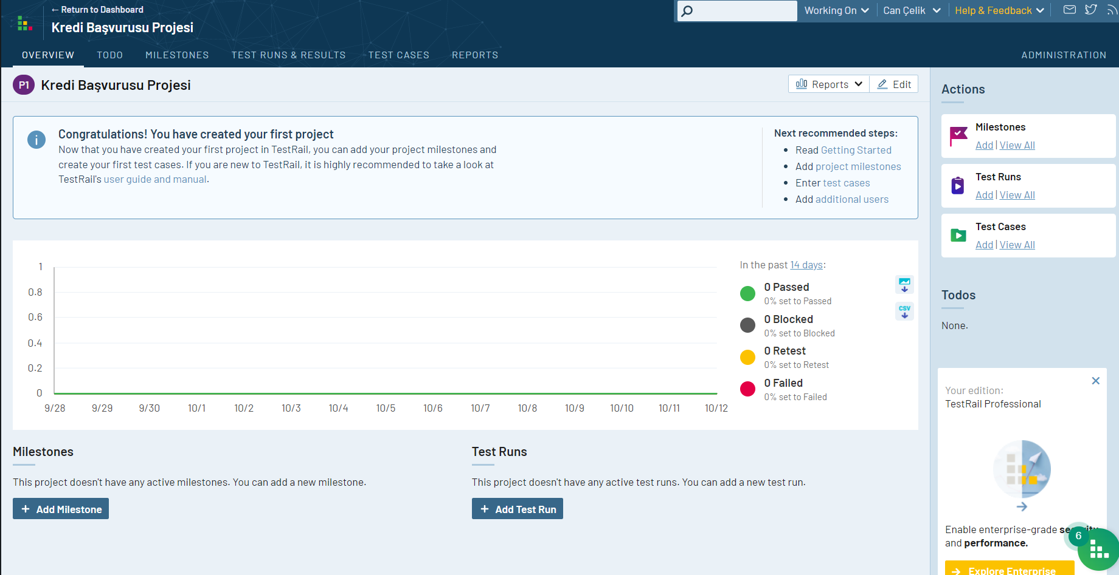

4- Sıradaki işlemimiz ise yeni açtığımız projeye test senaryosu yazma işlemlerini gerçekleştireceğiz.

İlk olarak proje sekmesi oluşturacağız. Nedeni ise, proje senaryolarını kolay bir şekilde gruplamamızı sağlar. Sonrasında ise proje senaryo yazacağız.

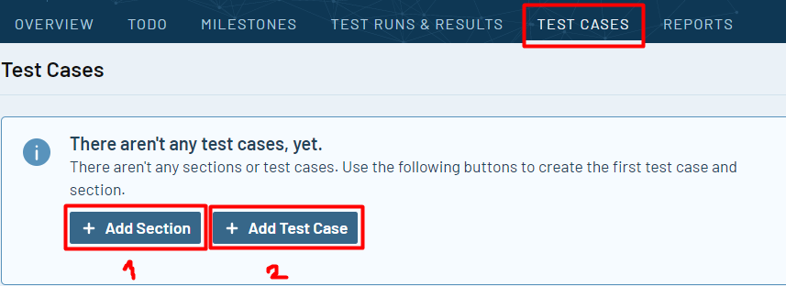

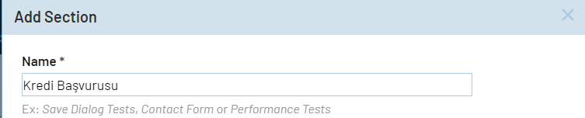 🡪 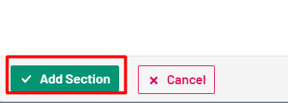

Bir sekme daha oluşturuyoruz

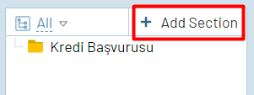 🡪 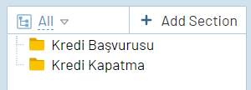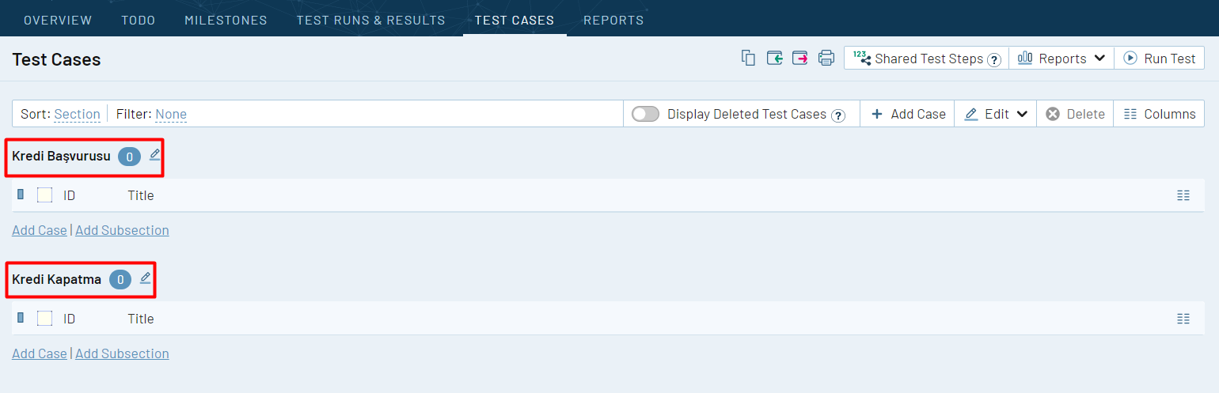

5- Artık test senaryoları girişlerimizi yapacağız.

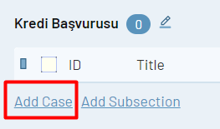 🡪 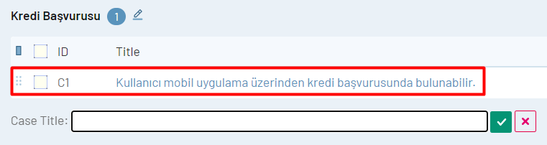

6- Senaryonun üzerine tıklarsak senaryoyu daha detaylı görebiliriz.

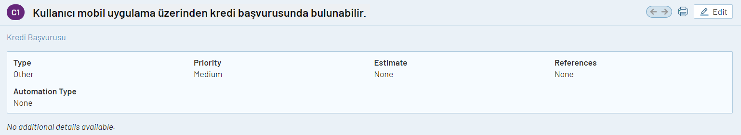

Sol üstteki Edit tuşu ile de senaryomuzu detaylandırabiliriz.



7- Senaryo detaylandırma

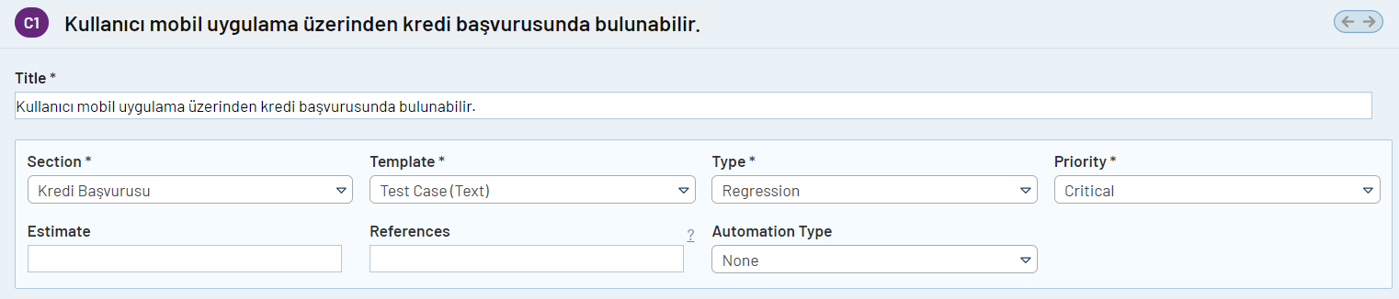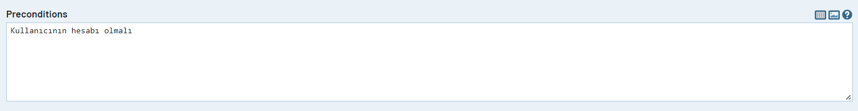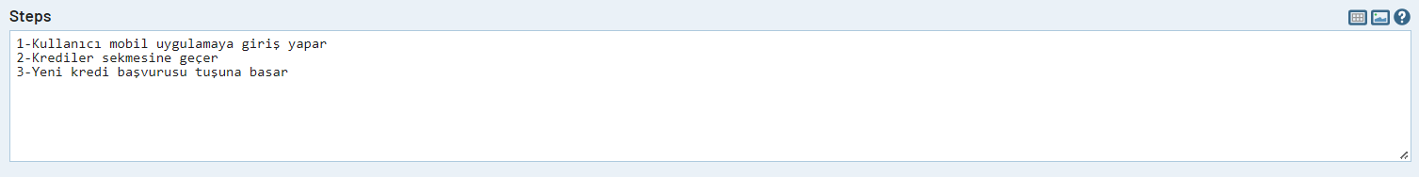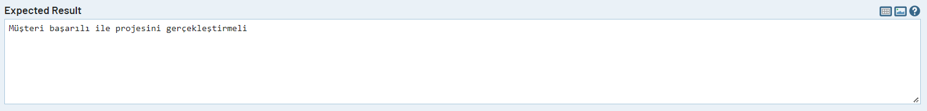

Detaylardan sonraki görünüm

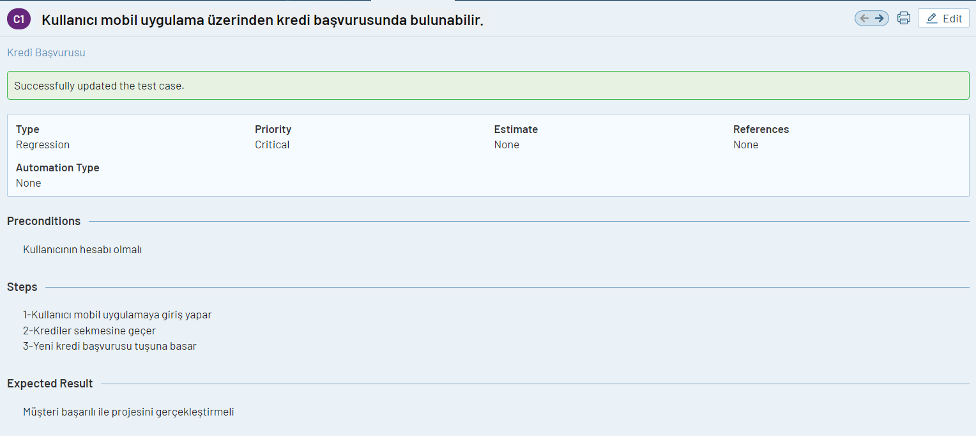

8-Senaryo şu an ki hali

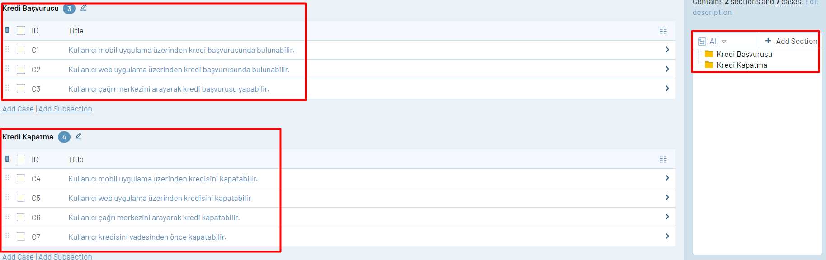

9-Sırada ise Test Run & Result kısmına geçiyoruz.

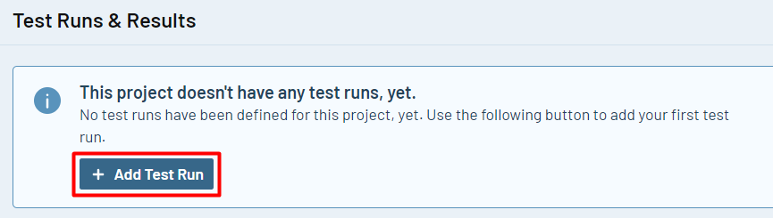

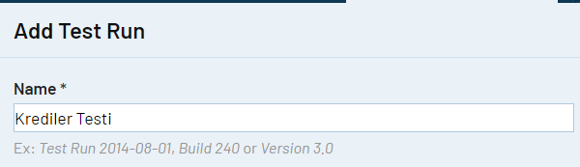 🡪 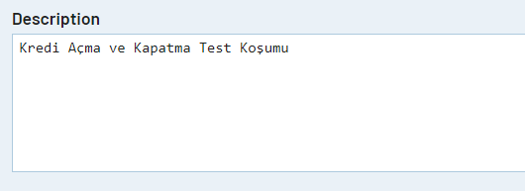 🡪 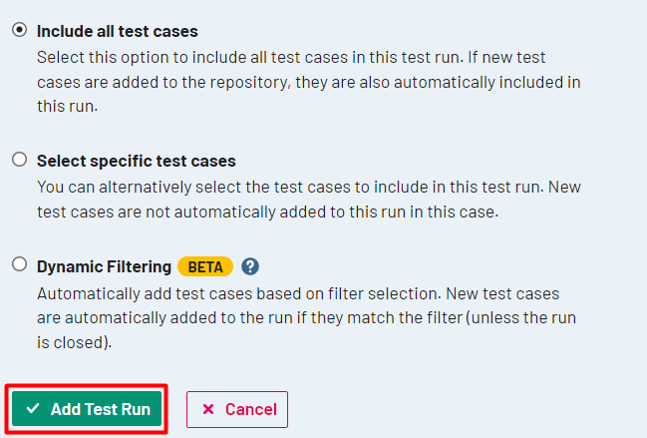

Artık bizim test koşumuz oluştu

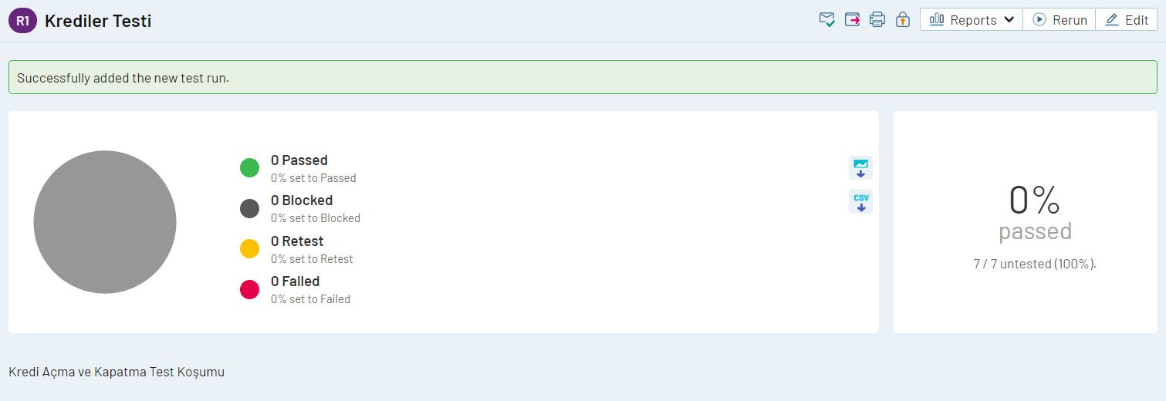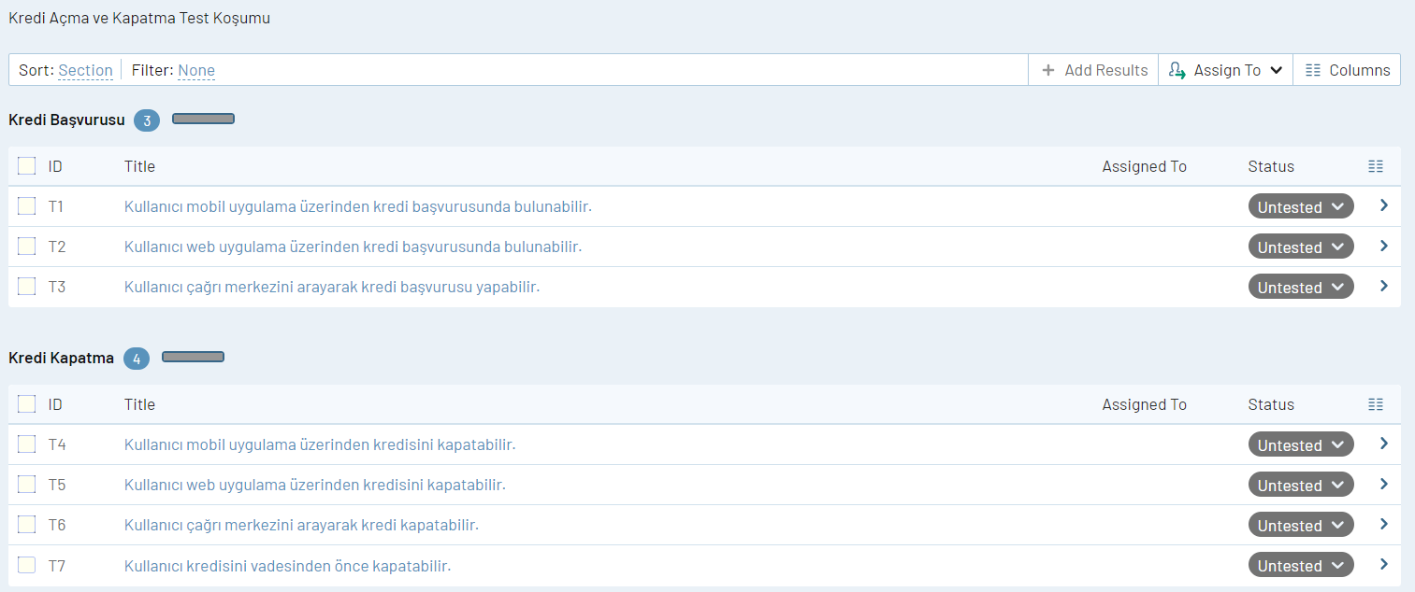

10-Test senaryo durumunu değiştirme

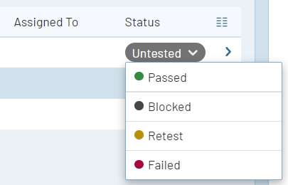🡪 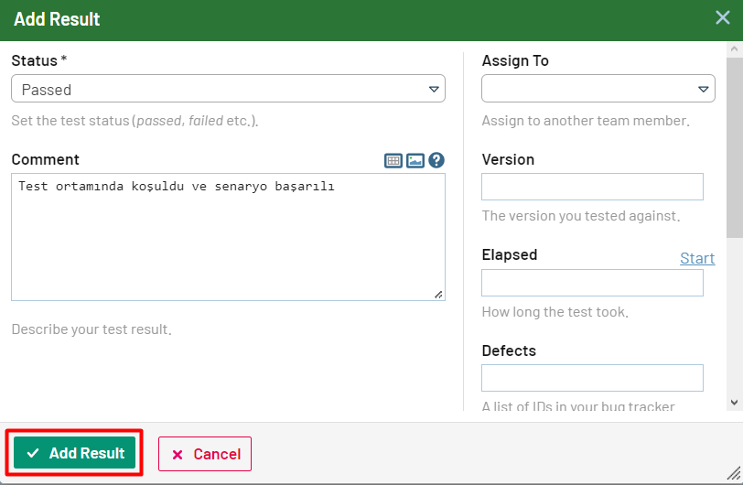 🡪 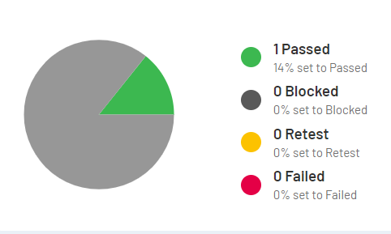

Projenin bittiğini düşünelim

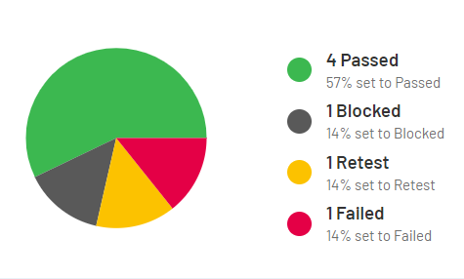 🡪 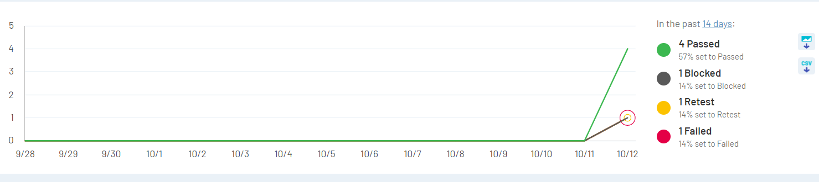

11-Raporlama Kısmına bakalım. Örnek olarak test koşum raporlaması alalım.

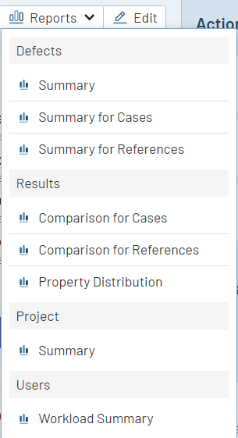🡪 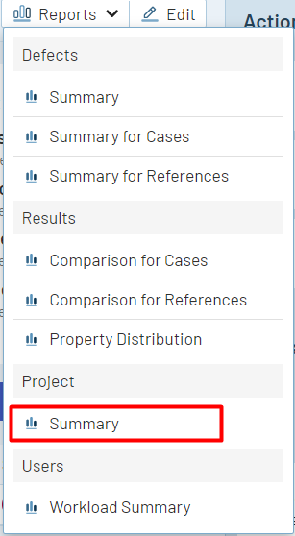

En alt kısmına gidiyoruz ve Add Report diyoruz.



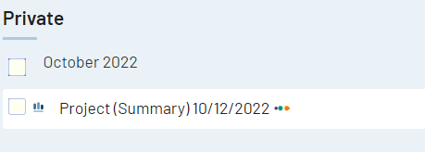

12-Raporu açıyoruz

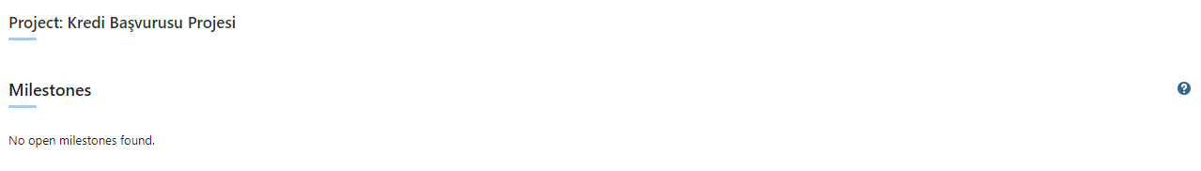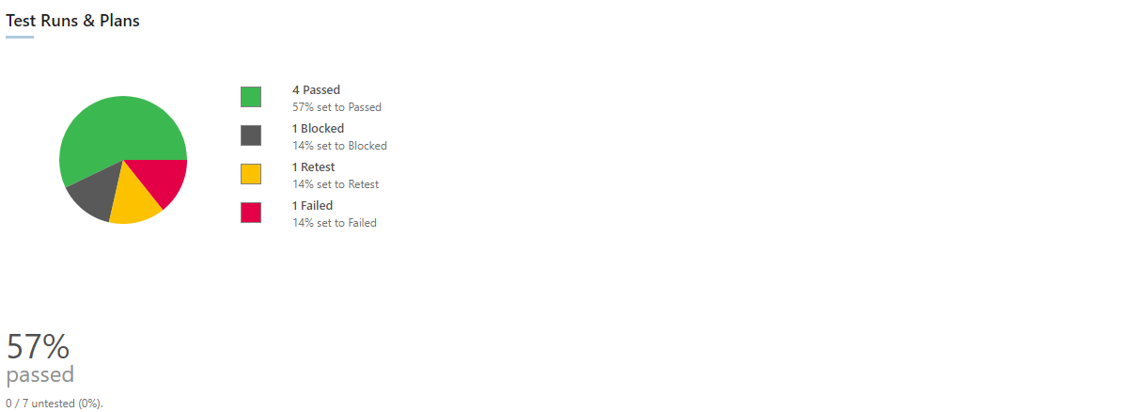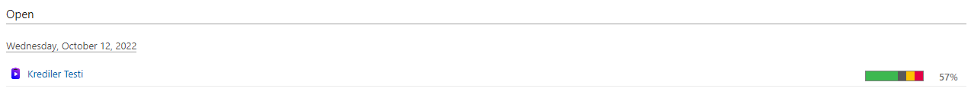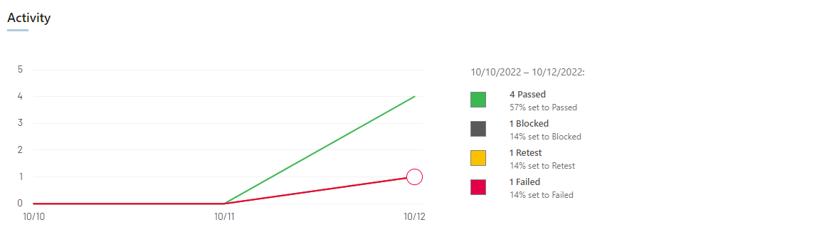

**27) TestLodge ile Test Süreç Yönetimi**

- İlk olarak TestLodge sitesine gidiyoruz. Diğer gördüğümüz programlar gibi TestLodge’da da 30 günlük deneme süresinden faydalanıyoruz.

<https://www.testlodge.com>

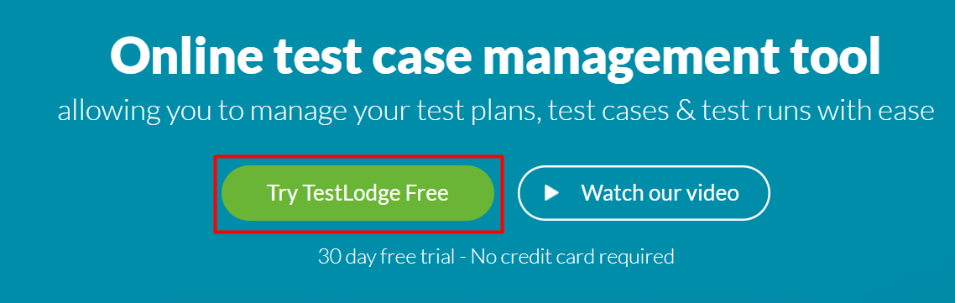

- TestLodge asıl amacı testlerin yönetimini bizim için kolaylaştırmaktır.

Bizi aşağıdaki gibi bir sayfa karşılıyor.

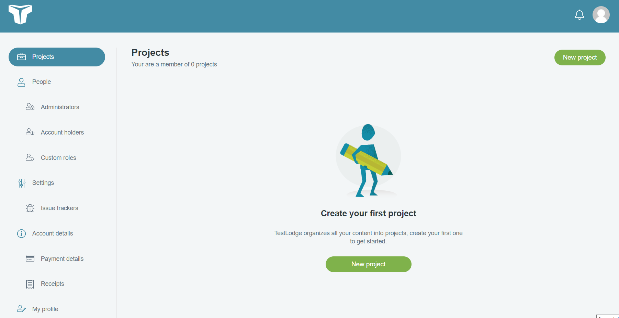

1- İlk olarak platform üzerinden yeni bir proje oluşturuyoruz.

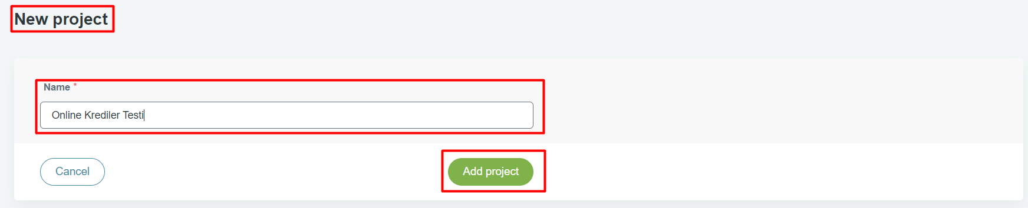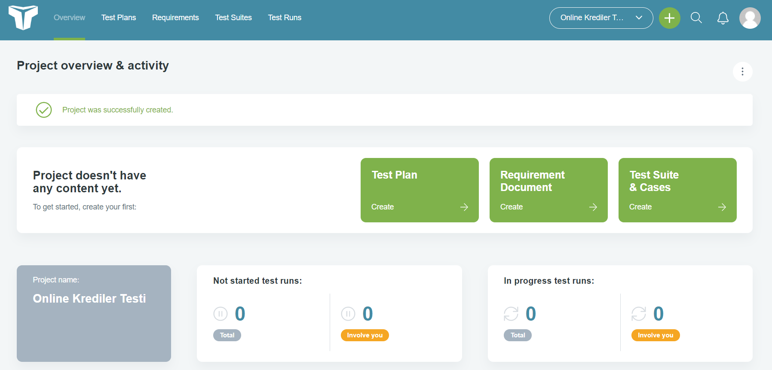

2-Projemizi ekledikten sonra, ilk olarak test plan adımını gerçekleştireceğiz.

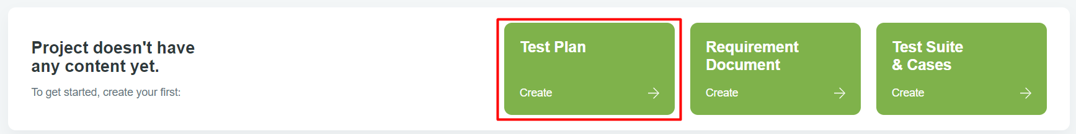

Yeni bir test planı oluşturuyoruz. Buradaki amaç genellikle test stratejimizi kayıt etmek için, testimizin amacını ve sonucunu belirlemek için kullanabiliriz.

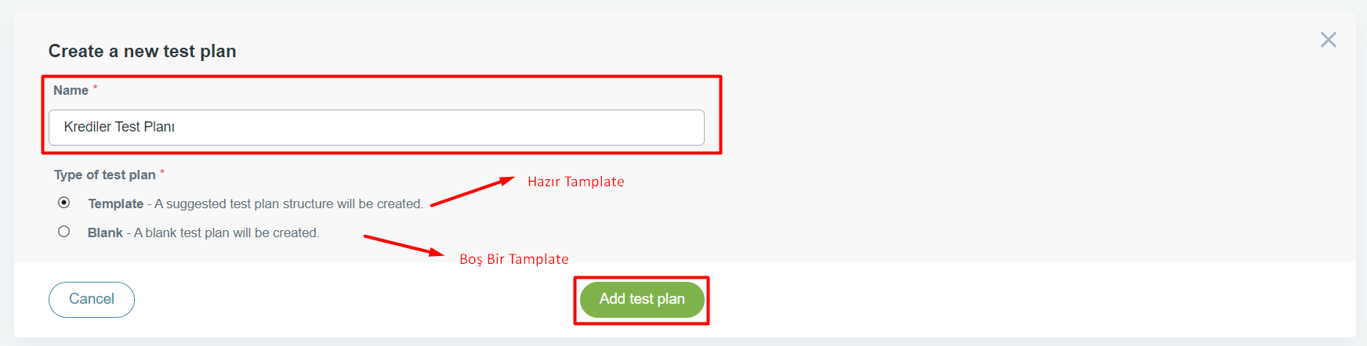

3-Bize otomatik olarak test planı oluşturdu

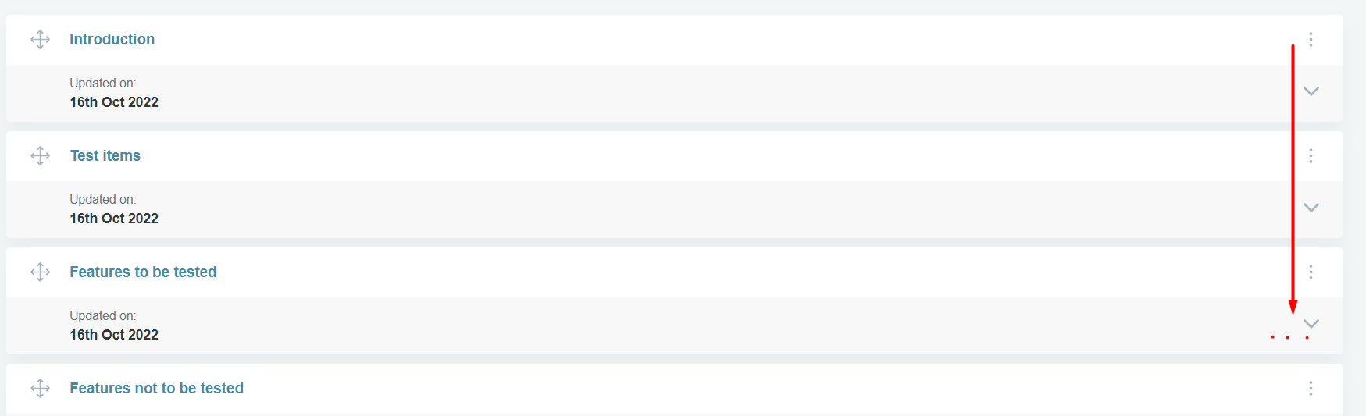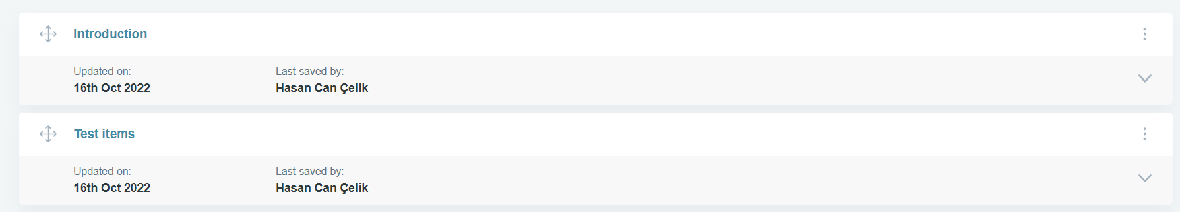🡪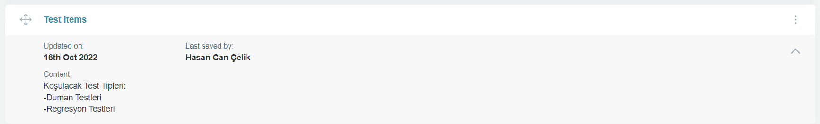

4- Sıradaki işlemimiz ise test senaryoların nasıl oluşturulduğunu görelim,

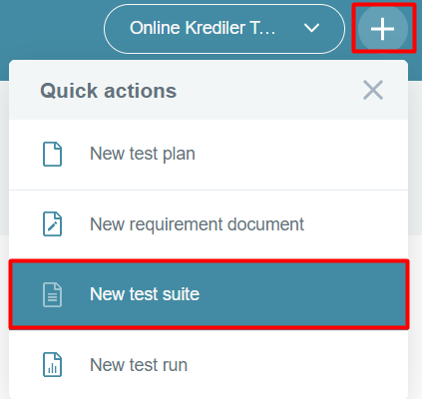 🡪 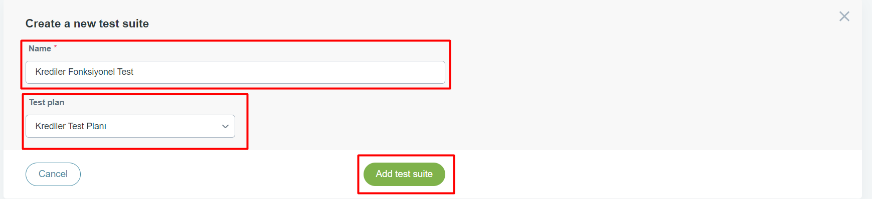

Bir test alanı oluşturmuş olduk.

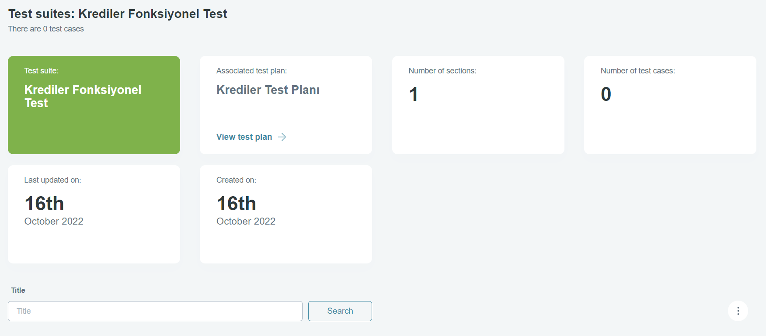

5-Senaryoları yazacağımız alan, ilk önce kümeliyoruz.

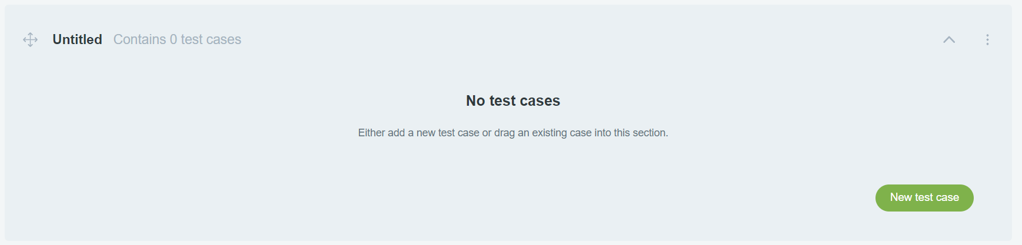 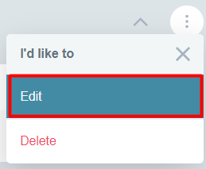 🡪 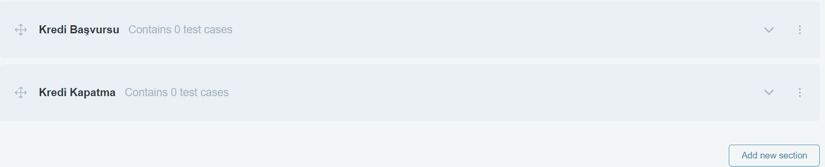

6-Artık senaryolarımızı kümeledikten sonra test senaryolarını yazabiliriz.

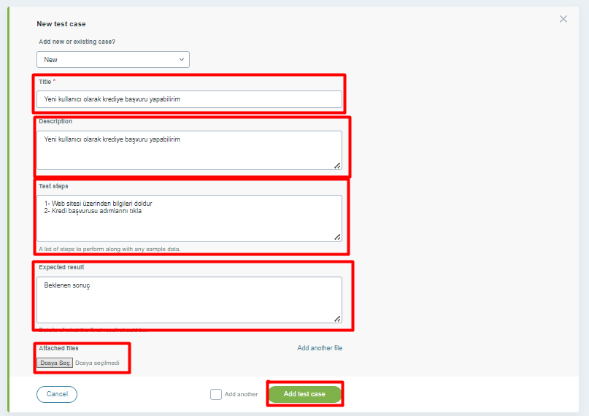🡪 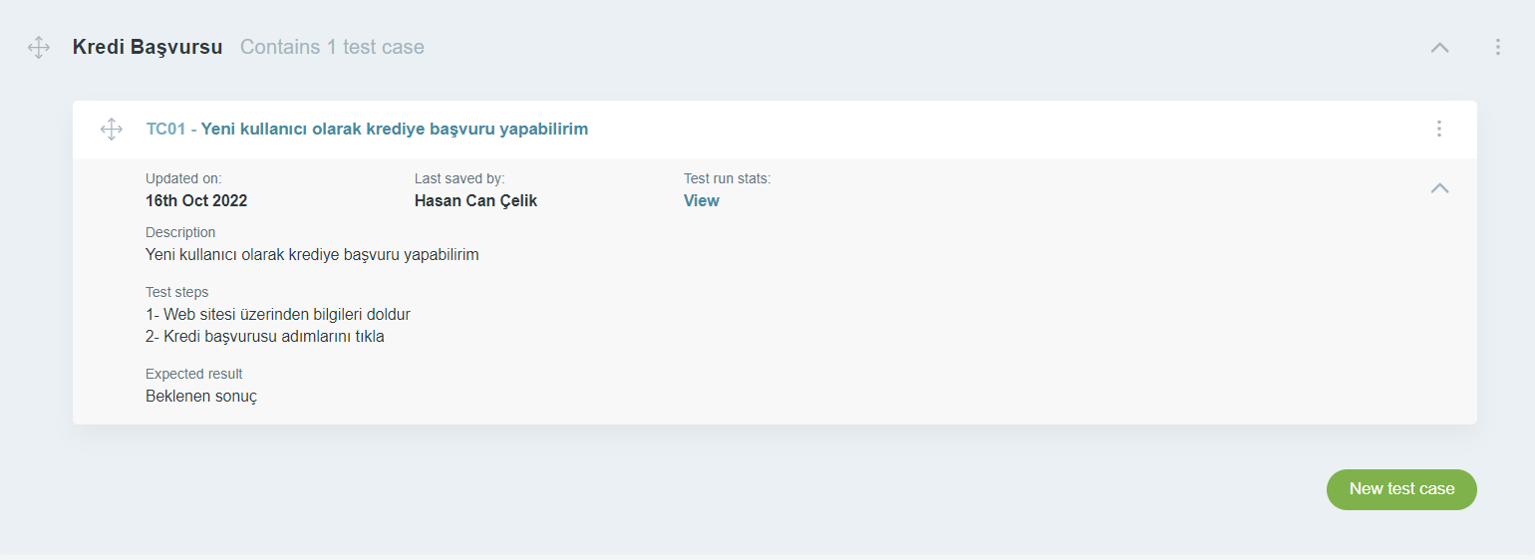

7- Test koşumlarının nasıl gerçekleştiğine bakalım.

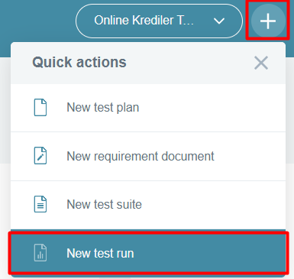🡪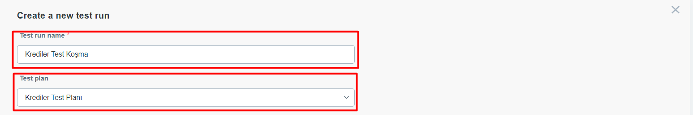

Hangi testleri koşacağımızı seçiyoruz



Ya iki senaryoyu birden seçiyoruz. Ya da içinden kümelediğimiz bir senaryoyu seçiyoruz.

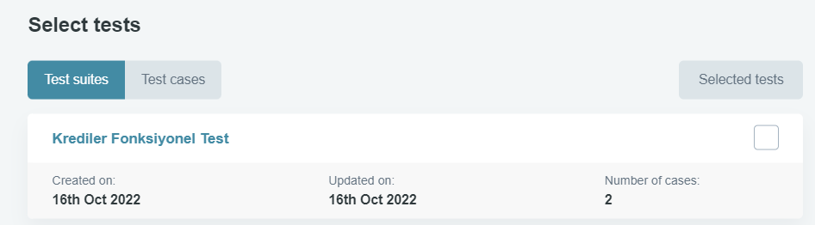 🡪 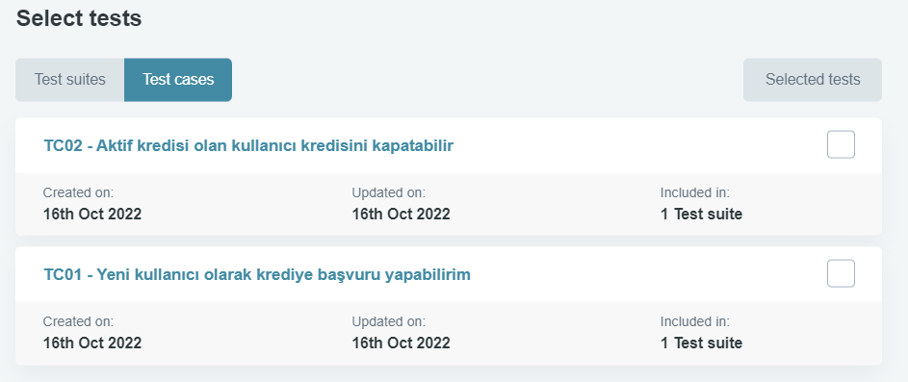

8- Artık seçimlerimizi yaptıktan sonra test koşumlarını başlatıyoruz.

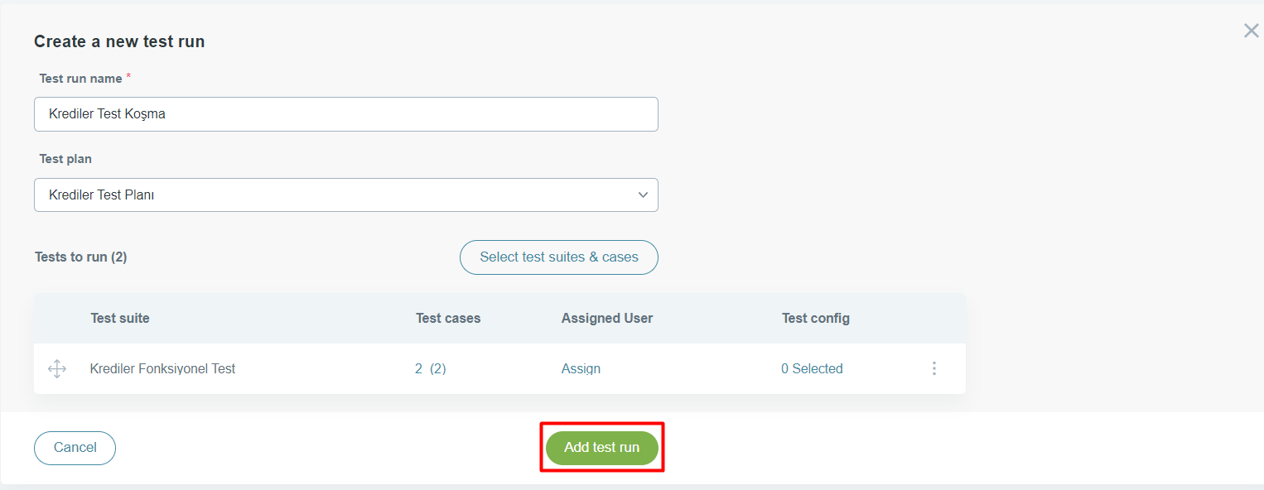 🡪 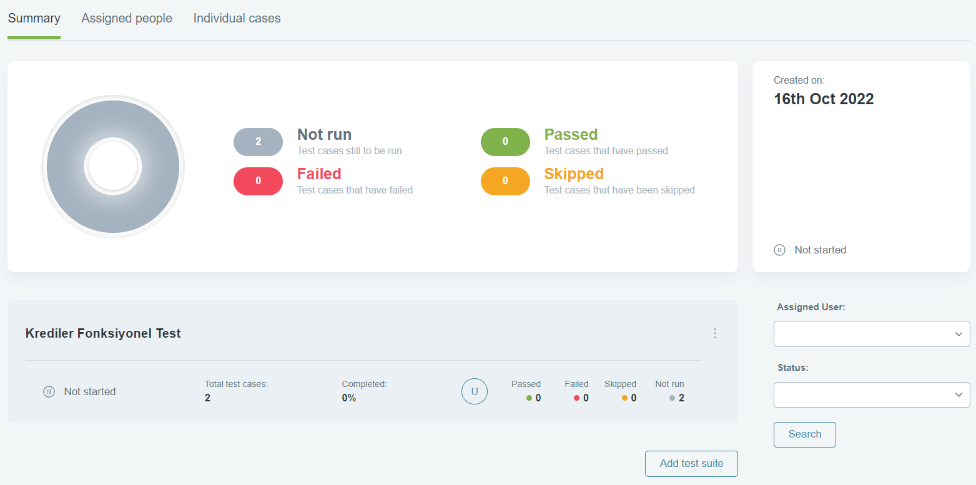

9- Test senaryo koşumu alanına geçme



10-Test koşma

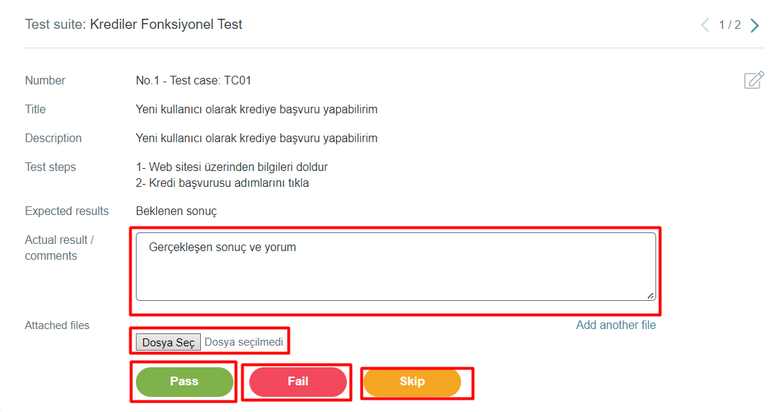 🡪 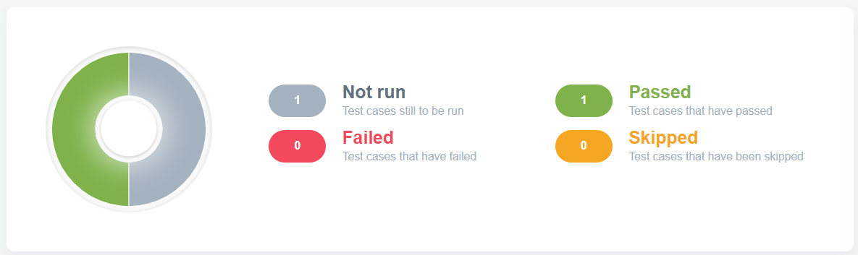

**Bölüm 6 – SQL ile Veri-tabanı (Database) Testi**

**28) Veri-tabanı Temelleri ve Test**

- Veri-tabanları birbirleriyle ilişkili bilgilerin depolandığı alanlardır.

-Dijital verilerin boyutu arttıkça sınıflandırma veya arama işlemi daha da zorlaşır.

-SQL: Veri-tabanlarına erişmek ve bunları kullanmak için standart bir dildir. Sql kullanarak yapabileceğimiz eylemlerden bazıları veri-tabanları, tablolar oluşturmak, sorgular yürütmek, bir veri-tabanına karşı verileri almak, eklemek, güncellemek ve silmek olabilir.

Modern uygulamaların çoğu ise verilerini saklamak için veri-tabanları kullanırlar.

**29) PgAdmin, PostGreSql Kurulumu ve İlk Çağrı**

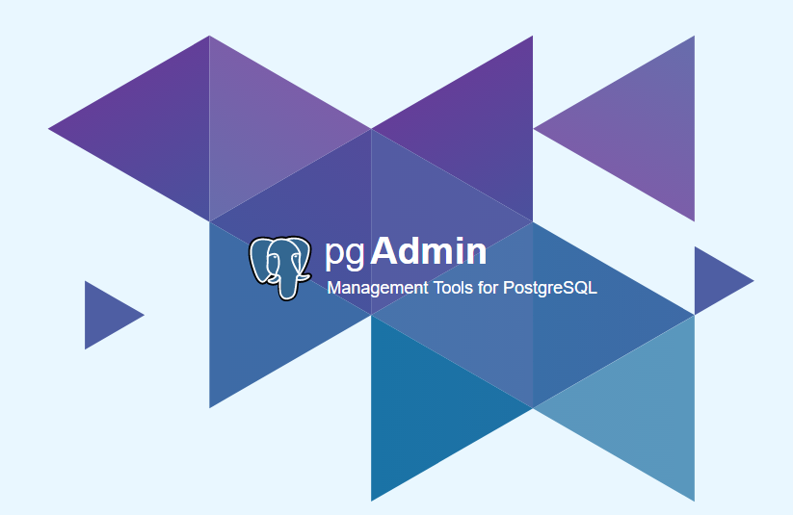

- Yükleyeceğimiz veri dosyası



-Yeni bir database oluşturma

 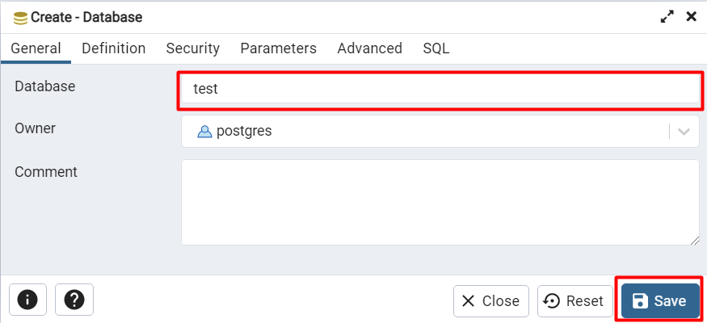 🡪 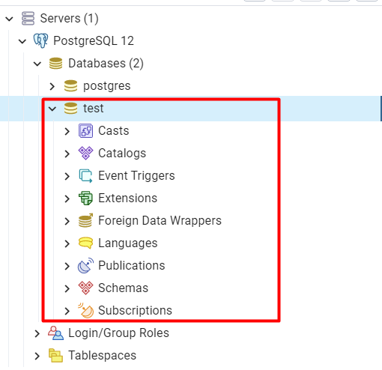

- Yukarıdaki tar dosyasını veri-tabanı içine yükleme

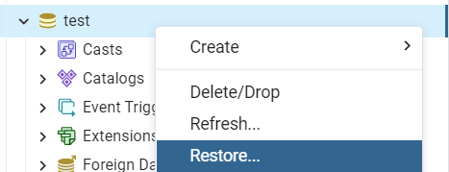 🡪 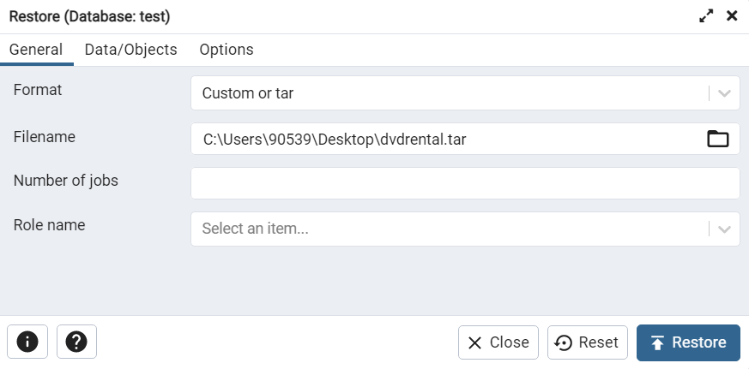 🡪 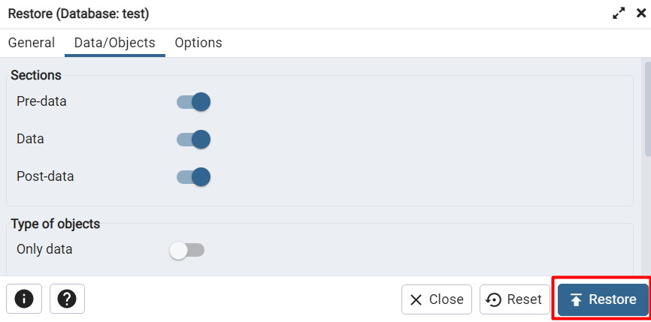

-Başarıyla yükledik ve sorgu yazmak için: (Tablolarımız Shemas klasörünün altında bulunuyor)

Burada Sorgulara çalışabilirsin.

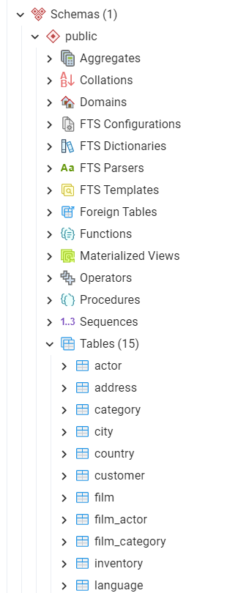 🡪 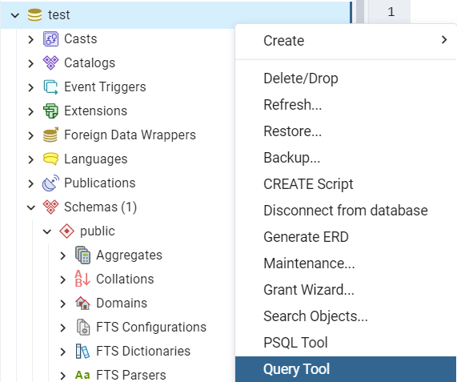🡪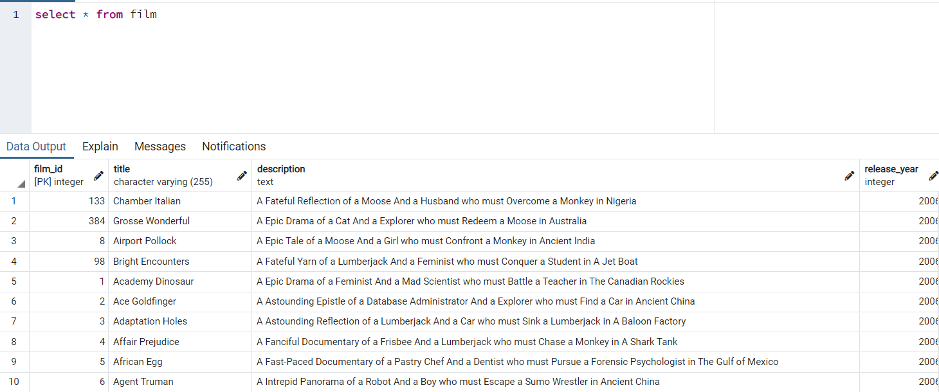

**Bölüm 7 – İleri Seviye: Mind-Map ve Test Senaryosu Uygulamalı Eğitim**

**30) Mind-Map**

- Mind-Map (Zihin Haritası) analiz ve hatırlamaya yardımcı olmak için fikirlerinizi görsel olarak yapılandırmanıza olanak tanır. Mind-Map düzen ve yapı hakkında endişelenmeden düşünceleri organik olarak ifade etmenin kolay bir yoludur.

**Örnek bir Mind-Map**

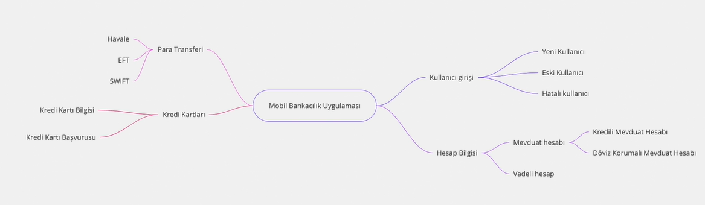

**Mind-Map Faydaları ve Kullanım Alanları**

* Karmaşık konuları anlaşılabilir hale getirmesi,
* Yaratıcılığı arttırması,
* Problem çözümü,
* Planlama
* Test senaryosu yazımı

**31) Mind-Map ile Test Analizi ve Test Senaryosu Oluşturma**

- Bir iş gereksinimi üzerinden Mind-Map oluşturma

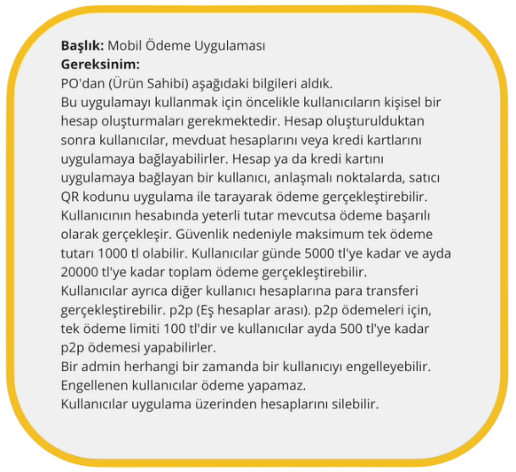

-Mind-Map için kullanılan site link: <https://miro.com/>

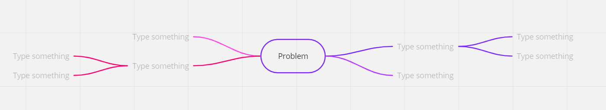

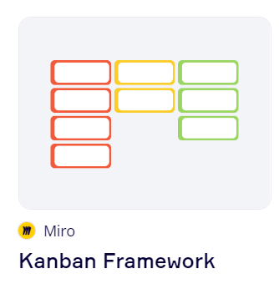 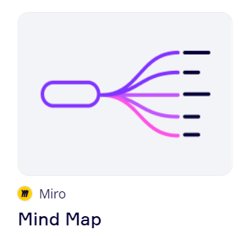

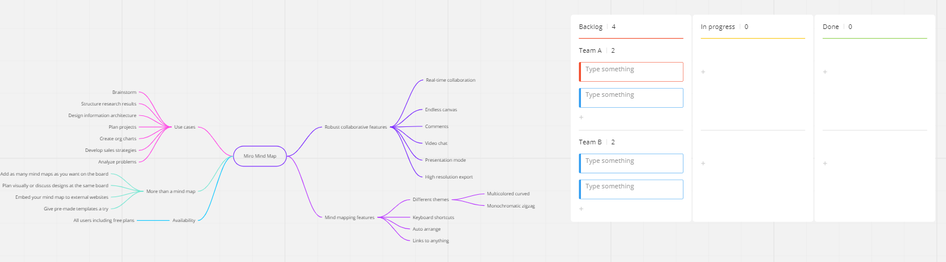

**Bölüm 8 – İş Görüşmelerine Hazırlık – CV ve Mülakat Örnekleri**

**32) Yazılım Test Uzmanı CV Hazırlama**

* **Tutarlı Ol**: CV’nin rahat okunabilirliği için tüm yazı tipi karakterleri aynı olmalıdır. CV de 3 ten fazla karakter boyutu kullanılmamalı.
* **Bölümlere Ayır**: İş Tecrübeleri, Eğitimler, Yetenekler, Projeler.
* **Kilit Kelimeler Kullan**: İnsan kaynakları uzmanları, ilk önce bu kilit kelimelere bakarlar. Örneğin hangi test araçlarını bildiğin gibi.
* **Profesyonel Sosyal Medya Hesaplarını Paylaşın**: Linkedin ya da Github.
* **Pozisyona Neden Uygun Olduğunu Açıklayın**: İş başvurusunda motivasyon mektubu yazın ya da CV girişinde kariyerinizi ve tecrübelerinizi özetleyen bir alan bulundurun.
* **Etkin Bir Dil Kullanın**: ‘Geliştirdim’, ’Planladım’, ’Uyguladım’ gibi etkin ve kuvvetli açıklamalar ekleyin.
* **PDF Formatı Kullanın**: Tüm bilgisayarlarda çalışan sorun yaratmayan formattır.
* **Çalıştığınız 2 ya da 3 projeyi CV ye ekleyin**: Eğer tecrübeniz yok ise, **uTest**, **Testlio**, **Bugfinders** gibi siteler tecrübe edinmek için ideal. Sonrasında bu siteleri CV nizde belirtmelisiniz.
* **Kısa Bir Özgeçmiş**: Maximum 2 sayfayı geçmemeli CV.
* **Tecrübeleri Yazın ama Etiketlemeyin**: Tecrübelerinizi ve bildiklerinizi yazın ama İyi, Orta, Başlangıç olarak etiketlemeyin.
* **Tecrübeleri Paylaşırken**: İnsan kaynakları uzmanın anlamayacağı, çok uzun detaylardan kaçının.

**Örnek CV**

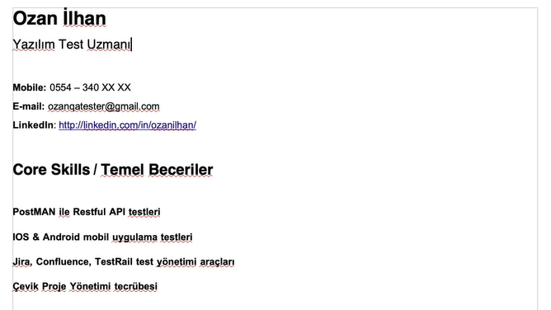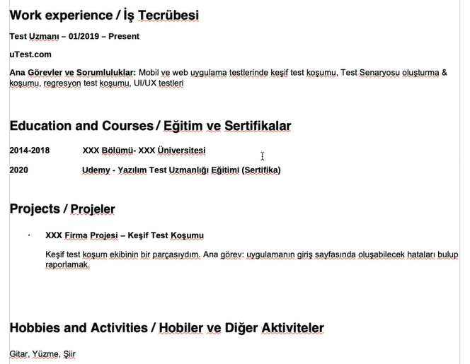

**33) İş Görüşmelerinde Yapılması Gerekenler**

* **Görüşme Öncesinde**: Firma araştırılmalı, firmanın nasıl bir aday aradığını anlamalı. Öz geçmişini iş başvurusuna göre güncelleyip paylaşılmalı.
* **Firmanın Çalıştığı Alanlar Hakkında Bilgi**: Firma hakkında bilgi belirtmek iş görüşmelerinde artı puan ekleyecektir.
* **İş Görüşmesi Görgü Kurallarına Dikkat Et**: Girişte mümkünse el sıkışın, görüşme esnasında ise önemli noktalarda göz kontağı kurun. Görüşmelerde ilgili ve heyecanlı gözükün.
* **Dinleyin ve Soru Sorun**: Dikkatinizi sorulara verin. Görüşmeyi yapan kişiyi iyi dinle doğru cevap vermeye çalış. Görüşmeyi sohbet havasında geçirmeye çalışın ve sen de soru sormaya gayret göstermelisin.

**Bölüm 9 – ISTQB KAYNAKLAR**



